Федеральное агентство связи
Федеральное государственное образовательное бюджетное учреждение
высшего профессионального образования
«Сибирский государственный университет телекоммуникаций и информатики»
(ФГОБУ ВПО «СибГУТИ»)



МЕТОДИЧЕСКИЕ УКАЗАНИЯ

к выполнению контрольной работы по дисциплине
«Распределенные системы»
для студентов направления 230700 «Прикладная информатика (в экономике)», 080500 «Бизнес-информатика» дистанционной формы обучения

Новосибирск − 2015
УДК 629.113(071):004.01:004.4

Методические указания к выполнению контрольной работы по дисциплине «Распределенные системы», для студентов направления 230700 «Прикладная информатика (в экономике)», 080500 «Бизнес-информатика» / Составитель: доц. каф. ММБП Полетайкин А.Н., − Новосибирск: СибГУТИ, 2015. – 124 с.
Методические указания содержат задания и методические рекомендации к выполнению контрольной работы по дисциплине «Распределенные системы».

Составитель: доц. каф. ММБП Полетайкин А.Н.
СОДЕРЖАНИЕ
1 Общие положения 4
1.1 Организация занятий по курсу 4
1.2 Требования к решению задач контрольной работы 5
1.3 Требования к оформлению отчетной документации 5
2 Задания на выполнение контрольной работы 10
1. Azure Services Platform: подготовка рабочего места Visual Studio 2010 10
2. Azure Services Platform: создание проекта Visual Studio 2010 18
3. Структурированное хранилище данных Windows Azure Table 26
Теоретические положения 26
Задание 29
Ход работы 29
Требования к содержанию отчета 37
Перечень полезных ссылок 37
4. Разработка хранилища Windows Azure Table с реляционной структурой. 38
Теоретические положения 38
Задание 40
Ход работы 40
Требования к содержанию отчета 46
Перечень полезных ссылок 46
5. Работа с Windows Azure Table через web-интерфейс. 48
Задание 48
Ход работы 48
Требования к содержанию отчета 59
Список вспомогательных материалов 59
6. Работа с Windows Azure Blob. 60
Теоретические положения 60
Задание 67
Ход работы 68
Список вспомогательных материалов 78
7. Работа с Windows Azure Queue 79
Теоретические положения 79
Задание 84
Ход работы 85
Список дополнительных материалов для самостоятельного изучения 92
3 Требования к содержанию отчета о выполнении контрольной работы 93
Список рекомендуемой литературы 96
Приложение А – Варианты индивидуальных заданий 100
Приложение Б – Полные листинги составленных программ 110
Приложение В – Пример титульного листа отчета 121
Приложение Г – Пример выполнения реферата 122ф

- Общие положения

Дисциплина «Распределенные системы» рассматривает методы, способы и инструментальные средства прикладной информатики для распределенной организации и хранения большого количества информации и управления информационными процессами в разных сферах народного хозяйства с использованием современных информационных и компьютерных технологий.
Изучаются принципы распределенной обработки данных, современные программные средства для реализации распределенной обработки данных и организации распределенных информационных систем, их классификация, характеристики, свойства, качества и принципы использования. Рассматриваются современные платформы для разработки программ и реализации облачных вычислений. Рассматриваются и применяются на практике методы, способы и инструментальные средства Azure Services Platform, как одной из лидирующих на данный момент и свободно распространяемой технологии облачной обработки данных, рассматриваются и реализуются практически методы и алгоритмы распределенной обработки данных посредством Azure Services Platform.
Задачами дисциплины является получение представления о задачах информатизации, стоящих на современных предприятиях, а также приобретения навыков применения указанных выше знаний и умений для построения, внедрения и эксплуатации современных распределенных информационных систем.

Организация занятий по курсу

Дисциплина «Распределенные системы» читается студентам специальности 230700 «Прикладная информатика (в экономике)» и 080500 «Бизнес-информатика» на втором курсе обучения и базируется на материалах таких курсов бакалавриата, как «Информатика и программирование», «Объектно-ориентированный анализ и программирование», «Теория систем и системный анализ», «Специальные технологии программирования», «Базы данных», «Информационные системы», «Информационные технологии». Целью курса является формирование у студентов знаний, умений и практических навыков в области анализа и системного представления бизнес-процессов, постановки задачи на создание специального программного обеспечения для решения поставленных задач, разработки информационной базы информационной системы, создания интерфейсной части информационной системы с использованием современных инструментальных средств.
Изучаемый курс предусматривает выполнение контрольной работы, включающей семь разделов заданий. Курс предполагает создание информационной системы распределенной обработки информации в рамках заданного бизнес-процесса (приложение А). Рабочая схема выполнения контрольной работы представлена в таблице 1.1.

Таблица 1.1 Рабочая схема выполнения контрольной работы
№ разд. | Тема раздела задания: | Неделя вып-я
 | Azure Services Platform: подготовка рабочего места Visual Studio 2010: установка и настройка программного обеспечения, знакомство с инструментарием Azure Services Platform, создание первого облачного приложения | 1 – 2
 | Azure Services Platform: создание проекта Visual Studio 2010: создание и настройка простого облачного приложения, свойства рабочей роли и веб-роли, запуск приложения в режиме эмуляции | 3 – 4
 | Структурированное хранилище данных Windows Azure Table: модель данных Windows Azure Table и принципы секционирования, подключение к хранилищу разработки, создание хранилища с простой структурой данных | 5 – 6
 | Разработка хранилища Windows Azure Table с реляционной структурой: базовые операции таблиц и сущностей в Windows Azure Table | 7 – 9
 | Работа с Windows Azure Table через web-интерфейс: создание классов и веб-интерфейса облачного приложения, для добавления, просмотра, редактирования и удаления данных | 10 – 13
 | Работа с Windows Azure Blob: модель данных Windows Azure Blob, REST-интерфейс Blob-объектов, блоки и Blob-страницы, Windows Azure Blob, как набор блоков, REST-запросы | 14 – 16
 | Работа с Windows AzureQueue: модель данных и REST-интерфейс Windows Azure Queue, примеры использования и REST-запросы | 17 – 19
Оформление контрольной работы |  | 20

Требования к решению задач контрольной работы

В процессе изучения курса «Распределенные системы» должна быть выполнена контрольная работа (см. таблицу 1.1) в соответствии с заданием (раздел 2) в рамках индивидуальной темы.
Каждый раздел контрольной работы должен содержать заголовок, тему раздела, цель, задание, выполнение работы, необходимые прикладные материалы (схемы, экранные формы, и т.д.) и выводы.

Требования к оформлению отчетной документации

Отчет о выполнении контрольной работы должен быть в электронном виде. Для создания текста работы рекомендуется использовать текстовый редактор MS Word. Шрифт на протяжении всего документа должен быть одинаковый: Times New Roman 14-го размера через полтора интервала, за исключением оформления иллюстраций, таблиц и формул, в которых допускается использовать шрифт меньшего размера. Минимально допустимый размер шрифта – 12.
Текст отчета следует печатать, соблюдая следующие размеры полей: слева – 25-30 мм, справа – 10 мм, сверху и снизу – 20 мм.
При оформлении текста работы следует использовать абзацный отступ, который должен составлять 15-17 мм от левого поля документа
Вне зависимости от способа выполнения отчета качество напечатанного текста и оформления иллюстраций, таблиц, распечаток с ПЭВМ должно удовлетворять требованию их четкого воспроизведения.
Наименования структурных элементов отчета “Реферат”, “Содержание”, “Обозначения и сокращения”, “Введение”, “3аключение”, “Список использованных источников” служат заголовками структурных элементов отчета.
Основную часть отчета следует делить на разделы, подразделы и пункты. Разделы, подразделы и пункты следует нумеровать арабскими цифрами и записывать с абзацного отступа. Разделы должны иметь порядковую нумерацию в пределах всего текста, за исключением приложений. Каждый раздел работы должен начинаться с новой страницы.
Разделы, подразделы должны иметь заголовки. Пункты, как правило, заголовков не имеют. Заголовки должны четко и кратко отражать содержание разделов, подразделов. Заголовки разделов, подразделов и пунктов следует печатать с абзацного отступа с прописной буквы без точки в конце, не подчеркивая. Если заголовок состоит из двух предложений, их разделяют точкой.
Нумерация страниц отчета. Страницы отчета следует нумеровать арабскими цифрами, соблюдая сквозную нумерацию по всему тексту отчета. Номер страницы проставляют в центре нижней части листа без точки. Титульный лист включают в общую нумерацию страниц отчета. Номер страницы на титульном листе не проставляют. Иллюстрации и таблицы, расположенные на отдельных листах, включают в общую нумерацию страниц отчета.
Нумерация разделов, подразделов, пунктов, подпунктов отчета. Разделы отчета должны иметь порядковые номера в пределах всего документа, обозначенные арабскими цифрами без точки и записанные с абзацного отступа. Подразделы должны иметь нумерацию в пределах каждого раздела. Номер подраздела состоит из номеров раздела и подраздела, разделенных точкой. В конце номера подраздела точка не ставится. Разделы, как и подразделы, могут состоять из одного или нескольких пунктов. Если документ не имеет подразделов, то нумерация пунктов в нем должна быть в пределах каждого раздела, и номер пункта должен состоять из номеров раздела и пункта, разделенных точкой. В конце номера пункта точка не ставится.
Иллюстрации. Иллюстрации (чертежи, графики, схемы, компьютерные распечатки, диаграммы, фотоснимки) следует располагать в отчете непосредственно после текста, в котором они упоминаются впервые, или на следующей странице. Иллюстрации могут быть в компьютерном исполнении, в том числе и цветные. На все иллюстрации должны быть даны ссылки в отчете.
Иллюстрации, за исключением иллюстрации приложений, следует нумеровать арабскими цифрами сквозной нумерацией. Если рисунок один, то он обозначается “Рисунок 1”. Слово “Рисунок” и его наименование располагают посередине строки. Допускается нумеровать иллюстрации в пределах раздела. В этом случае номер иллюстрации состоит из номера раздела и порядкового номера иллюстрации, разделенных точкой. Например, Рисунок 1.1. Иллюстрации, при необходимости, могут иметь наименование и пояснительные данные (подрисуночный текст). Слово “Рисунок” и наименование помещают после пояснительных данных и располагают следующим образом: Рисунок 1.1 — Функциональная схема. Иллюстрации каждого приложения обозначают отдельной нумерацией арабскими цифрами с добавлением перед цифрой обозначения приложения. Например, Рисунок А.3. При ссылках на иллюстрации следует писать “... в соответствии с рисунком 2” при сквозной нумерации и “... в соответствии с рисунком 1.2” при нумерации в пределах раздела.
Таблицы применяют для лучшей наглядности и удобства сравнения показателей. Название таблицы, при его наличии, должно отражать ее содержание, быть точным, кратким. Название таблицы следует помещать над таблицей слева, без абзацного отступа в одну строку с ее номером через тире.
При переносе части таблицы название помещают только над первой частью таблицы, нижнюю горизонтальную черту, ограничивающую таблицу, не проводят.
Таблицу следует располагать в отчете непосредственно после текста, в котором она упоминается впервые, или на следующей странице. На все таблицы должны быть ссылки в отчете. При ссылке следует писать слово “таблица” с указанием ее номера.
Таблицу с большим количеством строк допускается переносить на другой лист (страницу). При переносе части таблицы на другой лист (страницу) слово “Таблица” и номер ее указывают один раз справа над первой частью таблицы, над другими частями пишут слово “Продолжение” и указывают номер таблицы, например: “Продолжение таблицы 1”. При переносе таблицы на другой лист (страницу) заголовок помещают только над ее первой частью.
Таблицу с большим количеством граф допускается делить на части и помещать одну часть под другой в пределах одной страницы. Если строки и графы таблицы выходят за формат страницы, то в первом случае в каждой части таблицы повторяется головка, во втором случае — боковик.
Если повторяющийся в разных строках графы таблицы текст состоит из одного слова, то его после первого написания допускается заменять кавычками; если из двух и более слов, то при первом повторении его заменяют словами “То же”, а далее — кавычками. Ставить кавычки вместо повторяющихся цифр, марок, знаков, математических и химических символов не допускается. Если цифровые или иные данные в какой-либо строке таблицы не приводят, то в ней ставят прочерк.
Таблицы, за исключением таблиц приложений, следует нумеровать арабскими цифрами сквозной нумерацией. Допускается нумеровать таблицы в пределах раздела. В этом случае номер таблицы состоит из номера раздела и порядкового номера таблицы, разделенных точкой. Таблицы каждого приложения обозначают отдельной нумерацией арабскими цифрами с добавлением перед цифрой обозначения приложения. Если в документе одна таблица, то она должна быть обозначена “Таблица 1” или “Таблица В.1”, если она приведена в приложении В.
Заголовки граф и строк таблицы следует писать с прописной буквы в единственном числе, а подзаголовки граф – со строчной буквы, если они составляют одно предложение с заголовком, или с прописной буквы, если они имеют самостоятельное значение. В конце заголовков и подзаголовков таблиц точки не ставят. Таблицы слева, справа и снизу, как правило, ограничивают линиями. Допускается применять размер шрифта в таблице меньший, чем в тексте. Горизонтальные и вертикальные линии, разграничивающие строки таблицы, допускается не проводить, если их отсутствие не затрудняет пользование таблицей. Заголовки граф, как правило, записывают параллельно строкам таблицы. При необходимости допускается перпендикулярное расположение заголовков граф. Головка таблицы должна быть отделена линией от остальной части таблицы.
Формулы и уравнения. Уравнения и формулы следует выделять из текста в отдельную строку. Выше и ниже каждой формулы или уравнения должно быть оставлено не менее одной свободной строки. Если уравнение не умещается в одну строку, то оно должно быть перенесено после знака равенства (=) или после знаков плюс (+), минус (-), умножения (х), деления (:), или других математических знаков, причем знак в начале следующей строки повторяют. При переносе формулы на знаке, символизирующем операцию умножения, применяют знак “Х”.
Пояснение значений символов и числовых коэффициентов следует приводить непосредственно под формулой в той же последовательности, в которой они даны в формуле.
Формулы в отчете следует нумеровать порядковой нумерацией в пределах всего отчета арабскими цифрами в круглых скобках в крайнем правом положении на строке. Одну формулу обозначают – (1). Формулы, помещаемые в приложениях, должны нумероваться отдельной нумерацией арабскими цифрами в пределах каждого приложения с добавлением перед каждой цифрой обозначения приложения, например формула (В.1). Ссылки в тексте на порядковые номера формул дают в скобках. Пример – ... в формуле (1). Допускается нумерация формул в пределах раздела. В этом случае номер формулы состоит из номера раздела и порядкового номера формулы, разделенных точкой, например (3.1).
Ссылки. В отчете допускаются ссылки на данный документ, стандарты, технические условия и другие документы при условии, что они полностью и однозначно определяют соответствующие требования и не вызывают затруднений в пользовании документом.
Ссылаться следует на документ в целом или его разделы и приложения. Ссылки на подразделы, пункты, таблицы и иллюстрации не допускаются, за исключением подразделов, пунктов, таблиц и иллюстраций данного документа.
При ссылках на стандарты и технические условия указывают только их обозначение, при этом допускается не указывать год их утверждения при условии полного описания стандарта в списке использованных источников в соответствии с ГОСТ 7.1. Ссылки на использованные источники следует приводить в квадратных скобках.
Перечень обозначений и сокращений. Перечень должен располагаться столбцом. Слева в алфавитном порядке приводят сокращения, условные обозначения, символы, единицы физических величин и термины, справа — их детальную расшифровку.
Список использованных источников. Сведения об источниках следует располагать в порядке появления ссылок на источники в тексте отчета и нумеровать арабскими цифрами без точки и печатать с абзацного отступа.
Приложения оформляют как продолжение данного документа на последующих его листах или выпускают в виде самостоятельного документа. В тексте документа на все приложения должны быть даны ссылки. Приложения располагают в порядке ссылок на них в тексте документа, за исключением справочного приложения “Библиография”, которое располагают последним.
Каждое приложение следует начинать с новой страницы с указанием наверху посередине страницы слова “Приложение”, его обозначения и степени. Приложение должно иметь заголовок, который записывают симметрично относительно текста с прописной буквы отдельной строкой. Приложения обозначают заглавными буквами русского алфавита, начиная с А, за исключением букв Ё, З, Й, О, Ч, Ь, Ы, Ъ. После слова “Приложение” следует буква, обозначающая его последовательность. Допускается обозначение приложений буквами латинского алфавита, за исключением букв I и O. В случае полного использования букв русского и латинского алфавитов допускается обозначать приложения арабскими цифрами. Если в документе одно приложение, оно обозначается "Приложение А".
Текст каждого приложения, при необходимости, может быть разделен на разделы, подразделы, пункты, подпункты, которые нумеруют в пределах каждого приложения. Перед номером ставится обозначение этого приложения. Приложения должны иметь общую с остальной частью документа сквозную нумерацию страниц. При необходимости такое приложение может иметь "Содержание". Приложениям или частям, выпущенным в виде самостоятельного документа, обозначение присваивают как части документа с указанием в коде документа ее порядкового номера.

- Задания на выполнение контрольной работы

1. Azure Services Platform: подготовка рабочего места Visual Studio 2010
Цель: подготовка рабочего места для stand-alone разработки облачных приложений; знакомство с основными инструментами разработчика.
Задание: выполнить установку необходимых системных и служебных программ и инструментальных средств для реализации облачных вычислений.
Загрузить инструменты для работы можно по следующей ссылке: http://www.microsoft.com/downloads/ru-ru/details.aspx?FamilyID=7a1089b6-4050-4307-86c4-9dadaa5ed018#QuickDetails
Требования к установке Windows Azure SDK
Операционная система.
Windows Azure SDK 1.3 от ноября 2010 года официально поддерживается следующими операционными системами:
- Windows 7 (в т.ч. Enterprise; Home Premiumx86, x64; Professional x86, x64; Ultimate x86, x64);
- Windows Server 2008 + SP2, Windows Server 2008 R2;
- Windows Vista + SP2.
Программное обеспечение для Windows Azure SDK:
- .Net Framework 3.5 + SP1
- IIS 7.0
- Microsoft SQL Server 2005 Express
- Microsoft SQL Server 2008 (в т.ч. Express)
- Исправление WCF http://support.microsoft.com/kb/971842 (при отсутствии SP1 для Windows 7 и Windows Server 2008 R2 - http://www.microsoft.com/downloads/ru-ru/details.aspx?FamilyID=c3202ce6-4056-4059-8a1b-3a9b77cdfdda)
- Windows PowerShell (не для Windows 7). http://support.microsoft.com/kb/968929
- Модуль URL Rewrite http://www.iis.net/download/URLRewrite
Если все указанные требования соблюдены, то можно приступать к непосредственной установке инструментов для работы с Visual Studio 2010.

Подготовка рабочего места:
1. Установить VS 2010 и MS SQL Server 2008 (или MS SQL Server 2008 R2). Установка данного инструментария подробно описывается во множестве ресурсов и, как правило, не вызывает затруднений.
2. Настройка IIS.
для Windows 7
Открыть панель управления (Пуск - Панель управления)
Выбрать "Программы и компоненты"
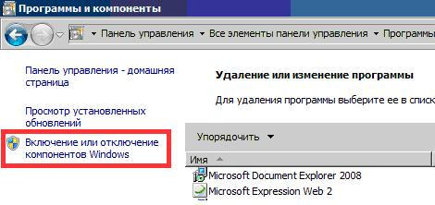
Раскрыть узел "Microsoft .Ner Framework 3.5" и включть элемент "Windows Communication Foundation HTTP Activation"
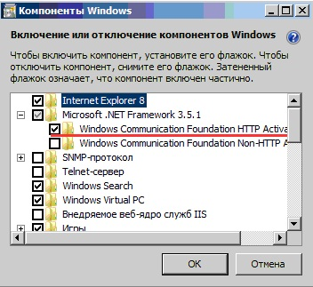
Последовательно раскрыть узлы "Службы IIS", "Службы Интернета" и "Компоненты разработки приложений", отметить элементы "ASP.NET" и "CGI".
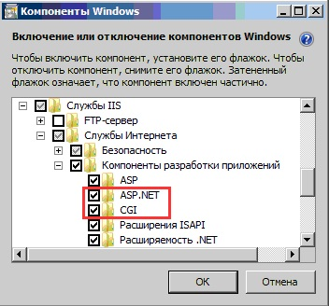
В узле "Службы IIS" развернуть "Службы Интернета" и "Общие функции HTTP". Отметить элемент "Статическое содержимое".
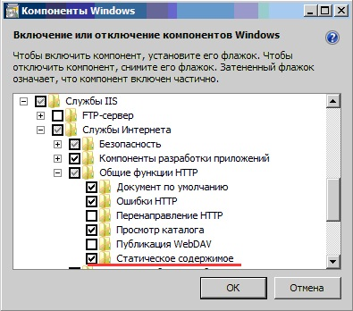
В узле "Службы IIS" развернуть "Средства управления веб-сайтом" и отметить "Консоль управления IIS".
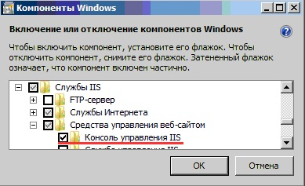
После этого нажать "OK" и дождаться завершения процесса установки отмеченных компонент.
Для Windows 2008
Запустить диспетчер сервера (Пуск - Администрирование - Диспетчер сервера).
Щелкнуть правой кнопкой мыши на узле "Компоненты" и выбрать "Добавить компоненты"
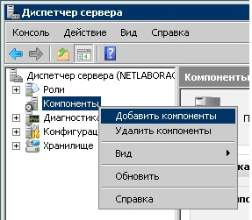
В списке компонентов, в узле "Возможности .Net Framework 3.0" отметить ".Net Framework 3.0".
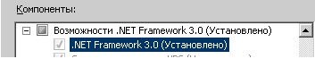
Аналогичным образом выбрать элемент "Активация HTTP" в узле "Активация WCF" и нажать "Далее". В случае, если появится диалоговое окно установки служб для данных компонент, установть их.
Дождаться окончания установки и перейдите к узлу "Роли" диспетчера сервера.
Установить роль "Веб-сервер", нажав "Добавить роли".
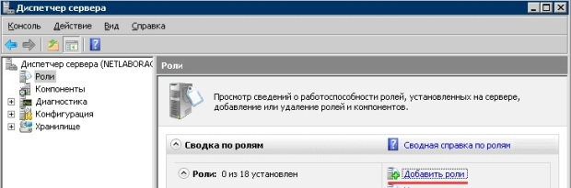

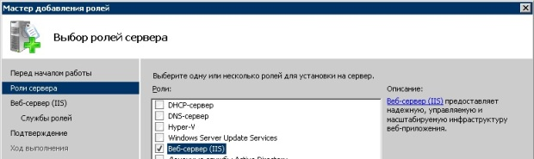
Последовательно нажимая Далее" установить необходимую роль.
В узле "Роли" выберите элемент "Веб-сервер(IIS) и нажать "Добавить службы ролей"
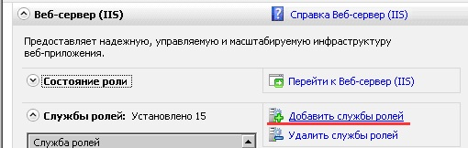
Выделить службы "Статическое содержимое", "ASP.NET" и "CGI" в узлах "Веб-сервер" и "Разработка приложений" соответственно, если они еще не установлены. Нажать "Далее", затем "Установить".
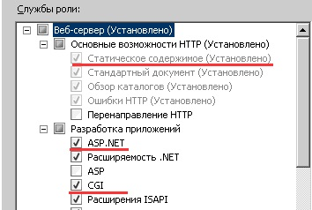
Дождаться завершения процесса установки.

3. Установить VSCloudService.exe или Windows Azure SDK 1.3 (SDK входит в состав VSCloudService.exe).
4. В случае использования 32-битной ОС, установить исправление №5 списка требуемого программного обеспечения (см. выше).
5. Установить исправления №6 и №7 из списка требуемого программного обеспечения (см. выше).
На этом установку инструментария stand-alone разработки облачных приложений можно считать завершенной.

Знакомство с инструментарием
Эмуляторы Compute Emulator (Develop,ent Fabric) и Storage Emulator (development Storage) можно найти в папке Windows Azure SDK\v1.3 (по умолчанию C:\Program Files\Windows Azure SDK\v1.3\). Эмуляторы располагаются в подкаталоге bin.
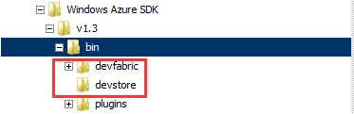
Если установка инструментария завершена корректно, то в списке проектов VS2010 появится шаблон Cloud (рис.1.1). Выбор проекта Windows Azure приведет к появлению списка доступных ролей (рис.1.2).
Таблица 1.1. Список поддерживаемых ролей:
Роль | Описание
Веб-роль ASP.NET | Основанное на ASP.NET приложение с веб-интерфейсом
Веб-роль ASP.NET MVC 2 | Основанное на ASP.NET MVC 2 приложение с веб-интерфейсом
Веб-роль ASP.NET службы WCF | WCF - сервис
Рабочая роль | Создание фоновой задачи
Веб-роль CGI | Хостинг приложения с использованием FastCGI

Создание первого облачного приложения будет рассмотрено в следующей практической работе.
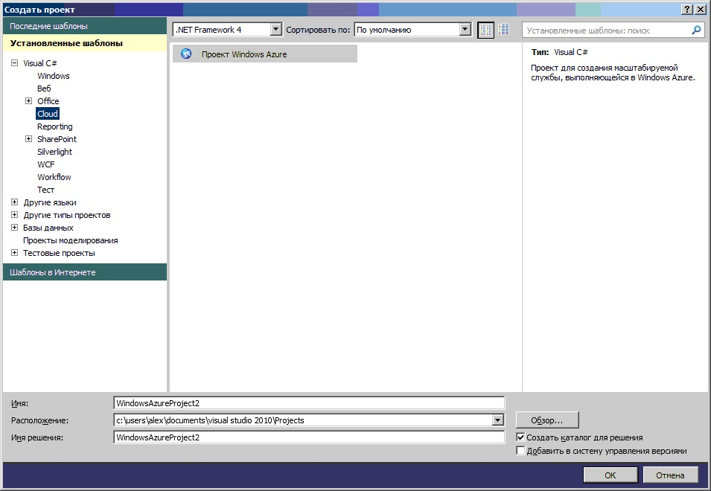
Рис. 1.1. Шаблон проекта Cloud
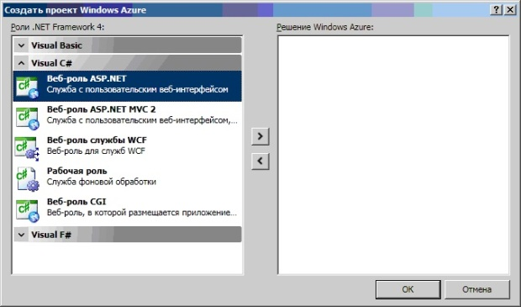
Рис. 1.2. Список ролей облачного приложения

Требования к содержанию отчета:
- титульный лист;
- тема, цель, задание;
- ход работы — иллюстрации основных этапов выполнения работы с краткими пояснениями;
- вывод — развернутая формулировка вывода из проделанной лабораторной работы.
Перечень полезных ссылок
Установка Visual Studio 2010
- http://msdn.microsoft.com/ru-ru/library/e2h7fzkw.aspx
Установка MS SQL Server 2008
- http://www.alta.ru/mssqlserver2008.php
- http://itband.ru/2010/07/install-microsoft-sql-server-2008-r2/(версииR2)
Руководства по устранению неполадок
- http://msdn.microsoft.com/ru-ru/library/ee460770.aspx

2. Azure Services Platform: создание проекта Visual Studio 2010
Цель: освоение принципов создания проекта облачного решения и изучение особенности его запуска и контроля состояния при помощи Compute Emulator.
Задание: выполнить установку необходимых системных и служебных программ и инструментальных средств для реализации облачных вычислений.
Ход работы
Для работы инструментов создания облачных решений необходимо запустить VS с правами администратора:
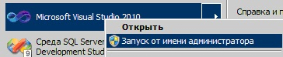

Запустить VS 2010 и создать проект облачной службы с именем WA_first.
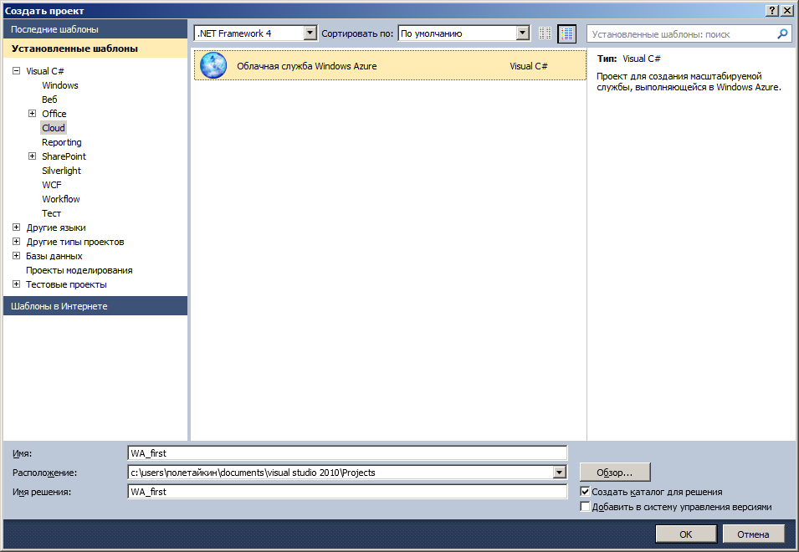
Добавим к проекту решения веб-роль ASP.NET и рабочую роль:
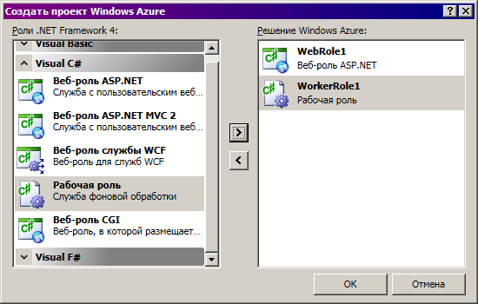
Результатом будет решение, состоящее из трех проектов:
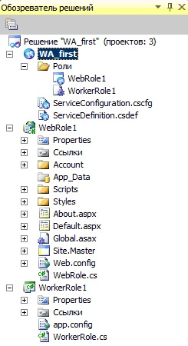

Файлы ServiceConfiguration.cscfg и ServiceDefinition.csdef являются конфигурационными и используются для определения характеристик облачного решения и его ролей. Конфигурационные файлы упаковываются вместе с кодом и разворачиаются в Windows Azure.
ServiceDefinition.csdef - используется для описания приложения и ролей, хранит настройки одинаковые для всех экземпляров ролей. После запуска приложения содержимоеданного файла не может быть изменено.
Файл ServiceConfiguration.cscfg задает значения настроек, описанных в файле ServiceDefinition.csdef, указывает число экземпляров каждой роли. Содержимое данного файла может быть изменено и после запуска роли.
Страницу свойств роли Windows Azure можно открыть, щелкнув правой кнопкой мыши на роли и выбрав "Свойства":
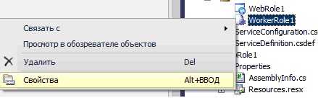
Рассмотрим свойства нашей рабочей роли:
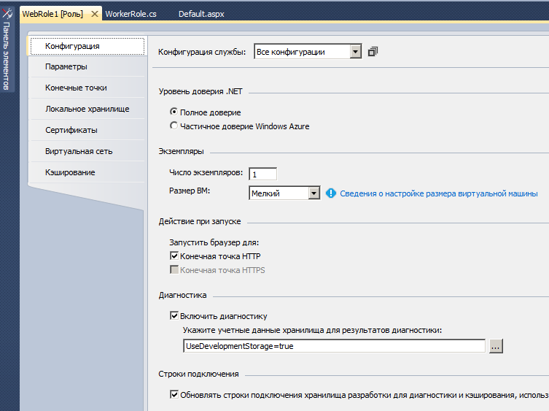
В разделе "Конфигурация" можно указать уровень доверия .NET. Полное доверие необходимо для выполнения собственного кода приложений FastCGI. Частичное доверие отключает возможность загрузки и использования клиентский библиотек Windows Azure.
Значение настройки "число экземпляров" определяет количество экземпляров, которые должны быть запущены для службы этой роли.
Свойства размер виртуальной машины (ВМ) определяет характеристики автоматически создаваемой виртуальной машины.
Поскольку мы создаем приложение локально, в учетных данных хранилища в разделе "Диагностика" нужно отметить пункт "Использование эмулятора хранилища Windows Azure" (см. рис.), либо вручную ввести строку "UseDevelopmentStorage=true".
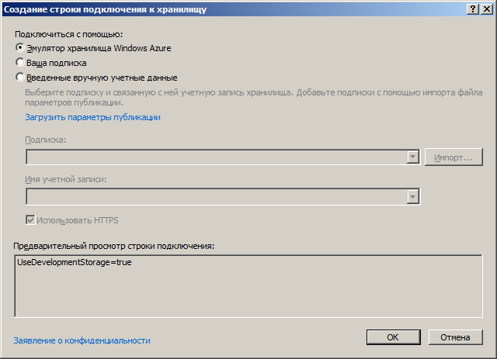
Запуск приложения в режиме эмуляции:
Нажав клавишу F5, дождемся окончания построения облачного решения.
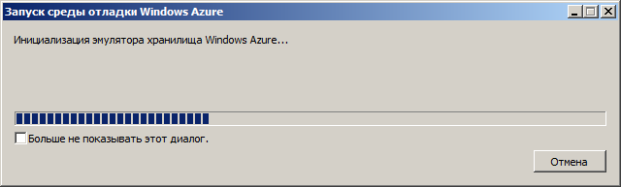
Результатом будет веб-страница на локальном сервере.
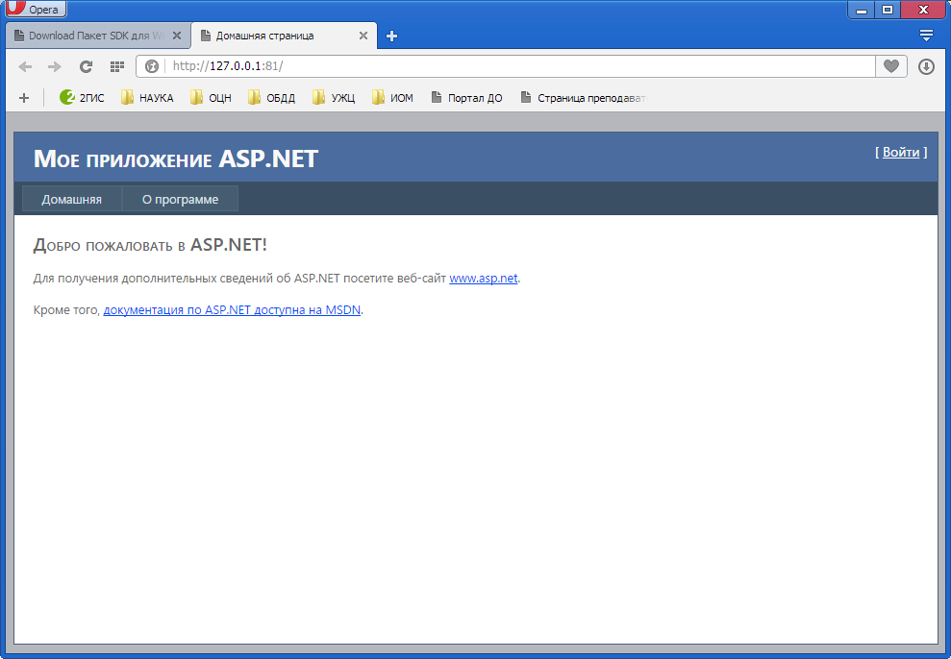

В правой части панели задач должна появиться иконка Windows Azure. Для просмотра информации о работе приложения в режиме эмуляции, нужно щелкнуть правой кнопкой мыши по значку Windows Azure и выбрать "Show Compute Emulator UI"
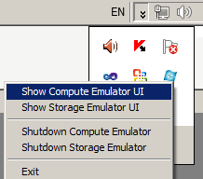

Появится окно для просмотра статусов ролей нашего приложения:

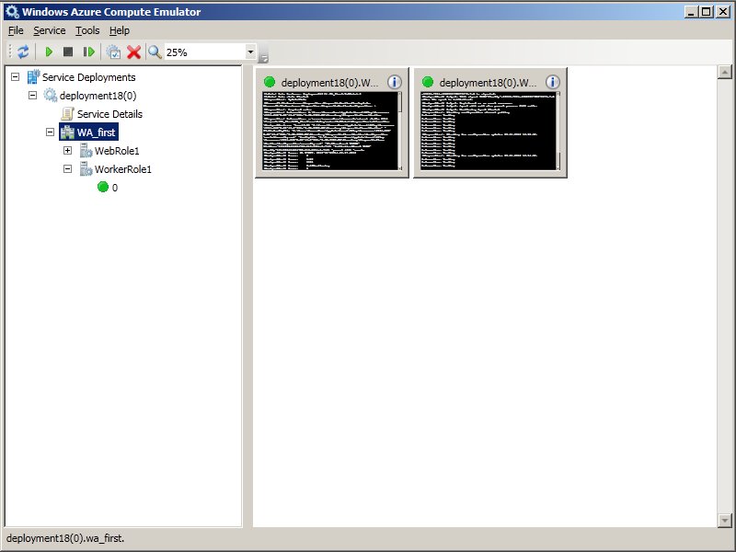
Compute emulator – это основной компонент Windows Azure, можно сказать, ядро "облачной" операционной системы, отвечающий за управление виртуальными машинами и экземплярами ролей. Развертывание и старт экземпляра роли начинают ее жизненный цикл.
Подробнее работа по созданию более сложных приложений будет рассмотрена в следующих лабораторных работах.

Требования к содержанию отчета:
- титульный лист;
- тема, цель, задание;
- ход работы — иллюстрации основных этапов выполнения работы с краткими пояснениями;
- вывод — развернутая формулировка вывода из проделанной лабораторной работы.

Перечень полезных ссылок
Настройка облачной службы
- http://msdn.microsoft.com/ru-ru/library/ee405486.aspx
Уровни доверия .Net
- http://msdn.microsoft.com/ru-ru/library/dd573355.aspx
- http://msdn.microsoft.com/ru-ru/library/dd573345.aspx
Руководства по устранению неполадок
- http://msdn.microsoft.com/ru-ru/library/ee460770.aspx

3. Структурированное хранилище данных Windows Azure Table
Цель: изучение процедуры настройки хранилища данных Windows Azure Table и принципов работы с ним в Visual Studio 2010 при помощи Compute Emulator.

Теоретические положения
Любое приложение вне зависимости от способа его размещения должно где-то хранить данные. При этом данные могут хранить локально, либо удаленно. "Облачный" способ хранения данных предлагает несколько иной способ, который принципиально отличается от традиционной реляционной структуры данных (это необходимо учитывать при переносе в Table Storage в "облаке"):
- Структура данных удаленного хранения должна быть предельно простой. Чем проще структура данных, тем выше производительность доступа к данным нескольких конкурирующих приложений.
- Table Storage подходит для хранения реляционных данных, но само по себе данное хранилище реляционным не является. Это значит, то при переносе реляционной структуры данных в "облако", управлять ограничениями между субъектами хранения нужно будет пользователю.
Windows Azure Table поддерживает такие информационные технологии:
- LINQ — Language Integrated Query — проект Microsoft по добавлению синтаксиса языка запросов, напоминающего SQL, в языки программирования платформы .NET Framework. Представляет собой не что иное, как функциональное программирование, замаскированное под синтаксис SQL
- ADO.Net Data Services — платформа для Microsoft Data Services, нацеленная на представление данных в виде сервиса, который может быть потреблен Интернет клиентами в корпоративных сетях и через Интернет
- REST — Representational State Transfer — стиль построения архитектуры распределенного приложения. Был описан и популяризован в 2000 году. Самой известной системой, построенной в значительной степени по архитектуре REST, является современная Всемирная паутина.
А также такие функциональные возможности:
- использование неограниченного числа таблиц и сущностей, без ограничения размеров;
- обеспечение целостность каждой сущности;
- блокировку операций обновления и удаления;
- возможность возврата частичных результатов запросов прерванных по времени ожидания, при этом имеется возможность продолжить дальнейшее выполнение запроса.

Модель данных
Для доступа к Windows Azure Table у приложения должна быть учетная запись. После создания учетной записи, пользователю предоставляется секретный ключ, используемый для аутентификации. Ключевыми понятиями Table Storage являются:

- Таблица — содержит набор (коллекцию) сущностей (Entities), подобных кортежам в реляционном подходе.
- Сущность — логически является строкой в таблице. Основной элемент данных. хранящихся в таблице. Содержит набор свойств (Properties).
- Свойство — значение, хранимое в сущности. Является парой "имя (name) – типизированное значение (typed value)".
- Ключ секции — свойство ключа таблицы. Используется для распределения по узлам хранения сущностей таблицы.
- Ключ строки — свойство ключа таблицы, уникальный идентификатор сущности.
- Временная метка — система хранит различные версии одной и той же сущности, для их различения используется временна метка.
- Секция — набор сущностей с одинаковыми ключами секции.
- Порядок сортировки — в CTP версии предоставлен только один индекс, сортирующий сначала по ключу секции, затем - по ключу строки.
Таблица 3.1. Типовая структура хранилища данных Windows Azure Table
Ключ секции | Ключ строки | Временная метка | Свойство 1 | ... | Свойство k
Секция 1 | 1 | mm/dd/yyyy hh:mm:ss | Значение свойства | ... | Значение свойства
Секция 1 | 2 | mm/dd/yyyy hh:mm:ss | Значение свойства | ... | Значение свойства
Секция 2 | 1 | mm/dd/yyyy hh:mm:ss | Значение свойства | ... | Значение свойства
Секция 2 | 2 | mm/dd/yyyy hh:mm:ss | Значение свойства | ... | Значение свойства
Секция 2 | 3 | mm/dd/yyyy hh:mm:ss | Значение свойства | ... | Значение свойства

Ограничения таблиц, сущностей и их свойств:
- Имена свойств таблиц должны состоять только из букв и цифр.
- Имя таблицы не должно начинаться с цифры.
- Имена таблиц различают регистры.
- Длина имени таблицы должна быть в пределах от 3 до 63 символов
- Сущность может иметь не более 255 свойств
- Свойства "ключ секции" и "ключ строки" не могут быть больше 1Кб размером.
- Свойство "временная метка" является ReadOnly.
- Windows Azure Table не хранит схем, т.е. значения свойств сущностей одной таблицы могут относиться к разным типам данных.
- Суммарный объем всех данных не может превышать 1Мб
Таблица 3.2. Поддерживаемые WAT типы данных:
Тип | Описание
Binary | Массив байтов до 64Кб
Bool | Булевское значение
Datetime | 64-битное значение временного UTC - формата, от 1.1.1600 до 12.31.9999
Double | 64-битное действительное число
GUID | 128-битный уникальный идентификатор
Int / Int32 | 32-битное целочисленное значение
Int64 | 64-битное целочисленное значение
String | Значение кодировки UTF-16, размером до 64Кб

Секционированиe
Масштабируемость системы хранения данных зависит от распределения секций по узлам хранения. Система распределяет секции по узлам хранения по результатам истории использования секций, т.е. если ряд секций запрашивается чаще остальных, то система автоматически распределит их по нескольким узлам хранения, распределяя трафик между несколькими серверами. Важно помнить, что при этом объем секции не ограничен размерностью узла хранения. Кроме того, хранение сущностей одной секции вместе позволяет повысить эффективность кэширования и других методов повышения производительности.
Приложение может осуществлять несколько операций создания, обновления и удаления для набора сущностей, сформировав один пакетный запрос к системе в том случае, если операции осуществляются над сущностями одной таблицы и секции. При выполнении операции происходит изоляция моментального снимка, вне зависимости от исхода самой операции, т.о. все последующие операции, выполняющиеся в это же время, осуществляются над снимком, сделанным до начала операции. Результат транзакции становится доступным только после ее успешного завершения.

Особенности выбора ключа секции
Выбор ключа секции — задача, которая сложнее чем кажется. С одной стороны, размещение сущностей в одной секции позволяет оптимизировать выполнение запросов, с другой — чем больше секций в одной таблице, тем проще для WAT распределить сущности по местам хранения, обеспечивая масштабируемость таблицы.
В общем случае следует учитывать такие особенности эксплуатации хранилища данных:
- Если планируется использовать запросы над группами сущностей, необходимо подбирать ключ секции таким образом, чтобы все сущности участвующие в запросе находились в одной секции, т.е. необходимо группировать сущности, участвующие в одном запросе.
- В наиболее частых и важных запросах, помимо прочего следует указывать и ключ секции, поскольку при его отсутствии необходимые сущности будут отбираться просмотром всех секций таблицы.
- Проверка масштабируемости: нагрузочное тестирование секции таблицы с целью проверки возможности обеспечения секцией необходимой производительности.

Задание
- С использованием Storage Emulator выполнить настройку хранилища данных Windows Azure Table.
- При помощи Visual Studio 10 обеспечить и протестировать удаленное подключение к хранилищу.
- Согласно своему номеру варианта выбрать из приложения А таблицу с исходными данными. Секционировать исходные данные таким образом, чтобы образовалось несколько секций данных.
- При помощи Visual Studio 10 создать хранилище с простой структурой данных согласно индивидуальному заданию (см. приложение А) и добавить в него заданные исходные данные.
- Сделать выводы по работе

Ход работы
Рассмотрим более подробно работу с Storage Emulator. По умолчанию Storage Emulator устанавливается в папку devstore подкаталога bin, папки Windows Azure SDK:
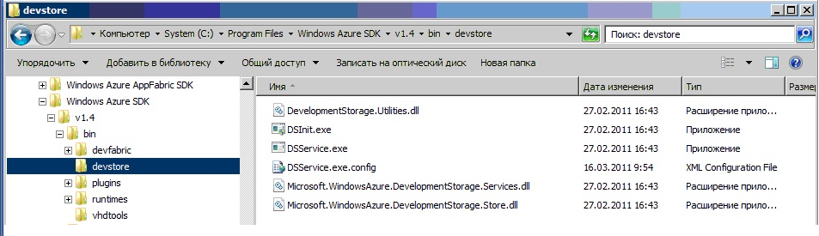
Либо в папку devstore подкаталога Emulator, папки Windows Azure:
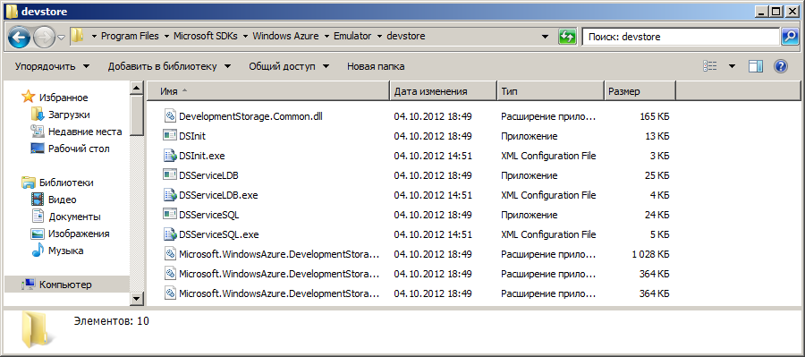
Здесь можно найти два .exe файла:
1. DSInit — инициализирует локальное хранилище и устанавливает права доступа к нему. Запустив этот файл, при отсутствии ошибок, должно появиться следующее окно:
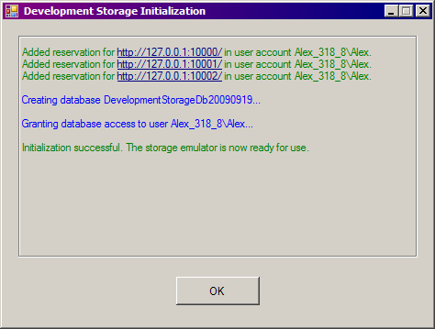
Как видно, была создана локальная база данных для разработки, и зарезервированы порты 10000–10002. В том, что база создана можно также убедиться, запустив SQL Management Studio
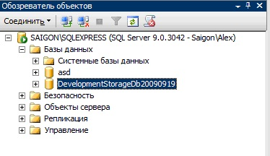
2. DSService.exe — непосредственно запускает эмулятор облачного хранилища. Запустив его и подождав некоторое время, можно заметить, что в правом нижнем углу появился значок Windows Azure. Для того, чтобы открыть интерфейс эмулятора, нужно щелкнуть правой кнопкой мыши по значку Windows Azure и выбрать "Show Compute Emulator UI". При отсутствии ошибок, должно появиться следующее окно:
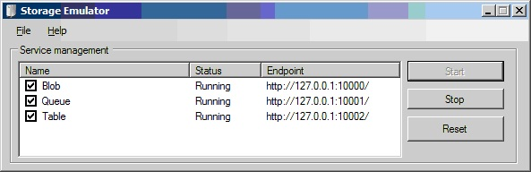

В окне Storage Emulator отображается состояние и конечные точки сервисов эмулятора: Blob, Queue и Table. Сервисы можно запустить, остановить, либо сбросить, с потерей данных, хранящихся в них.
Важно отследить следующий момент: порты, указанные для каждого из сервисов должны быть свободны. В случае, если при запуске хранилища разработки появляется следующая ошибка:
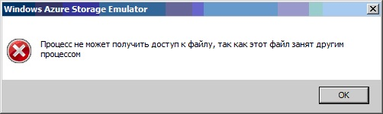
Это скорее всего означает, что указанные порты "слушают" другие приложения.
Подключение к хранилищу разработки
Для подключения к эмулятору хранилища при разработке приложения (в среде Visual Studio 10 в нашем случае) после создания проекта необходимо перейти к свойствам роли
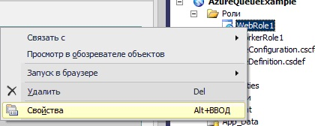
А затем во вкладке "Параметры" добавить параметр строки подключения и нажать кнопку "..."

И в появившемся окне задать параметры подключения и используемой учетной записи Windows Azure, например, такие:
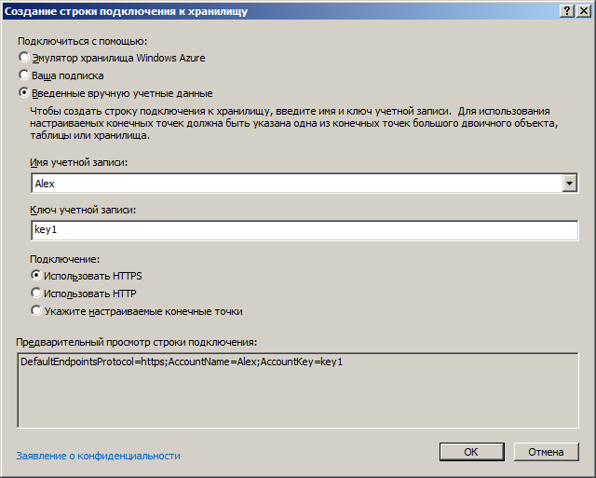
В результате в проекте будут такие параметры веб-роли:
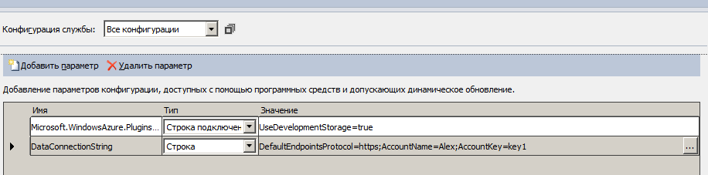
Запустив Обозреватель серверов (Меню "Вид" - Обозреватель серверов), увидим появившееся хранилище Windows Azure и хранилище "Разработка" - являющееся отображением эмулятора.
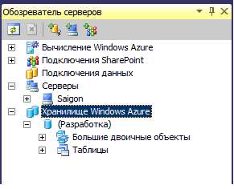
При помощи обозревателя серверов можно просматривать содержимое конкретных таблиц или контейнеров бинарных объектов.
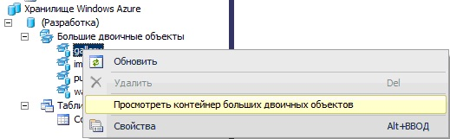

Также при помощи обозревателя серверов можно подключиться к хранилищу Windows Azure, добавив данные учетной записи.
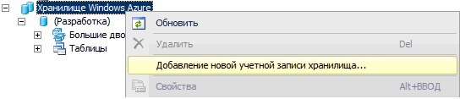

Для того, чтобы продемонстрировать подключение к хранилищу данных, рассмотри небольшой пример, по созданию хранилища с простой структурой - это будет таблица - список юридических лиц.

Создание хранилища с простой структурой данных.
1. Создадим проект облачной службы. SimpleDataStructure (Меню "Файл" - Создать - Проект). Добавим решению рабочую роль.
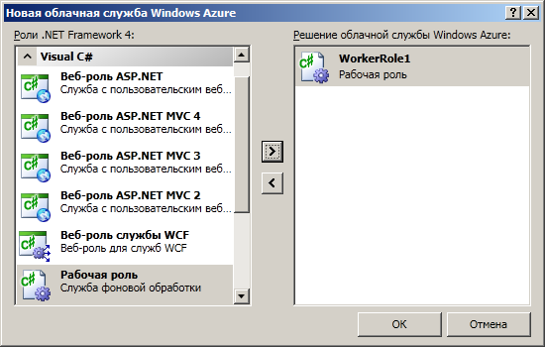
Наше приложение будет подключаться к эмулятору хранилища, создавать таблицу Students, если ее не существует и добавлять туда одну произвольную запись.
В свойствах рабочей роли определим строку подключения к эмулятору хранилища Azure: UseDevelopmentStorage=True
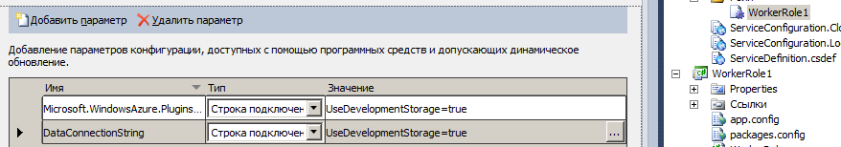
Далее, необходим класс, который будет описывать структуру сущности для нашей таблицы. Класс должен быть наследником класса-шаблона Microsoft.WindowsAzure.StorageClient.TableServiceEntity
class Student : TableServiceEntity
{
public String FirstName { get; set; }
public String LastName { get; set; }
public Int32 Course { get; set; }
public String Group { get; set; }
public String Telephone { get; set; }
}

Для создания таблиц необходимо определить класс-контекст, при чем класс должен быть наследником TableServiceContext
Для каждой таблицы необходимо определить свойство типа IQueryable, где значение параметра DataItemType - тип сущностей, хранимых в таблице, в нашем случае - Students.
class StudentContext : TableServiceContext
{
public IQueryable<Student> ContactData
{
get
{
return this.CreateQuery<Student>("Students");

}
}
public StudentContext(Uri baseStudent, StorageCredentials credentials) : base(baseStudent.AbsoluteUri, credentials) { }
}

Теперь обратим внимание на методы Run и OnStart. Первый содержит код выполняемый в ходе работы роли, второй - при ее запуске.
Для того, чтобы добавить данные в таблицу нам необходимо в методе Run:
- создать экземпляр класса - учетной записи
- создать экземпляр класс - контекста
- создать экземпляр класса - сущности и задать его параметры
- создать таблицу Students, если она не существует
- добавить сущность в таблицу
Для этого содержимое метода Run необходимо заменить следующим кодом:
CloudStorageAccount.SetConfigurationSettingPublisher(
(configName, configSettingPublisher) =>
{
var connectionString =
RoleEnvironment.GetConfigurationSettingValue(configName);
configSettingPublisher(connectionString);
}
);
//определение учетной записи
CloudStorageAccount account = CloudStorageAccount.FromConfigurationSetting("DataConnectionString");

//создание таблицы Windows Azure Table
CloudTableClient _tc = null;
_tc = account.CreateCloudTableClient();
_tc.CreateTableIfNotExist("Students");
/*определение сущности, в том числе свойств ключ строки и ключ секции, унаследованных от родительского TableServiceEntity*/
Student stud = new Student();
stud.PartitionKey = "Студент";
stud.RowKey = "40100173";
stud.FirstName = "Петр";
stud.LastName = "Иванов";
stud.Course = 2;
stud.Group = "ИИ-261";
stud.Telephone = "(913) 123-45-67";

//определение контекста
StudentContext context = new StudentContext(account.TableEndpoint, account.Credentials);
//добавление сущности таблице Students
context.AddObject("Students", stud);
//сохранение изменений
context.SaveChanges();

В случае отсутствия ссылки System.Data.Services.Client необходимо ее добавить в проект WorkerRole1, вызвав контекстное меню на папке Ссылки данного проекта и выбрав пункт Добавить ссылку…
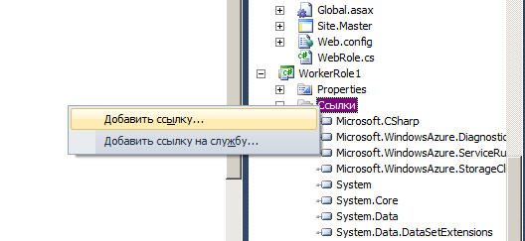
Далее на вкладке .Net выделить нужную ссылку и нажать кнопку Ок. Также необходимо подключить соответствующую библиотеку к проекту, добавив в верхней части модуля WorkerRole1.cs строку подключения библиотеки
using System.Data.Services.Client;

Запустите приложение, убедитесь в том, что оно выполнилось без ошибок и остановите его.
В диспетчере серверов, во вкладке "Хранилище Windows Azure" обновите вкладку "Таблицы", вы увидите созданную нашим приложением таблицу Students. Щелкните на таблице правой кнопкой мыши и выберите "Просмотреть данные". Вы увидите, что определенная нами сущность добавлена в таблицу.
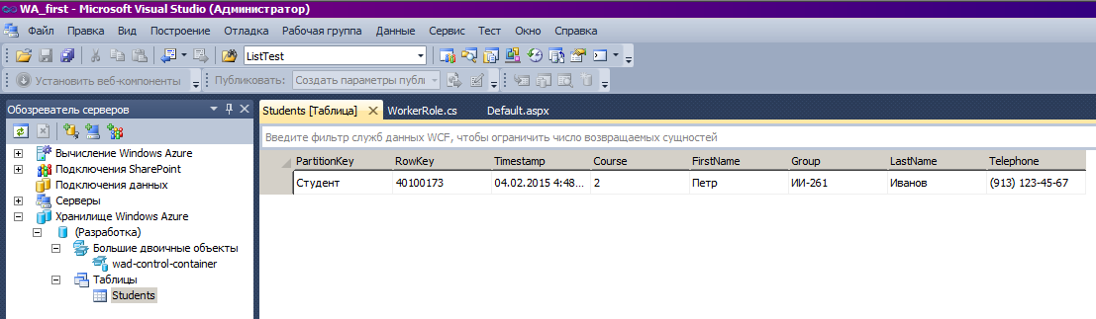

Требования к содержанию отчета
- титульный лист;
- тема, цель, задание, таблица исходных данных;
- иллюстрации основных этапов настройки харнилища данных с краткими пояснениями;
- процедура секционирования исходных данных;
- листинг программы на языке С#;
- результаты выполнения программы;
- вывод — развернутая формулировка вывода из проделанной лабораторной работы.

Перечень полезных ссылок
Обзор Windows Azure Table:
- http://blogs.msdn.com/b/jnak/archive/2010/01/06/walkthrough-windows-azure-table-storage-nov-2009-and-later.aspx
Windwows Azure Table - подробный обзор:
- http://msdn.microsoft.com/ru-ru/library/ee872426.aspx
- http://www.bandgap.cs.rice.edu/classes/comp410/resources/Using%20Azure/Using%20Azure%20Table%20Storage.aspx
Руководства по устранению неполадок:
- http://msdn.microsoft.com/ru-ru/library/ee460770.aspx

4. Разработка хранилища Windows Azure Table с реляционной структурой.
Цель: изучение базовых операций с таблицами и принципов организации хранилища данных Windows Azure Table с реляционной структурой в Visual Studio 2010 при помощи Compute Emulator.

Теоретические положения
Базовые операции таблиц и сущностей:
- создание;
- извлечение с применением фильтров;
- обновление (только сущности);
- удаление;
- транзакции над группами сущностей, находящимися в одной таблице и секции;
Таблица интерфейсов программирования приложений, поддерживаемых таблицами и сущностями (источник http://msdn.microsoft.com/ru-ru/library/ee872426.aspx)

Операция | ADO.NET Data Services | HTTP-команда | Ресурс | Описание
Запрос | LINQ Query | GET | Таблица | Возвращает список всех таблиц данной учетной записи хранилища. В случае наличия фильтра таблицы возвращаются соответственно фильтру.
Запрос | LINQ Query | GET | Сущность | Возвращает все сущности заданной таблицы или подмножество сущностей, если задан фильтр.
Обновление всей сущности | UpdateObject & SaveChanges(SaveChangesOptions.ReplaceOnUpdate) | PUT | Сущность | Обновляет значения свойств сущности. Операция PUT замещает всю сущность и может использоваться для удаления свойств.
Частичное обновление сущности | UpdateObject & SaveChanges() | MERGE | Сущность | Обновляет значения свойств сущности.
Создание новой сущности | AddObject & SaveChanges() | POST | Таблица | Создает новую таблицу в это учетной записи хранилища.
Создание новой сущности | AddObject & SaveChanges() | POST | Сущность | Вставляет новую сущность в названную таблицу.
Удаление сущности | DeleteObject & SaveChanges() | DELETE | Таблица | Удаляет таблицу в данной учетной записи хранилища.
Удаление сущности | DeleteObject & SaveChanges() | DELETE | Сущность | Удаляет сущность из названной таблицы.
Транзакция над группой сущностей | SaveChanges(SaveChangesOptions.Batch) | POST | $batch | Поддержка транзакции над группой сущностей обеспечивается посредством пакетной операции над сущностями одной таблицы с одинаковым ключом секции. В ADO.NET Data Services опция SaveChanges требует, чтобы запрос выполнялся как одна транзакция.

Расширенные операции над таблицами и сущностями:
- разбиение на страницы;
- обработка конфликтов параллельных обновлений.
Контроль версий

Для обеспечения контроля версия для всех решений Windows Azure Storage был введен HTTP-заголовок "x-ms-version". Все изменения API хранилища регистрируются как версии с помощью этого заголовка. Это обеспечивает возможность выполнять предыдущие версии команд и при этом расширять возможности существующих команд и вводить новые.
Заголовок "x-ms-version" должен задаваться для всех запросов к Windows Azure Storage . При поступлении анонимного запросе без указания версии система хранения выполнит самую старую из поддерживаемых версию этой команды.

Класс сущностей

Схема таблицы описывается как C#-класс. Такую модель использует ADO.NET Data Services . Схема известна только клиентскому приложению и упрощает доступ к данным. Сервер схему не применяет.
Для примера рассмотрим работу с таблицей контактов - Contact .
Рассмотрим описание сущностей Contact , хранящихся в таблице Contacts . Каждая сущность содержит следующие данные:
- Группа контактов - Group ;
- Имя контакта - NameOf ;
- Дату создания контакта - DateOf ;
- Адрес электронной почты - Email ;
- Комментарии - Comment.
Для данной таблицы "Contacts" в качестве ключа секции используется Group, а в качестве ключа строки - NameOf. PartitionKey и RowKey – ключи таблицы Contacts, они объявляются посредством атрибута класса DataServiceKey (Ключ сервиса данных). Кроме ключей, в качестве свойств объявлены характерные для данного вида сущностей атрибуты. Все свойства имеют открытые ( public ) методы считывания и присвоения значения и хранятся в таблице Windows Azure Table . Итак, в примере ниже:
public class Contacts
{
public string PartitionKey { get; set; }
public string RowKey { get; set; }

public datetime DateOf { get; set; }
public String Email { get; set; }
public String Comments { get; set; }
}

Создание таблиц

Далее рассмотрим, как создать таблицу Contacts для учетной записи хранилища. Создание таблицы аналогично созданию сущности в основной таблице "Tables" . Эта основная таблица определена для каждой учетной записи хранилища, и имя каждой таблицы, используемой учетной записью хранения, должно быть зарегистрировано в основной таблице. Описание класса основной таблицы приведено ниже, где свойство TableName (Имя таблицы) представляет имя создаваемой таблицы.

public class TableStorageTable
{ public string TableName { get; set; }
}

Фактическое создание таблицы происходит следующим образом:

// Uri сервиса: "http://<Account>.table.core.windows.net/"
DataServiceContext context = new DataServiceContext(serviceUri);
TableStorageTable table = new TableStorageTable("Contacts ");
// Создаем новую таблицу, добавляя новую сущность
// в основную таблицу "Tables"
context.AddObject("Tables", table);
// результатом вызова SaveChanges является отклик сервера
DataServiceResponse response = context.SaveChanges();

serviceUri – это uri сервиса таблицы – http://<Имя учетной записи>.table.core.windows.net/.
DataServiceContext (Контекст сервиса данных) – один из основных классов сервиса данных ADO.NET , представляющий контекст времени выполнения для сервиса. Он обеспечивает API для вставки, обновления, удаления и запроса сущностей с помощью либо LINQ , либо RESTful URI и сохраняет состояние на стороне клиента. Более подробный пример работы с Windows Azure Table , начиная от создания приложения, будет рассмотрен далее в разделе Ход работы.

Задание
- Выполнить нормализацию секционированных данных из лабораторной работы №3 не менее 3НФ.
- При помощи утилиты SQL Management Studio создать базу данных azureexample, содержащую выделенные нормализованные сущности, и занести в нее тестовые наборы данных.
- Модифицировать модуль WorkerRole.cs проекта, созданного при выполнении лабораторной работы №3, так, чтобы данные из созданной реляционной БД сохранились в хранилище Windows Azure.
- Протестировать модифицированное приложение.
- Сделать выводы по работе

Ход работы
Хранилище Windows Azure, помимо прочего, подходит для хранения реляционных данных, для чего используются возможности Windows Azure Table. Однако, само по себе, табличное хранилище Windows Azure не хранит данные в реляционном виде. Самый простой и очевидный способ — построчное чтение данных из реляционной БД и запись их в таблицу Windows Azure, для чего необходимо предварительно создать эту БД с использованием SQL Management Studio для соединения с базой sqlexpress и выполнения запросов.

Исходные данные:
Выпускники, чел.
Учебный год | ИВТ |  | ИЭФ
Учебный год | Дневная | Заочная | Дневная | Заочная
2010/2011 | 105 | 84 | 123 | 75
2011/2012 | 121 | 65 | 111 | 68
2012/2013 | 119 | 60 | 122 | 65
2013/2014 | 136 | 54 | 138 | 52
2014/2015 | 124 | 56 | 128 | 65

При выполнении предыдущей лабораторной работы такие исходные данные необходимо было секционировать по наименованию факультета следующим образом:

Выпускники, чел.
Факультет | Учебный год | Дневная | Заочная
ИВТ | 2010/2011 | 105 | 84
ИВТ | 2011/2012 | 121 | 65
ИВТ | 2012/2013 | 119 | 60
ИВТ | 2013/2014 | 136 | 54
ИВТ | 2014/2015 | 124 | 56
ИЭФ | 2010/2011 | 123 | 75
ИЭФ | 2011/2012 | 111 | 68
ИЭФ | 2012/2013 | 122 | 65
ИЭФ | 2013/2014 | 138 | 52
ИЭФ | 2014/2015 | 128 | 65

Теперь же необходимо выполнить нормализацию этого отношения в четвертую НФ, устранив таким образом из исходного отношения транзитивные зависимости полей численности студентов (Дневная и Заочная) от атрибутов составного ключа (Факультет, Учебный год), а также многозначные зависимости Факультет >> Дневная и Факультет >> Заочная.

Для этого необходимо выделить из исходного секционированного отношения Выпускники три: Факультеты, Учебные_годы, Формы_обучения. При этом отношение Выпуск будет содержать такие атрибуты, где Код_записи – первичный ключ, а три следующих кода — внешние ключи:
- Код_записи
- Код_факультета
- Код_уч_года
- Код_формы
- Количество

Для создания такой РБД используем служебную программу SQL Management Studio для соединения с базой sqlexpress и выполнения запросов.

Сначала создается база данных:

create database azureexample

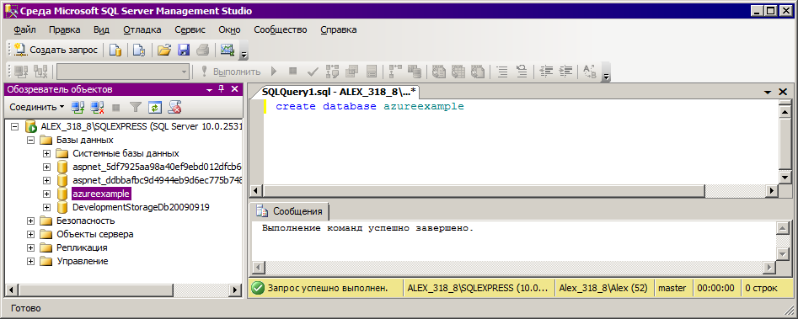
Затем создаются таблицы и связи между ними.

use azureexample

create table Факультеты(
Код_факультета int identity(1,1) primary key,
Название nvarchar(max)
)

create table Учебные_годы(
Код_года int identity(1,1) primary key,
УчГод nvarchar(9)
)

create table Формы_обучения(
Код_формы int identity(1,1) primary key,
Форма nvarchar(max)
)

create table Выпуск(
Код_записи int identity(1,1) primary key,
Код_факультета int not null,
Код_уч_года int not null,
Код_формы int not null,
Количество int not null
)

Alter table dbo.Выпуск add constraint
FK_Выпуск_Факультеты foreign key
(
Код_факультета
) references dbo.Факультеты
(
Код_факультета
) On update cascade
On delete no action

Alter table dbo.Выпуск add constraint
FK_Выпуск_Годы foreign key
(
Код_уч_года
) references dbo.Учебные_годы
(
Код_года
) On update cascade
On delete no action

Alter table dbo.Выпуск add constraint
FK_Выпуск_Формы foreign key
(
Код_формы
) references dbo.Формы_обучения
(
Код_формы
) On update cascade
On delete no action

Далее производится заполнение таблиц тестовым набором данных по 2005/2006 учебному году.

use azureexample

insert into Факультеты
values ('ИВТ')
insert into Факультеты
values ('ИЭФ')

insert into Учебные_годы
values ('2010/2011')

insert into Формы_обучения
values ('Дневная')
insert into Формы_обучения
values ('Заочная')

insert into Выпуск
values (1, 1, 1, 105)
insert into Выпуск
values (1, 1, 2, 84)
insert into Выпуск
values (2, 1, 1, 123)
insert into Выпуск
values (2, 1, 2, 75)

Диаграмма данных созданной базы представлена ниже:
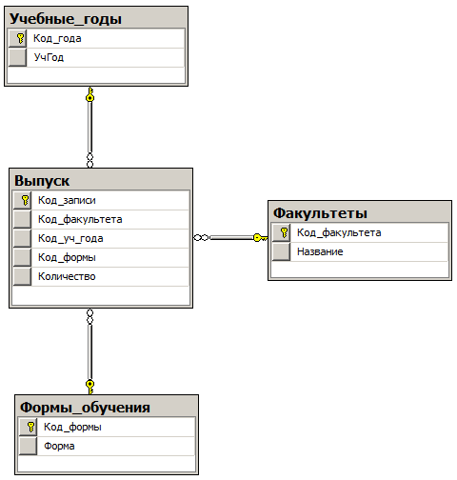
Так как строки таблиц Windows Azure, по сути являются экземплярами конкретных сущностей, необходимо создать Windows Azure таблицу Graduates , которая будет содержать в себе сущности Выпускники, Факультеты, Учебные_годы и Формы_обучения. Ключ секции будет указывать на соответствие строки таблицы Azure экземпляру сущности реляционной БД, т.е. для всех кортежей отношения Выпускники будет "Graduate". Значения атрибутов-ключей в реляционных таблицах будут являться значениями RowKey для таблицы Graduates, такими образом пара ключ секции – ключ строки будет являться уникальным идентификатором однозначно указывающим на принадлежность Azure-строки конкретной сущности исходной БД и определяющим экземпляр сущности. Значения остальных атрибутов переносятся без изменений.

Модифицируем модуль WorkerRole.cs проекта, созданного при выполнении лабораторной работы №3. Прежде всего, необходимо создать классы, соответствующие сущностям реляционной базы данных (без первичных ключей), а также класс-контекст (для произвольной сущности). Затем модифицировать метод Run. Также не обходимо подключить библиотеку System.Data.SqlClient. В строке подключения к реляционной базе данных прописать вместо CLOUD название своего компьютера, на котором работает SQL Server.

Листинг модуля WorkerRole.cs:

using System;
using System.Collections.Generic;
using System.Diagnostics;
using System.Linq;
using System.Net;
using System.Threading;
using Microsoft.WindowsAzure;
using Microsoft.WindowsAzure.Diagnostics;
using Microsoft.WindowsAzure.ServiceRuntime;
using Microsoft.WindowsAzure.StorageClient;
using System.Data.SqlClient;

namespace WorkerRole1
{
class Faculties : TableServiceEntity
{
public String Name { get; set; }
}

class Form_Ed : TableServiceEntity
{
public String Name { get; set; }
}

class Years : TableServiceEntity
{
public String Name { get; set; }
}

class Graduate : TableServiceEntity
{
public Int32 FacID { get; set; }
public Int32 FormID { get; set; }
public Int32 YearID { get; set; }
public Int32 Quant { get; set; }
}

class Context : TableServiceContext
{
public IQueryable<Faculties> ContactData
{
get
{
return this.CreateQuery<Faculties>("Faculties");

}
}
public Context(Uri baseStudent, StorageCredentials credentials) : base(baseStudent.AbsoluteUri, credentials) { }
}

public class WorkerRole : RoleEntryPoint
{
public override void Run()
{
// Это образец реализации рабочего процесса. Замените его собственной логикой.
CloudStorageAccount.SetConfigurationSettingPublisher(
(configName, configSettingPublisher) =>
{
var connectionString =
RoleEnvironment.GetConfigurationSettingValue(configName);
configSettingPublisher(connectionString);
}
);
//определение учетной записи
CloudStorageAccount account = CloudStorageAccount.FromConfigurationSetting("DataConnectionString");

//создание таблицы Windows Azure Table
CloudTableClient _tc = null;
_tc = account.CreateCloudTableClient();
_tc.CreateTableIfNotExist("Graduates");
Context context = new Context(account.TableEndpoint, account.Credentials);

//определение параметров подключения к БД, измените строку подключения
//соответствующим образом, для соединения с вашим sql - сервером
SqlConnection conn = new SqlConnection("Data Source=CLOUD\\sqlexpress;Initial Catalog=azureexample; Integrated Security=true;");

//импорт данных из таблицы Факультеты
//указываем команду для чтения данных из базы
SqlCommand cmd = new SqlCommand("SELECT * FROM Факультеты", conn);
conn.Open();
SqlDataReader t = cmd.ExecuteReader();
while (t.Read())
{
//в параметрах метода AddObject указывает имя таблицы и определяем новую сущность класс //Address
context.AddObject("Graduates", new Faculties
{
PartitionKey = "Faculties",
RowKey = t["Код_факультета"].ToString(),
Name = t["Название"].ToString()
});
context.SaveChanges();
}
t.Close();

cmd.CommandText = "SELECT * FROM Формы_обучения";
t = cmd.ExecuteReader();
while (t.Read())
{
context.AddObject("Graduates", new Form_Ed
{
PartitionKey = "Form",
RowKey = t["Код_формы"].ToString(),
Name = t["Форма"].ToString()
});
context.SaveChanges();
}
t.Close();

cmd.CommandText = "SELECT * FROM Учебные_годы";
t = cmd.ExecuteReader();
while (t.Read())
{
context.AddObject("Graduates", new Years
{
PartitionKey = "Year",
RowKey = t["Код_года"].ToString(),
Name = t["УчГод"].ToString()
});
context.SaveChanges();
}
t.Close();

cmd.CommandText = "SELECT * FROM Выпуск";
t = cmd.ExecuteReader();
while (t.Read())
{
context.AddObject("Graduates", new Graduate
{
PartitionKey = "Graduate",
RowKey = t["Код_записи"].ToString(),
FacID = Convert.ToInt32(t["Код_факультета"].ToString()),
FormID = Convert.ToInt32(t["Код_формы"].ToString()),
YearID = Convert.ToInt32(t["Код_уч_года"].ToString()),
Quant = Convert.ToInt32(t["Количество"].ToString())
});
context.SaveChanges();
}
t.Close();
conn.Close();
}

public override bool OnStart()
{
// Задайте максимальное число одновременных подключений
ServicePointManager.DefaultConnectionLimit = 12;
return base.OnStart();
}
}
}

Далее следует запустить приложение и дождаться конца его выполнения. После этого в обозревателе серверов раскрыть вкладку "Хранилище Windows Azure", обновить вкладку "Таблицы" и раскрыть ее. Открыв таблицу Graduates, можно убедиться, что данные из реляционной БД успешно перенесены в нее.
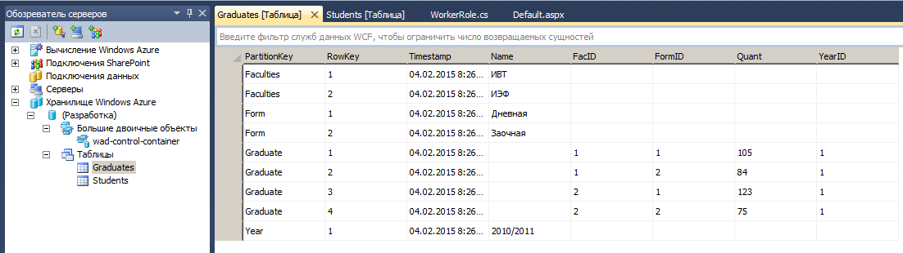

Требования к содержанию отчета
- титульный лист;
- тема, цель, задание, таблица исходных данных;
- иллюстрации основных этапов настройки хранилища данных с краткими пояснениями;
- секционированные исходные данные из лабораторной работы №3;
- процедура и результаты нормализации базы данных;
- листинг запроса SQL для создания реляционной БД;
- листинг программы на языке С#;
- результаты выполнения программы;
- вывод – развернутая формулировка вывода из проделанной лабораторной работы.

Перечень полезных ссылок
- http://windowsclient.net/blogs/anshulee/archive/2010/05/27/best-practices-for-ado-net-dataservices-when-using-azure-table-storage.aspx
- http://mscerts.net/programming/programming%20windows%20azure%20%20%20table%20operations%20-%20understanding%20pagination.aspx
- http://mscerts.net/programming/programming%20windows%20azure%20%20%20table%20operations%20-%20querying%20data.aspx

5. Работа с Windows Azure Table через web-интерфейс.
Цель: изучение способов манипулирования данными хранилища Windows Azure Table и принципов разработки простых веб-приложений для осуществления операций с данными Windows Azure Table в среде Visual Studio 2010.

Задание
- При помощи Visual Studio 10 разработать простое web-приложение для выполнения основных операций с таблицей секционированных данных, созданной при выполнении лабораторной работы №3. Предусмотреть операции добавления, изменения и удаления данных.
- Протестировать выполнение указанных операций.
- Сделать выводы по работе.

Ход работы
В качестве примера рассмотрим простое веб-приложение — справочник студентов, с поддержкой функции добавления, изменения и удаления.
Прежде всего, следует создать проект "AzureTableExample", необходимый для данной лабораторной работы.
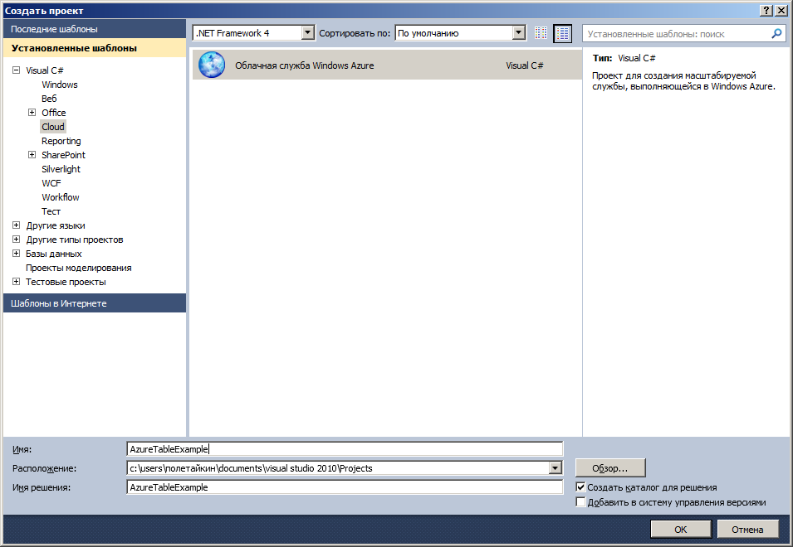

Для демонстраци возможностей приложения, использующего в качестве хранилища данных WindowsAzure Table нам понадобится только веб-роль, которую следует добавить решению.
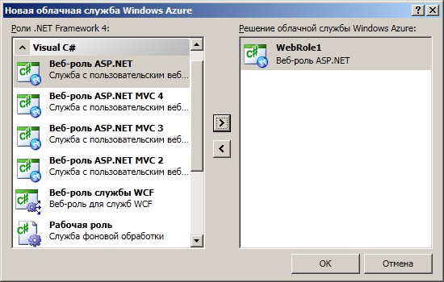
В свойствах веб-роли определяется строка подключения к эмулятору хранилища Azure.

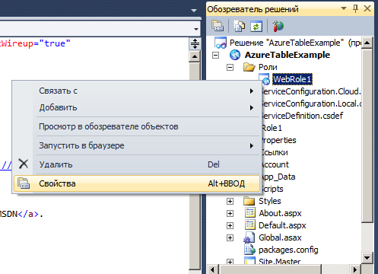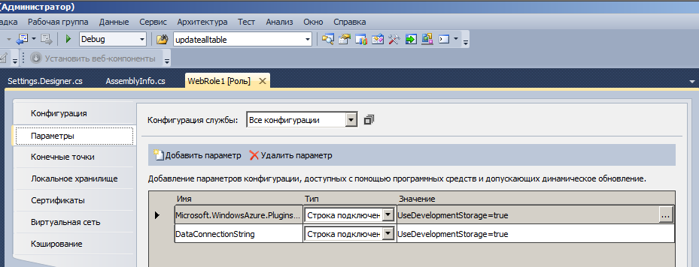
Создание классов будущего приложения
Класс Студент:
В модуль класса добавить ссылку:
using Microsoft.WindowsAzure.StorageClient;
Класс будет содержать следующую информацию:
- № студ. билета
- Фамилию
- Имя
- Отчество
- Факультет
- Форму обучения
Добавим C# класс нашей рабочей роли – Student.cs и зададим необходимые свойства, унаследовав его от Microsoft.WindowsAzure.StorageClient.TableServiceEntity:

public class Student : Microsoft.WindowsAzure.StorageClient.TableServiceEntity
{
public Int32 Number { get; set; }
public String SurName { get; set; }
public String FirstName { get; set; }
public String LastName { get; set; }
public String Faculty { get; set; }
public String FormEducation { get; set; }
}

Класс-контекст для доступа StudentContext.cs
Нам понадобятся следующие ссылки:

using Microsoft.WindowsAzure;
using Microsoft.WindowsAzure.StorageClient;
using System.Data.Services.Client;
Создадим соответствующий C#-класс, унаследуем его от TableServiceContext и определим конструктор:

public class StudentContext : TableServiceContext
{
public StudentContext(Uri baseAddress, StorageCredentials credentials) : base(baseAddress.AbsoluteUri, credentials) { }
}

Добавим свойство для возвращения data service-запроса для таблицы Students.

public IQueryable<Student> ContactData
{
get
{
return this.CreateQuery<Student>("Students");
}
}

Последним шагом по созданию класса-контекста является создание метода для добавления строки в таблицу.

public void Add(Student stud)
{
this.AddObject("Students", stud);
this.SaveChanges();
}

В итоге, класс должен выглядеть следующим образом:

public class StudentContext : TableServiceContext
{
public StudentContext(Uri baseAddress, StorageCredentials credentials) : base(baseAddress.AbsoluteUri, credentials) { }

public IQueryable<Student> StudentData
{
get
{
return this.CreateQuery<Student>("Students");
}
}

public void Add(Student stud)
{
this.AddObject("Students", stud);
this.SaveChanges();
}

}

Интерфейc
Создадим веб-форму для работы с персональными данными студента с именем StudentTable:

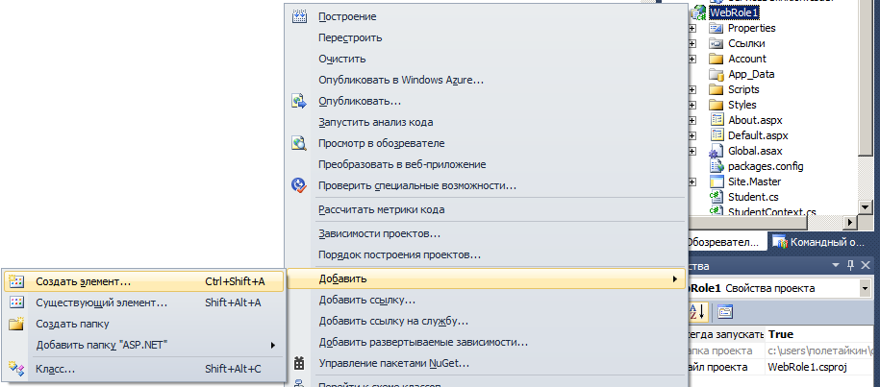
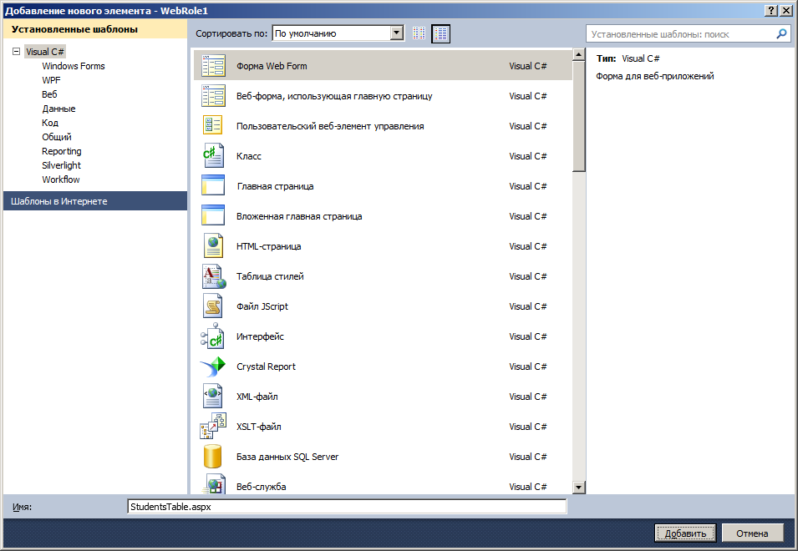
Внешний вид веб-формы в режиме конструктора:

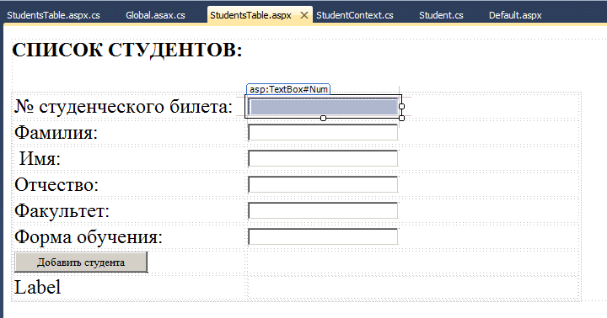
Задача 1. Добавление данных в таблицу

В обозревателе решений найдите файл Global.asax.cs.
Добавить следующие ссылки:

using Microsoft.WindowsAzure;
using Microsoft.WindowsAzure.ServiceRuntime;
using Microsoft.WindowsAzure.StorageClient;
using System.Data.Services.Client;

В метод Application_Start необходимо добавить код создания таблицы, в случае если она не была создана до этого:

void Application_Start(object sender, EventArgs e)
{
// Код, выполняемый при запуске приложения
CloudStorageAccount.SetConfigurationSettingPublisher(
(configName, configSettingPublisher) =>
{
var connectionString = RoleEnvironment.GetConfigurationSettingValue(configName);
configSettingPublisher(connectionString);
}
);
var account = CloudStorageAccount.FromConfigurationSetting("DataConnectionString");
//создание таблицы Windows Azure Table
CloudTableClient _tc = null;
_tc = account.CreateCloudTableClient();
_tc.CreateTableIfNotExist("Students");
}

Далее в обработчике события нажатия кнопки "Добавить студента" необходимо создать аккаунт для подключения к хранилищу, используя параметр строки подключения "DataConnectionString". После этого, для непосредственного добавления данных в таблицу нам понадобится экземпляр класса-контекса. Вызвав метод "Add" данного класса (листинг см. выше) мы добавим строку в таблицу, передав в качестве параметра экземпляр класса "Student". Обратите внимание, в классе Student мы не описывали необходимые параметры для добавления строки в таблицу (ключ секции и ключ строки), класс унаследовал их от родителя. В качестве значения ключа секции зададим произвольную строку, в качестве ключа строки будем использовать атрибут "№ студ. билета".

protected void Button1_Click(object sender, EventArgs e)
{
var statusMessage = String.Empty;
try
{
var account = CloudStorageAccount.FromConfigurationSetting("DataConnectionString");
var context = new StudentContext(account.TableEndpoint, account.Credentials);
context.Add(new Student
{
PartitionKey = "Students",
RowKey = this.Num.Text,
Number = Convert.ToInt32(Num.Text),
SurName = Fam.Text,
FirstName = Im.Text,
LastName = Ot.Text,
Faculty = Fak.Text,
FormEducation = Forma.Text
});
}
catch (DataServiceRequestException ex)
{
statusMessage = "Unable to connect to the table storage server. Please check that the service is running.<br>" + ex.Message;
}
Lb_Status.Text = statusMessage;
}

asp-код разработанной веб-формы:

<%@ Page Language="C#" AutoEventWireup="true" CodeBehind="StudentsTable.aspx.cs" Inherits="WebRole1.StudentsTable" %>

<!DOCTYPE html PUBLIC "-//W3C//DTD XHTML 1.0 Transitional//EN" "http://www.w3.org/TR/xhtml1/DTD/xhtml1-transitional.dtd">

<html xmlns="http://www.w3.org/1999/xhtml">
<head runat="server">
<title></title>
<style type="text/css">
.style1
{
font-size: x-large;
}
.style2
{
font-size: x-large;
width: 273px;
}
</style>
</head>
<body>
<form id="form1" runat="server">
<div class="style1">

<strong>СПИСОК СТУДЕНТОВ:</strong></div>
<br />
<br />

<table style="width:76%;">
<tr>
<td class="style2">
<asp:Label ID="Label3" runat="server" Text="№ студенческого билета:"></asp:Label>
</td>
<td>
<asp:TextBox ID="Num" runat="server" Width="171px"></asp:TextBox>
</td>
</tr>
<tr>
<td class="style2">
<asp:Label ID="Label2" runat="server" Text="Фамилия:"></asp:Label>
</td>
<td>
<asp:TextBox ID="Fam" runat="server" Width="171px"></asp:TextBox>
</td>
</tr>
<tr>
<td class="style2">
&nbsp;Имя:
</td>
<td>
<asp:TextBox ID="Im" runat="server" Width="171px"></asp:TextBox>
</td>
</tr>
<tr>
<td class="style2">
Отчество:</td>
<td>
<asp:TextBox ID="Ot" runat="server" Width="171px"></asp:TextBox>
</td>
</tr>
<tr>
<td class="style2">
Факультет:
</td>
<td>
<asp:TextBox ID="Fak" runat="server" Width="171px"></asp:TextBox>
</td>
</tr>
<tr>
<td class="style2">
Форма обучения:</td>
<td>
<asp:TextBox ID="Forma" runat="server" Width="171px"></asp:TextBox>
</td>
</tr>
<tr>
<td class="style2">
<asp:Button ID="AddStud" runat="server" onclick="Button1_Click"
Text="Добавить студента" />
</td>
<td>
&nbsp;</td>
</tr>
<tr>
<td class="style2">
<asp:Label ID="Lb_Status" runat="server" Text="Label"></asp:Label>
</td>
<td>
</td>
</tr>
</table>
</form>
</body>
</html>
Запустив отладку приложения, введем необходимые данные в появившуюся веб-форму и нажмем кнопку "Добавить студента".

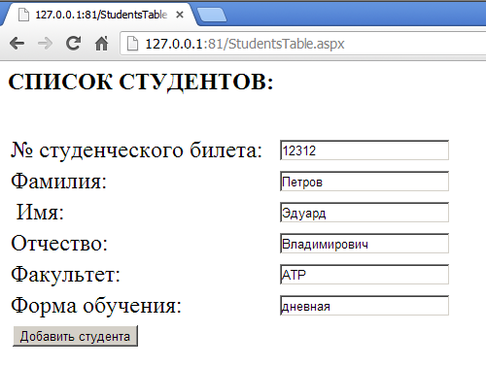

Задача 2. Просмотр данных

Открыв обозреватель серверов и раскрыв последовательно вкладки "Хранилище Windows Azure", "Разработка" и "Таблицы", можно найти созданную таблицу "Students" с записью о добавленном студенте.

Однако нас интересует отображение списка студентов в рамках нашего приложения. Для этого добавим на веб-форму элемент управления GridView с ID = StudentGV, который мы будем использовать для отображения текущих данных таблицы.

asp-код для GridView:

<asp:GridView ID="StudentGV" runat="server" CellPadding="4"
ForeColor="#333333" GridLines="None" onrowdeleting="StudentGV_RowDeleting"
onselectedindexchanged="StudentGV_SelectedIndexChanged">
<AlternatingRowStyle BackColor="White" />
<Columns>
<asp:CommandField ButtonType="Button" SelectText="Изменить"
ShowSelectButton="True" />
<asp:CommandField ButtonType="Button" ShowDeleteButton="True" />
</Columns>

<EditRowStyle BackColor="#2461BF" />
<FooterStyle BackColor="#507CD1" Font-Bold="True" ForeColor="White" />
<HeaderStyle BackColor="#507CD1" Font-Bold="True" ForeColor="White" />
<PagerStyle BackColor="#2461BF" ForeColor="White" HorizontalAlign="Center" />
<RowStyle BackColor="#EFF3FB" />
<SelectedRowStyle BackColor="#D1DDF1" Font-Bold="True" ForeColor="#333333" />
<SortedAscendingCellStyle BackColor="#F5F7FB" />
<SortedAscendingHeaderStyle BackColor="#6D95E1" />
<SortedDescendingCellStyle BackColor="#E9EBEF" />
<SortedDescendingHeaderStyle BackColor="#4870BE" />

</asp:GridView>

Определим переменные учетной записи и контекста, до метода Page_Load:

private CloudStorageAccount account = null;
private StudentContext context = null;

В метод Page_Load нашей страницы добавим следующий код, для привязки GridView к источнику данных:

account= CloudStorageAccount.FromConfigurationSetting("DataConnectionString");
context = new ContactContext(account.TableEndpoint, account.Credentials);
StudentGV.DataSource = context. StudentData;
StudentGV.DataBind();

В результате получаем фрагмент класса StudentsTable:

public partial class StudentsTable : System.Web.UI.Page
{
private CloudStorageAccount account = null;
private StudentContext context = null;
protected void Page_Load(object sender, EventArgs e)
{
account = CloudStorageAccount.FromConfigurationSetting("DataConnectionString");
context = new StudentContext(account.TableEndpoint, account.Credentials);
StudentGV.DataSource = context.ContactData;
StudentGV.DataBind();
}
// ...
}

Также в методе btn_add_Click добавим следующую строку:

StudentGV.DataBind();

Запустив приложение, получим следующее:
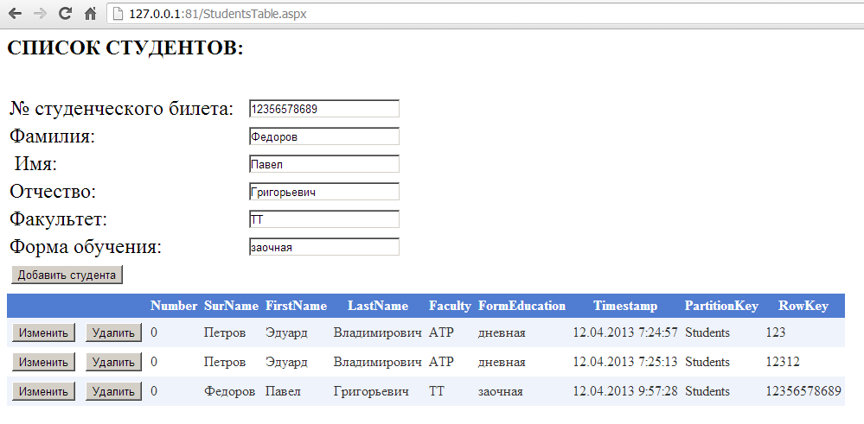
Задача 3. Редактирование и удаление сущностей

По своей сути задачи редактирование и удаления сущностей конкретной таблицы достаточно проста. Необходимо вызвать соответствующие методы класса-контекста. Однако, в качестве параметров методов выступают изменяемые сущности. Таким образом, все сводится к выделению конкретной сущности из таблицы по ее ключам секции и строки, которые являются частями уникального ключа сущности.

Для начала добавим на форму кнопку btnChange, невидимую при загрузке страницы.
Данные между методами формы будем передавать при помощи сессий.
Первая и главная задача сводится к тому, чтобы определить ключи строки и секции редактируемой сущности. Учитывая, что структура таблицы и названия параметров могут быть произвольны, за исключением PartitionKey и RowKey, добавим в метод Page_Load следующий фрагмент кода:

int i = 0;

foreach (TableCell cell in StudentGV.HeaderRow.Cells)
{
if (cell.Text == "PartitionKey") { Session["pkindex"] = i; }
if (cell.Text == "RowKey") { Session["rkindex"] = i; }
i++;
}

Теперь, вне зависимости от структуры таблицы, сессии pkindex и rkindex будут содержать номера столбцов StudentGV, в которых находятся параметры ключей секции и строки.

Полностью метод Page_Load для данного задания должен быть следующим:

protected void Page_Load(object sender, EventArgs e)
{
btnChange.Visible = false;
account = CloudStorageAccount.FromConfigurationSetting("DataConnectionString");
context = new StudentContext(account.TableEndpoint, account.Credentials);
StudentGV.DataSource = context.StudentData;
StudentGV.DataBind();

int i = 0;

foreach (TableCell cell in StudentGV.HeaderRow.Cells)
{

if (cell.Text == "PartitionKey") { Session["pkindex"] = i; }
if (cell.Text == "RowKey") { Session["rkindex"] = i; }
i++;
}
}

Также добавим в класс StudentContext методы для обновления и удаления сущностей — Update и Delete соответственно:

public void Delete(Student stud)
{
this.DeleteObject(stud);
this.SaveChanges();
}

public void Update(Student stud)
{
this.UpdateObject(stud);
this.SaveChanges();
}

Удаление строки

Добавим метод, обрабатывающий нажатие кнопки "Удалить" элемента StudentGV.

protected void StudentGV_RowDeleting(object sender, GridViewDeleteEventArgs e)
{
GridView g = (GridView)sender;
try
{
Student c = (from student in context.CreateQuery<Student>("Students")
where student.PartitionKey == g.Rows[e.RowIndex].
Cells[Convert.ToInt32(Session["pkindex"].ToString())].Text
&& student.RowKey == g.Rows[e.RowIndex].Cells[Convert.ToInt32
(Session["rkindex"].ToString())].Text
select student).FirstOrDefault();

context.Delete(c);
}
catch (DataServiceRequestException ex)
{
Lb_Status.Text = ex.Message;
}
g.DataBind();
}
Обратим ваше внимание на то, что сущность для удаления мы получаем при помощи linq-запроса, указывая значения параметров PartitionKey и RowKey. Значения же параметров мы получаем из StudentGV, указывая значения соответствующих ячеек.

Реализация удаления сущности на этом закончена.

Редактирование сущности

Для начала напишем обработчик события изменения индекса выбранной строки StudentGV, инициируемое нажатием кнопки "Изменить". При нажатии этой кнопки должен становиться видимым элемент управления btnChange, а соответствующие текстовые поля заполняться значениями параметров редактируемой строки.

protected void StudentGV_SelectedIndexChanged(object sender, EventArgs e)
{
GridView g = (GridView)sender;
int index = g.SelectedIndex;

Student c = (from student in context.CreateQuery<Student>("Students")
where student.PartitionKey == g.Rows[index].
Cells[Convert.ToInt32(Session["pkindex"].ToString())].Text
&& student.RowKey == g.Rows[index].
Cells[Convert.ToInt32(Session["rkindex"].ToString())].Text
select student).FirstOrDefault();
Num.Text = Convert.ToString(c.Number);
Fam.Text = c.SurName;
Im.Text = c.FirstName;
Ot.Text = c.LastName;
Fak.Text= c.Faculty;
Forma.Text = c.FormEducation;

Session["index"] = index;

btnChange.Visible = true;
}

Здесь стоит обратить внимание разве что на формирование еще одной сессии, в которой будем храниться номер редактируемой строки в StudentGV.

Вот, что должно получиться при нажатии кнопки "Изменить" напротив второй строки списка контактов:
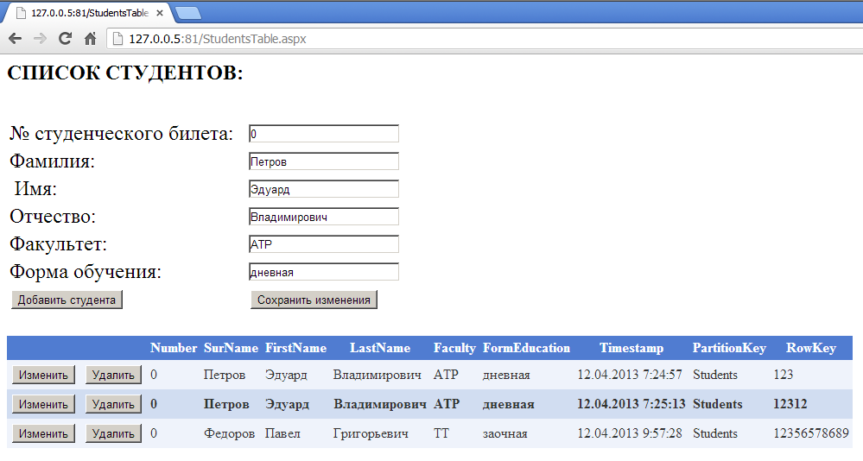

Значения текстовых полей стали соответствовать значениям параметров редактируемой строки.

Метод обрабатывающий событие нажатия кнопки btnСhange будет выглядеть следующим образом:

protected void btnChange_Click(object sender, EventArgs e)
{
int index = Convert.ToInt32(Session["index"].ToString());
try
{
Student c = (from contact in context.CreateQuery<Student>("Students")
where contact.PartitionKey == StudentGV.Rows[index].
Cells[Convert.ToInt32(Session["pkindex"].ToString())].Text
&& contact.RowKey == StudentGV.Rows[index].
Cells[Convert.ToInt32(Session["rkindex"].ToString())].Text
select contact).FirstOrDefault();

c.Number = Convert.ToInt32(Num.Text);
c.SurName = Fam.Text;
c.FirstName = Im.Text;
c.LastName = Ot.Text;
c.Faculty = Fak.Text;
c.FormEducation = Forma.Text;

context.Update(c);
}
catch (DataServiceRequestException a)
{
Lb_Status.Text = a.Message;
}
StudentGV.DataBind();
}

Номер изменяемой строки получается из сессии "index".

Далее следует запустить приложение еще раз, нажать на кнопку Изменить требуемой строки таблицы (при этом соответствующая строка выделится жирным) и изменить произвольным образом любой из параметров, либо несколько из них для какой-либо строки таблицы (в данном примере номер студ. билета). Нажав кнопку "Сохранить изменения", получим следующее:

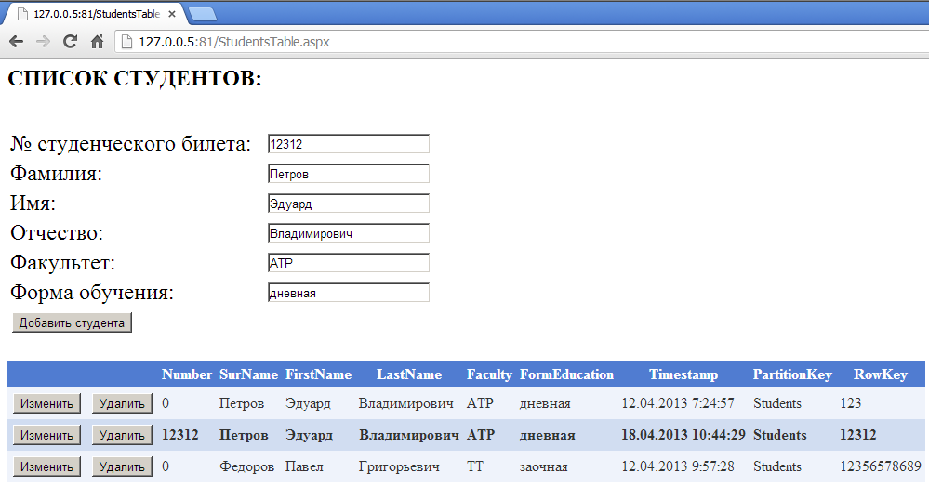

Полный листинг модуля разработанной формы представлен в приложении Б.

Требования к содержанию отчета
- титульный лист;
- тема, цель, задание, таблица исходных данных;
- иллюстрации основных этапов разработки веб-приложения с краткими пояснениями;
- результаты разработки веб-приложения:
    - ASP-код веб-формы (например, AzureTable.aspx);
    - листинг модуля класса-сущности (например, Student.cs);
    - листинг модуля класса ContactContext.cs;
    - листинг модуля Global.asax.cs;
    - листинг модуля веб-формы (например, AzureTable.aspx.cs).
- экранные формы тестирования разработанного веб-приложения путем выполнения операций над данными хранилища Windows Azure Table;
- вывод — развернутая формулировка вывода из проделанной лабораторной работы.

Список вспомогательных материалов
- http://msdn.microsoft.com/ru-ru/magazine/gg309178.aspx
- http://msdn.microsoft.com/en-us/wazplatformtrainingcourse_exploringwindowsazurestoragevs2010_topic2#_Toc282791662
- http://blogs.msdn.com/b/morebits/archive/2010/12/26/building-windows-azure-service-part3-table-storage.aspx

6. Работа с Windows Azure Blob.
Цель: изучение средства манипулирования данными Windows Azure Blob и принципов разработки простых веб-приложений для осуществления операций с данными в среде Visual Studio 2010.

Теоретические положения
Общие сведения

Аббревиатура BLOB расшифровывается как Binary Large Object, т.е. большой бинарный объект - массив двоичных данных. В СУБДBLOB - специальный тип данных, предназначенный, в первую очередь, для хранения медиа- информации и компилированного программного кода.

Blob - хранилище в Azure может быть представлено в виде специального табличного хранилища в "облаке". Windows Azure Blobрасширяет табличное хранилище и рассчитано на хранение больших объемов информации. Разница между Table и Blobхранилищами заключается в следующем:
- Табличное хранилище для управления таблицами использует ключи секций и строк. Бинарное хранилище для управления использует контейнер хранения ( storage container ) и идентификатор ( blob ID ).
- Табличное хранилище может работать со всеми основными форматами данных, как то символы, строки, целые и действительные числа, XML и т.д. Бинарное хранилище рассчитано только на, очевидно из названия, бинарный тип данных, при этом данных хранятся в виде блоков (data chunks).

Доступ к Blob - хранилищу осуществляется через пользовательскую учетную запись. Одна учетная запись может создать несколько Blob - контейнеров. В свою очередь, Blob - контейнер может включать в себя несколько Blob-объектов.
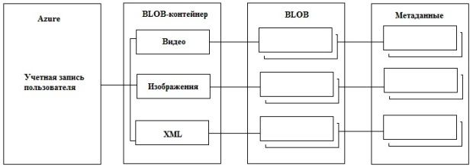
Рис. 6.1 Схема доступа к Blob-объектам
Модель данных

Рассмотрим модель данных Windows Azure Blob более детально. Выделим основные термины:
- Учетная запись. Любой доступ к Windows Azure Storage и его сервисам, осуществляется посредством учетной записи. Как уже отмечалось, одна учетная запись может иметь несколько Blob - контейнеров.
- Blob - контейнер. Контейнер группирует Blob - объекты. При этом политики использования данных задаются на уровне контейнера.
- Blob (blob - объект). Хранится в контейнере. Каждый объект может быть размером до 50 Гб и имеет уникальное строковое имя в рамках контейнера. С бинарными объектами могут быть ассоциированы метаданные (рис 6.1), задающиеся в виде пары "имя - значение" размером до 8Кб.

На рис 6.2 приведена структура данных Windows Azure Blob, полученная средствами MS SQL Server 2008.

Отметим ряд особенностей работы с бинарными объектами и контейнерами:
- контейнеры хранятся распределено;
- область действия одного контейнера ограничена учетной записью пользователя;
- при удалении контейнера, возможно возникновение задержек при повторном его создании, особенно при наличии большого количества объектов, т.е. до тех пор пока система не очистит blob - объекты попытки создать контейнер с тем же именем, что и удаляемый, будут вызывать ошибку;
- подтверждение команд создания и удаления контейнера возвращаются от сервера клиенту, даже в случае если данные процессы занимают длительное время.
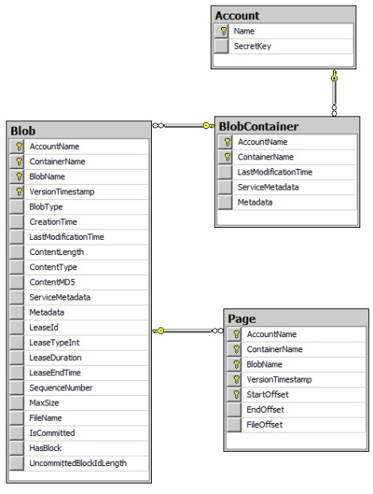
Рис. 6.2 Схема данных Windows Azure Blob

REST-интерфейс Blob-объектов

Любой доступ к Windows Azure Blob осуществляется через стандартные HTTP - команды PUT, Get и DELETE интерфейса REST.

Приведем перечень поддерживаемых HTTP/REST команд операций с Blob - объектами и контейнерами:

Таблица 6.1. Blob-операции
Операции | Метод HTTP | Описание
List Containers | GET | Список всех контейнеров данной учетной записи
Create Container | PUT | Создание нового контейнера в рамках учетной записи
Get Container Properties | GET/HEAD | Возвращает все свойства и метаданные контейнера
Get Container Metadata | GET/HEAD | Возвращает только определенные пользователем метаданные указанного контейнера
Set Container Metadata | PUT | Задает заголовки метаданных контейнера
Get Container ACL | GET/HEAD | Получение списка управления доступом ( Access Control List - ACL ) и политик доступа контейнера
Set Container ACL | PUT | Задает ACL и политики доступа контейнера
Delete Container | DELETE | Удаление контейнера и всех его blob - объектов
List Blobs | GET | Список всех blob - объектов контейнера
Put Blob | PUT | Создание нового blob - объекта, или перемещение существующего
Get Blob | GET | Чтение или загрузка blob - объекта, включая все свойства и метаданные
Get Blob Properties | HEAD | Возвращает все свойства и метаданных blob - объекта
Set Blob Properties | PUT | Задает свойства blob - объекта
Get Blob Metadata | GET/HEAD | Возвращает заголовки метаданных blob - объекта
Set Blob Metadata | PUT | Удаление blob - объекта
Delete Blob | DELETE | Установка одноминутной блокировки записи blob-объекта.
Lease Blob | PUT | Создание снимка blob - объекта
Snapshot Blob | PUT | Копирование исходного blob- объекта в blob - назначения, в рамках одной и той же учетной записи
Более полный перечень команд можно найти по ссылке в списке материалов для самостоятельного изучения.

Блоки и страницы

Кроме уже рассмотренных нами основ blob - объектов и хранилищ, необходимо так же пояснить термины "блок" и "страница". "Блок" и "страница" - способы организации хранения бинарных объектов.

Blob –блок.
Бинарный объект размером до десятков гигабайт, с целью обеспечения его эффективной загрузки, разбивается на блоки.

Блоки оптимизированы для потоковой передачи информации. Запись блоков осуществляется в два этапа: сначала загружаются отдельные блоки информации, являющиеся частью одного бинарного объекта, затем необходимо подтвердить добавление блоков. В течении процесса подтверждения можно добавлять, удалять и изменять блоки бинарного объекта. При создании блока нет необходимости задавать его размер, блоки просто добавляются бинарному объекту. Также необязательно создавать блоки в строго определенной последовательности, упорядочить и редактировать блоки можно позднее.

Структура и атрибуты блока указаны на рис. 6.3 (среда MS SQL Server 2008)
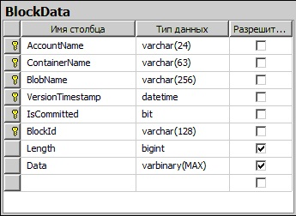
Рис. 6.3 Структура и атрибуты блока
Подытоживая вышесказанное. Блок бинарных объектов состоит из частей (блоки блока) , каждый из которых идентифицируется по идентификатору (ID). Создать или изменить blob-блок можно после загрузки его частей. Максимальный размер каждой части блока 4Мб, сам блок бинарного объекта ограничен размером в 200Гб, или до 50000 частей.

Blob-страница
Как blob-блоки состоят из блоков, так и blob-страницы представляют собой коллекцию страниц.

При создании страницы необходимо указать ее предельный размер. Добавление или обновление blob-страницы осуществляется при помощи Put Page операции.
Чтение и запись данных в страницу можно начать с любого произвольного набора данных.

Blob - страница ограничена размером 1Тб. Структура и атрибуты страницы указаны на рис. 6.4 (среда MS SQL Server 2008)
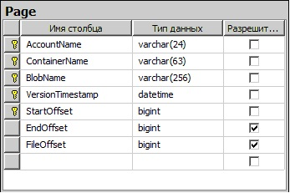
Рис. 6.4 Структура и атрибуты страницы
Windows Azure Blob, как набор блоков

При загрузке blob - объекта размером в десятки гигабайт реализовывается следующий сценарий (рис. 6.5):
- загружаемый объект разбивается на блоки, максимальный размер которых 4Мб;
- каждому блоку присваивается уникальный идентификатор в пределах бинарного объекта;
- блоки загружаются в "облако";
- после загрузки всех составных блоков бинарного объекта, определяются список блоков, которые должны использоваться blob - объекте.
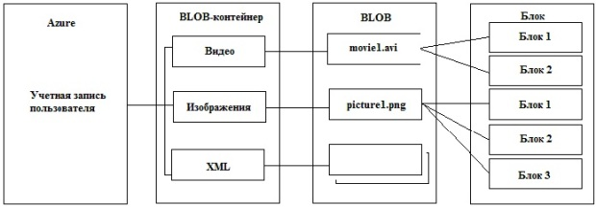
Рис. 6.5 Сценарий загрузки blob-объекта
Доступ к blob - объектам, осуществляется при помощи операций PUT и GET.

Таким образом, Blob-блок может быть создан:
- при размере меньше 64Мб, он может быть загружен при помощи Put Blob операции;
- при размере более 64Мб, blob разбивается на части размером 4Мб или меньше, которые после загрузки собираются в определенном порядке.

Примеры REST запросов

Приведем примеры запросов для размещения блока PUT Block и чтения blob - объекта Get Blob. Примеры других REST-запросов можно найти по ссылкам в списке материалов для самостоятельного изучения.

В данных примерах имя учетной записи обозначено как <account>, работа производится с объектом "BVideo.mp4" в контейнере "video".

Также отметим, что для всех решений Windows Azure Storage введен новый HTTP-заголовок "x-ms-version". Все изменения в APIхранилища регистрируются как версии с помощью этого заголовка.
Заголовок x-ms-version должен быть задан для всех запросов к Windows Azure Storage.

PUT Block
Ниже представлен пример REST-запроса для размещения блока размером 4МБ посредством операции PUT block. Параметр запроса"?comp=block" указывает на то, что это операция PUT block. Затем задается BlockID. Параметр Content-MD5 может быть задан для защиты от ошибок передачи по сети и обеспечения целостности. В данном случае, Content-MD5 – это контрольная сумма MD5данных блока в запросе. Контрольная сумма проверяется на сервере, в случае несовпадения возвращается ошибка. ПараметрContent-Length (Длина содержимого) определяет размер содержимого блока. Также в заголовке HTTP-запроса имеется заголовок авторизации, как показано ниже.

PUT <ref src="http://<account>.blob.core.windows.net/video/
BVideo.mp4?comp=block &blockid=BlockId1 &timeout=60 HTTP/1.1
Content-Length: 4194304Content-MD5" type="url">:
HUXZLQLMuI/KZ5KDcJPcOA==Authorization: SharedKey <account>:
<key>= x-ms-date: Mon, 6 Apr 2009 17:00:25 GMTx-ms-version: 2009-04-14
<block data>
GET Blob

Нижеследующий запрос обеспечит извлечение всего содержимого заданного blob. Если для контейнера, которому принадлежит blob(в данном примере "video"), задана политика совместного использования "Private", для получения blob необходимо пройти аутентификацию. Если задана политика совместного использования "Public-Read", аутентификация не требуется, и заголовок аутентификации в заголовке запроса не нужен.

GET <ref src="http://<account>.blob.core.windows.net/video/
BVideo.mp4HTTP/1.1Authorization" type="url"/>: SharedKey
<account>:<key>х-ms-date: Mon, 6 Apr 2009 17:00:25
GMTx-ms-version: 2009-04-14

Интерфейс перечисления объектов blob - контейнера
Windows Azure Blob поддерживает перечисление объектов контейнера бинарных объектов. Интерфейс ListBlobs поддерживает параметры префикса ( prefix ) и разделителя( delimeter ), что делает возможным формирование иерархического перечня объектов. К примеру, имеется Blob-контейнер "Photos" бинарных объектов с именами:
Work|MyFirstDay.jpeg
Work|Boss.jpeg
Work|NewProjectStart.jpeg
Friends|Party_May.jpeg
Friends|NewYear2011.jpeg
Friends|WeekendApril.jpeg
При этом "|" используется как разделитель, для обозначения тематики фотографий, т.е. для создания иерархии имен. Запрос на получение всех имен "каталогов" будет выглядеть следующим образом:

GET <ref src="http://<account>.blob.windows.net/Photos
?comp=list&delimeter=|" type="url"/>
Ответ на запрос:
<BlobPrefix>Work</BlobPrefix>
<BlobPrefix>Friends</BlobPrefix>

Тег < BlobPrefix > указывает на то, что выведенное значение является префиксом имени бинарного объекта, а не именем целиком. Повторяющиеся префиксы возвращаются только один раз. Список бинарных объектов, содержащихся в одном "каталоге", можно получить сочетанием параметров "prefix" и "delimiter", следующим запросом:

GET http://<account>.blob.windows.net/Photos?comp=list
&prefix=Work/&delimeter=|
Ответ на запрос:
<Blob> Work|MyFirstDay.jpeg</Blob>
<Blob> Work|Boss.jheg </Blob>
<Blob> Work|NewProjectStart.jpeg </Blob>

Тег < Blob > указывает на то, что возвращенное имя является полным именем бинарного объекта.
Также интерфейс ListBlobs поддерживает возможность возвращения определенного количества записей, при помощи параметра"maxresult".
Возвращаясь к нашему примеру, следующий запрос вернет первую набор данных, при установленном параметре maxresult=2:

GET <ref src="http://<account>.blob.windows.net/Photos
?comp=list&prefix=Work&maxresult=2" type="url"/>
Ответ на запрос:
<Blob> Work|MyFirstDay.jpeg</Blob>
<Blob> Work|Boss.jheg </Blob>
<NextMarker> Marker1 </NextMarker>

В теге <NextMarker> возвращается непрозрачный маркер, который может быть использован для возвращения следующих результатов:

GET <ref src="http://<account>.blob.windows.net/Photos
?comp=list&prefix=Work&maxresult=2&marker= "
type="url"/>
Marker1
Ответ на запрос:
<Blob> Work|NewProjectStart.jpeg </Blob>
<NextMarker> </NextMarker>

Если тег <NextMarker> пуст, то получены все результаты.

Задание
- При помощи Visual Studio 10 разработать web-приложение для работы с объектами BLOB.
- Протестировать выполнение указанных операций.
- Сделать выводы по работе.

Ход работы
В качестве примера рассмотрим работу простого веб-приложения для загрузки изображений в хранилище Windows Azure Blob:
- подготовка приложения;
- загрузка и отображение изображений;
- удаление сущностей;
- копирование сущностей.

Создайте проект облачной службы и добавьте веб-роль в решение.

В свойствах веб-роли определим строку подключения к эмулятору хранилища Azure.
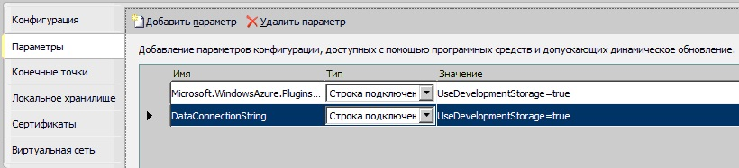

Также нам понадобится строковый параметр ContainerName, определяющий имя Blob-контейнера для изображений.
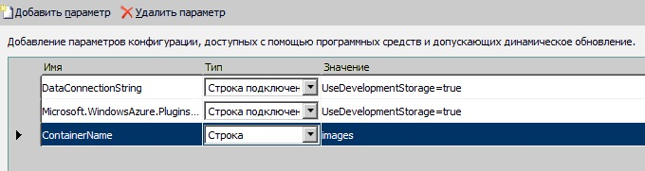

Задание 1. Подготовка приложения
Создадим веб-форму AzureBlobSamle.aspx и добавим ссылки в C# класс данной страницы

using Microsoft.WindowsAzure;
using Microsoft.WindowsAzure.ServiceRuntime;
using Microsoft.WindowsAzure.StorageClient;
using System.Configuration;

Далее, поскольку Blob - контейнер должен быть доступным для анонимных пользователей необходимо создать метод, подтверждающий наличие контейнера:

private void EnsureContainerExists()
{
var container = GetContainer();
container.CreateIfNotExist();
var permissions = container.GetPermissions();
permissions.PublicAccess = BlobContainerPublicAccessType.Container;
container.SetPermissions(permissions);
}

Как видно, в данном методе присутствует ссылка на несуществующий пока GetConteiner(), который должен возвращать Blob-контейнер для осуществления операций с Blob-объектами.

private CloudBlobContainer GetContainer()
{
CloudStorageAccount.SetConfigurationSettingPublisher(
(configName, configSettingPublisher) =>
{
var connectionString =
RoleEnvironment.GetConfigurationSettingValue(configName);
configSettingPublisher(connectionString);
}
);

var account = CloudStorageAccount.FromConfigurationSetting("DataConnectionString");
var client = account.CreateCloudBlobClient();
return client.GetContainerReference(RoleEnvironment.GetConfigurationSettingValue("ContainerName"));
}

Интерфейс

Теперь необходимо заняться самой формой. На форме буду присутствовать текстовые поля, задающие параметры изображения и диалог загрузки файла.
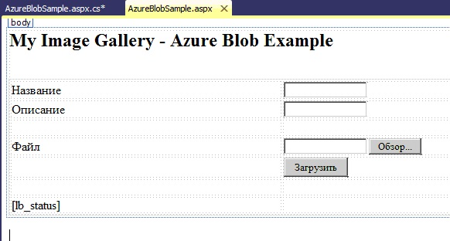

asp - код веб формы:

<%@ Page Language="C#" AutoEventWireup="true" CodeBehind="AzureBlobSample.aspx.cs"
Inherits="WebRole1.AzureBlobSample" %>

<!DOCTYPE html PUBLIC "-//W3C//DTD XHTML 1.0 Transitional//EN"
"http://www.w3.org/TR/xhtml1/DTD/xhtml1-transitional.dtd">

<html xmlns="http://www.w3.org/1999/xhtml">
<head runat="server">
<title></title>
</head>
<body>
<form id="form1" runat="server">
<div>

<asp:Label ID="Label1" runat="server" Font-Bold="True" Font-Size="X-Large"
Text="My Image Gallery - Azure Blob Example"></asp:Label>
<br />
<br />
<table style="width:100%;">
<tr>
<td>
<asp:Label ID="lb_name" runat="server" Text="Название"></asp:Label>
</td>
<td>
<asp:TextBox ID="tb_label" runat="server"></asp:TextBox>
</td>
</tr>
<tr>
<td>
<asp:Label ID="lb_desc" runat="server" Text="Описание"></asp:Label>
</td>
<td>
<asp:TextBox ID="tb_desc" runat="server"></asp:TextBox>
</td>
</tr>
<tr>
<td>
</td>
<td>
</td>
</tr>
<tr>
<td>
<asp:Label ID="lb_file" runat="server" Text="Файл"></asp:Label>
</td>
<td>
<asp:FileUpload ID="fu_upload" runat="server" />
</td>
</tr>
<tr>
<td>
</td>
<td>
<asp:Button ID="btn_upload" runat="server" onclick="btn_upload_Click"
Text="Загрузить" />
</td>
</tr>
<tr>
<td>
</td>
<td>
</td>
</tr>
<tr>
<td>
<asp:Label ID="lb_status" runat="server"></asp:Label>
</td>
<td>
<asp:ListView ID="lv_images" runat="server">
<LayoutTemplate>
<asp:PlaceHolder ID="itemPlaceholder" runat="server" />
</LayoutTemplate>
<EmptyDataTemplate>
<h2>No Data Available</h2>
</EmptyDataTemplate>
<ItemTemplate>
<div class="item">
<ul style="width:40em;float:left;clear:left" >
<asp:Repeater ID="blobMetadata" runat="server">
<ItemTemplate>
<li><%# Eval("Name") %><span><%# Eval("Value") %></span></li>
</ItemTemplate>
</asp:Repeater>
<li>

</li>
</ul>
<img src="<%# Eval("Uri") %>" alt="<%# Eval("Uri") %>" style="float:left"/>
</div>
</ItemTemplate>
</asp:ListView>

</td>
</tr>
<tr>
<td>

<br />
</td>
<td>
</td>
</tr>
</table>

</div>
</form>
</body>
</html>

Отметим, что элемент управления, при помощи которого мы будем отображать имеющиеся изображения - это ListView с идентификатором lv_images. Для того чтобы сделать возможным повторение вышеуказанного шаблона для каждого элемента списка мы использовали Repeater (подробнее см. в списке вспомогательных материалов)
Теперь в метод Page_Load добавим код, который при первой загрузке нашей страницы будет проверять наличие контейнера и выводить сообщение о возможных ошибках и привязывать lv_images к источнику данных, вызовом метода RefreshGallery:

public partial class AzureBlobSample : System.Web.UI.Page
{
try
{
if (!IsPostBack)
{
this.EnsureContainerExists();
}
this.RefreshGallery();
}
catch (System.Net.WebException we)
{
lb_status.Text = "Network error: " + we.Message;
if (we.Status == System.Net.WebExceptionStatus.ConnectFailure)
{
lb_status.Text += "<br />Please check if the blob service is running at " +
ConfigurationManager.AppSettings["storageEndpoint"];
}
}
catch (StorageException se)
{
Console.WriteLine("Storage service error: " + se.Message);
}
}

Метод RefreshGallery - привязывает lv_images к источнику данных (контейнеру бинарных объектов):

private void RefreshGallery()
{
lv_images.DataSource =
this.GetContainer().ListBlobs(new BlobRequestOptions()
{
UseFlatBlobListing = true,
BlobListingDetails = BlobListingDetails.All
});
lv_images.DataBind();
}

Запустим приложение и убедимся, что оно выполняется верно.

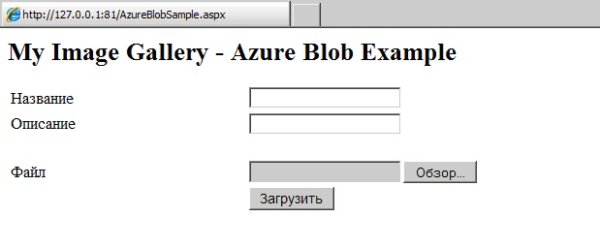

Задание 2. Загрузка изображений

Необходимо добавить следующую ссылку в AzureBlobSample.cs:

using System.Collections.Specialized;

Создадим метод, сохраняющий бинарный объект и задающий его метаданные:

private void SaveImage(string id, string name, string description, string tags, string fileName, string contentType, byte[] data)
{
// Создание BLob - объекта в контейнере
var blob = this.GetContainer().GetBlobReference(name);
blob.Properties.ContentType = contentType;
// определение метаданных, добавление метаданных blob-объекту и загрузка данных
try
{
blob.UploadFromStream(fu_upload.FileContent);
blob.Metadata["Id"] = id;
blob.Metadata["Filename"] = fileName;
blob.Metadata["ImageName"] = String.IsNullOrEmpty(name) ? "unknown" : name;
blob.Metadata["Description"] = String.IsNullOrEmpty(description) ? "unknown" : description;
blob.SetMetadata();
lv_images.DataBind();
}
catch (Exception ex)
{ lb_status.Text = ex.Message; }
}

Остается только написать метод - обрабатывающий событие нажатия кнопки btn_upload:

protected void btn_upload_Click(object sender, EventArgs e)
{
if (fu_upload.HasFile)
{
lb_status.Text = "Inserted [" + fu_upload.FileName + "] - Content Type [" +
fu_upload.PostedFile.ContentType + "] - Length [" + fu_upload.PostedFile.ContentLength + "]";
this.SaveImage(Guid.NewGuid().ToString(),
tb_name.Text,
tb_desc.Text,
fu_upload.FileName,
fu_upload.PostedFile.ContentType,
fu_upload.FileBytes
);
RefreshGallery();
}
else
lb_status.Text = "No image file";
}

Теперь можно проверить функцию загрузки изображения, выбрав его через диалог загрузки файла.
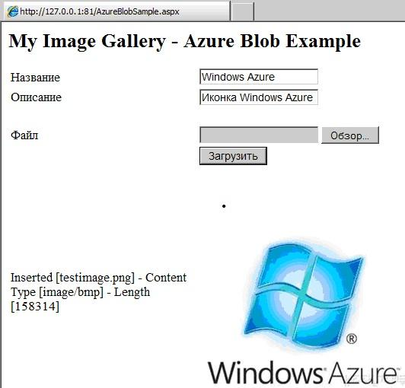

Надо сказать, что в таком виде информация об изображении малоинформативная. Blob, как мы знаем, может хранить привязанные к нему метаданные. Добавим в наше решение функционал, позволяющий получать и отображать метаданные, ассоциированные с конкретным изображением.

Для начала, необходимо создать метод обрабатывающий событие ItemDataBound элемента управления lv_images:

protected void lv_images_ItemDataBound(object sender, ListViewItemEventArgs e)
{
if (e.Item.ItemType == ListViewItemType.DataItem)
{
var metadataRepeater = e.Item.FindControl("blobMetadata") as Repeater;
var blob = ((ListViewDataItem)(e.Item)).DataItem as CloudBlob;
if (blob != null)
{
if (blob.SnapshotTime.HasValue)
{
var delBtn = e.Item.FindControl("deleteBlob") as LinkButton;
if (delBtn != null) delBtn.Text = "Delete Snapshot";
var snapshotBtn = e.Item.FindControl("SnapshotBlob") as LinkButton;
if (snapshotBtn != null) snapshotBtn.Visible = false;
}
if (metadataRepeater != null)
{
metadataRepeater.DataSource = from key in blob.Metadata.AllKeys
select new
{
Name = key,
Value = blob.Metadata[key]
};
metadataRepeater.DataBind();
}
}
}
}

Теперь запустим наше приложение и получим следующее:
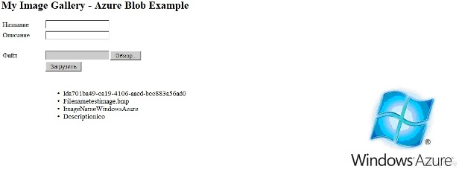

Слева от изображения появился список метаданных.

Задание 3 Удаление сущностей

Для начала необходимо добавить следующий asp - код для lv_images:
...
div class="item">
<ul style="width:40em;float:left;clear:left" >
<asp:Repeater ID="blobMetadata" runat="server">
<ItemTemplate>
<li><%# Eval("Name") %><span><%# Eval("Value") %></span></li>
</ItemTemplate>
</asp:Repeater>
<li>
<asp:LinkButton ID="deleteBlob"
OnClientClick="return confirm('Delete image?');"
CommandName="Delete"
CommandArgument='<%# Eval("Uri")%>'
runat="server" Text="Удалить" oncommand="OnDeleteImage" />
...

Это необходимо для формировании кнопки "Delete" в рамках нашего ListView. Кроме того, этот кол содержит ссылку на метод, выполняющийся при нажатии кнопки.

Метод OnDeleteImage:

protected void OnDeleteImage(object sender, CommandEventArgs e)
{
try
{
if (e.CommandName == "Delete")
{
var blobUri = (string)e.CommandArgument;
var blob = this.GetContainer().GetBlobReference(blobUri);
blob.DeleteIfExists();
}
}
catch (StorageClientException se)
{
lb_status.Text = "Storage client error: " + se.Message;
}
catch (Exception) { }
RefreshGallery();
}

Данный метод определяет бинарный объект и удаляет его.
Запустите приложение и протестируйте функцию удаления.

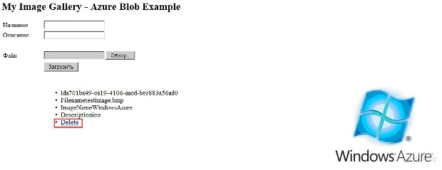

Задание 4 Копирование сущностей

Копирование бинарных объектов также поддерживается Windows Azure. В рамках данного задания мы рассмотрим этот механизм.
Для формирования кнопки "Копировать" в списке имеющихся изображений, добавим следующий asp - код для lv_images :
...
<div class="item">
<ul style="width:40em;float:left;clear:left" >
<asp:Repeater ID="blobMetadata" runat="server">
<ItemTemplate>
<li><%# Eval("Name") %><span><%# Eval("Value") %></span></li>
</ItemTemplate>
</asp:Repeater>
<li>
...
<asp:LinkButton ID="CopyBlob"
OnClientClick="return confirm('Copy image?');"
CommandName="Copy"
CommandArgument='<%# Eval("Uri")%>'
runat="server" Text="Copy" oncommand="OnCopyImage" />
...

Как и в предыдущем задании, создадим метод OnCopyImage:

protected void OnCopyImage(object sender, CommandEventArgs e)
{
if (e.CommandName == "Copy")
{
// Prepare an Id for the copied blob
var newId = Guid.NewGuid();
// получение исходного объекта
var blobUri = (string)e.CommandArgument;
var srcBlob = this.GetContainer().GetBlobReference(blobUri);
// создание нового бинарного объекта
var newBlob = this.GetContainer().GetBlobReference(newId.ToString());
// копирование содержимого исходного объекта
newBlob.CopyFromBlob(srcBlob);
// получаем метаданные для нового объекта
newBlob.FetchAttributes(new BlobRequestOptions { BlobListingDetails = BlobListingDetails.Metadata });
// изменение метаданных нового объекта, чтобы показать, что это копия
newBlob.Metadata["ImageName"] = "Copy of \"" +
newBlob.Metadata["ImageName"] + "\"";
newBlob.Metadata["Id"] = newId.ToString();
newBlob.SetMetadata();
RefreshGallery();
}
}

Проверим функционал:
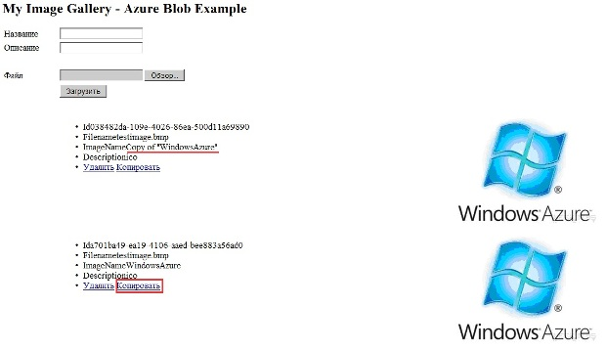
В случае, если выполнение задания вызвало сложности и затруднения, в приложениях к данной практической работе вы найдете итоговый программный код в том виде, в котором он необходим для последнего задания.
Полный листинг модуля разработанной формы представлен в приложении Б.

Список вспомогательных материалов

Блоки и списки
- http://blog.richard.parker.name/2010/06/30/an-introduction-to-windows-azure-for-busy-people/#BlocksAndPages
- http://msdn.microsoft.com/en-us/library/ee691964.aspx
Windows Azure Blob. Операции с Blob - объектами.
- http://msdn.microsoft.com/en-us/library/dd573356.aspx
- http://msdn.microsoft.com/ru-ru/library/ee872420.aspx
- http://docwiki.embarcadero.com/RADStudio/en/Windows_Azure_Blob_API

Работа с Windows Azure Blob
- http://msdn.microsoft.com/ru-ru/library/ee872420.aspx
- http://msdn.microsoft.com/en-us/wazplatformtrainingcourse_exploringwindowsazurestoragevs2010_topic3
- http://blogs.msdn.com/b/jnak/archive/2010/01/11/walkthrough-windows-azure-blob-storage-nov-2009-and-later.aspx
- http://blogs.msdn.com/b/jnak/archive/2008/10/29/walkthrough-simple-blob-storage-sample.aspx
- http://wotudo.net/blogs/wotudo/archive/2010/02/16/copying-files-to-windows-azure-blob-storage.aspx

Windows Azure Blob - блоки и страницы
- http://msdn.microsoft.com/en-us/library/ee691964.aspx

Blob Service API
- http://msdn.microsoft.com/ru-ru/library/dd135733.aspx
- http://blogs.msdn.com/b/windowsazurestorage/archive/2011/02/18/windows-azure-blob-md5-overview.aspx

Repeater
- http://msdn.microsoft.com/ru-ru/library/system.web.ui.webcontrols.repeater.aspx
- http://www.w3schools.com/ASPNET/aspnet_repeater.asp
- http://articles.sitepoint.com/article/asp-net-repeater-control

7. Работа с Windows Azure Queue
Цель: изучение средств Windows Azure для работы с Windows AzureQueue в Visual Studio 2010.

Теоретические положения
Общее представлениe о Windows Azure Queue
Windows Azure Queue предоставляет простой и надежные асинхронный механизм доставки сообщений. Это позволяет использоватьQueue сервис в качестве инструмента интеграции между различных компонент "облачного" решения с приложениями локальной архитектуры. Azure Queue предоставляет REST - интерфейсы, позволяющие создавать приложения на различных языках программирования, обеспечивая расширяемость, интеграцию и масштабируемость создаваемых решений.
Сервисно - ориентированное приложение, построенное с использованием Azure Queue будет обладать рядом преимуществ:
- Возможность оценки масштабируемости на основе анализа длины очереди. Длина очереди отражает, по сути, время задержки обработки. Если размер очереди мал, это означает что арендуется больше ресурсов, чем, возможно, необходимо в данном случае. Напротив, большой размер очереди свидетельствует о явной нехватке вычислительных ресурсов и наличии издержек, связанных с задержками в обработке данных.
- Реализация разделения ролей. Каждая часть приложения может быть реализована на основе более подходящей технологии, без оглядки на технологии остальных компонент, поскольку сообщения в очереди могут быть как в стандартном, так и в XML - формате.
- Буферизация запросов. В моменты пиковой нагрузи, когда рабочие роли не справляются со всем количеством, поступающих к ним обращений, "лишние" обращения не отсеиваются а остаются в очереди. Кроме того уменьшается влияние сбоя отдельных компонент на систему в целом.

Модель данных
На рис 7.1 приведена структура данных Windows Azure Queue, полученная средствами MS SQL Server 2008.
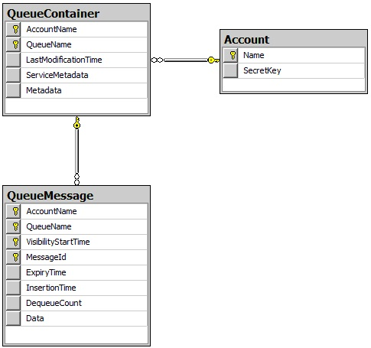
Рис. 7.1. Модель данных Windows Azure Queue

Рассмотрим модель данных Windows Azure Queue более детально. Выделим основные термины:
- Учетная запись. Любой доступ к Windows Azure Storage и его сервисам, осуществляется посредством учетной записи. При этом одна учетная запись может иметь несколько очередей.
- Очередь. Очередь содержит множество сообщений, при этом:
  - количество сообщений не ограничено
  - сообщение хранится не дольше одной недели и удаляется по истечении этого срока в процессе "сборка мусора"
  - с очередями могут быть ассоциированы метаданные вида " имя - значение" размером до 8Кб
- Сообщения. Хранятся в очередях. Размер каждого сообщения ограничен 8Кб. При необходимости хранения большего объема данных, сами данные размещаются в табличных или бинарных хранилищах, а сообщение хранит имя бинарного объекта, или сущности.
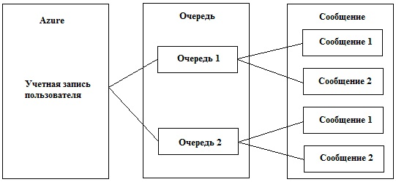
Рис. 7.2. Архитектура Queue сервиса Windows Azure

Параметры AzureQueue Services:
MessageID - идентификатор сообщения в очереди
VisibilityTimeout - значение времени ожидания видимости сообщения, т.е. через какой промежуток времени созданное сообщение " увидят". До 2 часов, значение по умолчанию - 30 секунд
PopReceipt -возвращаемая строка для каждого сообщения, наряду с MessageID необходима для удаления строки из очереди
MessageTTL - срок жизни сообщения в сеундах.

REST - интерфейс
Любой доступ к Windows Azure Queue осуществляется через HTTP - интерфейс REST.
К операциям HTTP\REST на уровне очередей и сообщений относятся:
Таблица 21.1. Queue - операции
Операции | HTTP метод | Описание
List Queues | GET | Выводит список очередей учетной записи
Create Queue | PUT | Создает новую очередь в рамках текущей учетной записи
Delete queue | DELETE | Удаляет очередь
Get Queue Metadata | GET/HEAD | Возвращает свойства очереди, включая определенные пользователем метаданные
Set Queue Metadata | PUT | Задает определенные пользователем метаданные очереди
Put Message | POST | Добавляет сообщение в очередь
Get Messages | GET | Извлекает сообщение из очереди и делает его невидимым для остальных клиентов
Peek Messages | GET | Извлекает сообщение из начала очереди без изменения visibility сообщения
Delete Message | DELETE | Удаляет определенное сообщение из очереди
Clear Messages | DELETE | Удалить все сообщения из очереди
Операции с очередями осуществляются при помощи следующего URL: http://<account>. queue .core.windows.net/<QueueName>
Операции с сообщениями осуществляются при помощи следующего URL: http://<account>. queue.core.windows.net/<QueueName>/messages
где <account> - имя учетной записи, а <QueueName> - имя очереди.

Примеры использования
Рассмотрим условный пример, демонстрирующий логику использования Azure Queue в приложении (рис. 7.3):
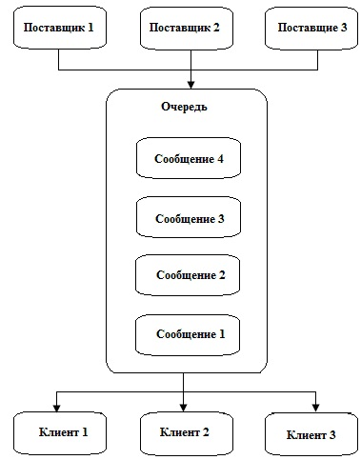
Рис. 7.3. Схема использования Azure Queue в приложении

Поставщики и клиенты обмениваются информацией посредством очереди сообщений. Поставщики размещают сообщения в очереди, клиенты - их обрабатывают.
- Клиент 1 забирает из очереди сообщение. Ему возвращается Сообщение 1, при этом оно становится невидимым в очереди на величину времени равную значению VisibilityTimeout.
- Клиент 2 забирает сообщение из очереди, при этом Сообщение 1 все еще невидимо. Таким образов Клиенту вернется Сообщение 2.
- По завершении обработки сообщения Клиент 2 удаляет его из очередь.
Отметим, что в случае, если Клиент 2 удалит Сообщение 2, а Клиент 1 не сможет удалить Сообщение 1, то последующие запросы сообщений из очереди вернут Сообщение 1. Таким образом, любое сообщение в очереди будет гарантировано обработано хотя бы единожды.
Примеры REST - запросов
Рассмотрим некоторые примеры использования REST - запросов Windows Azure Queue. Учетная запись пользователя будет обозначена, как <account>, имя очереди - <AzureQueue>, само сообщение - <message>
Постановка в очередь
Следующий пример REST - запроса добавит сообщение в очередь, при помощи HTTP - метода PUT. Поясним некоторые моменты:параметр "messagettl" является необязательным и задает время жизни сообщения в секундах до семи дней, что является также сроком жизни по - умолчанию. Параметр Content-MD5 может быть задан для защиты от ошибок передачи по сети и обеспечения целостности. Параметр Content-Length (Длина содержимого) определяет размер содержимого сообщения.
PUT <ref src="http://<account>.queue.core.windows.net/
<AzureQueue>/messages? messagettl=3600HTTP/1.1"
type="url"/> Content-Length: 3900Content-MD5:
HUXZLQLMuI/KZ5KDcJPcOA== Authorization: SharedKey <account>:<key>
x-ms-date: Thu, 10 May 14:05:56 GMT <mesage>
Извлечение сообщения
Следующий пример REST - запроса извлечет сообщение из очереди, при помощи HTTP - метода GET. Поясним некоторые моменты:"numofmessages" - число сообщение, которое должно быть извлечено (до 32х, по умолчанию только 1); " visibilitytimeout"- определяет время в секундах, которое сообщение будет оставаться невидимым, после его извлечения (от 30секунд до 2 часов, по умолчанию - 30 секунд).
GET http://<account>.queue.core.windows.net/<AzureQueue>
/messages?numofmessages=1 &visibilitytimeout=100HTTP/1.1Authorization:
SharedKey <account>:<key>x-ms-date: Thu, 10 May 14:05:56 GMT

Ответ на запрос будет получен в виде:
HTTP/1.1 200 OK
Transfer-Encoding: chunked
Content-Type: application/xml
Server: Queue Service Version 1.0 Microsoft-HTTPAPI/2.0
x-ms-request-id: 2<requestID>
Date: Thu, 10 May 14:05:56 GMT

<?xml version="1.0" encoding="utf-8"?>
<QueueMessagesList>
<QueueMessage>
<MessageId>MessageID</MessageId>
<InsertionTime>...</InsertionTime>
<ExpirationTime>...</ExpirationTime>
<PopReceipt> PRValue</PopReceipt>
<TimeNextVisible>...</TimeNextVisible>
<MessageText>MessageText</MessageText>
</QueueMessage>
</QueueMessagesList>
Следует пояснить тег <PopReceipt> его значение идентифицирует полученное сообщение, в частности это значение может быть использовано для удаления сообщения.
Удаление сообщения
Следующий пример REST - запроса извлечет сообщение из очереди, при помощи HTTP - метода DELETE. Параметр " popreceipt"определяет сообщение, которое должно быть удалено, его значение получено при помощи запроса на извлечение сообщения.
DELETE /<account>/<AzureQueue>/messages/MessageID?popreceipt=PRValue&timeout=30HTTP/1.1
Content-Type: binary/octet-streamx-ms-date: Thu, 10 May 15:02:04 GMT Authorization: SharedKey <account>:<key>
Особенности обмена сообщениями Windows Azure Queuе
Подведем краткий итог и обратим внимание на основные особенности очередей и процесса обмена сообщениями Azure Queue.
При работе с " облаком", необходимо понимать, что физически между различными частями данных вашего приложения могут быть многие десятки и сотни километров. Это касается не только данных, но и рабочих ролей, обрабатывающих эти данные, одна из которых может располагаться на Дальнем Востоке, другая - в Москове. И адаптация к данной особенности - одна из основных проблем разработчиков.
Касательно очередей Windows Azure. На самом деле, все выглядит довольно просто: приложение запрашивает сообщения из очереди и указывает период ожидания, определяющий какое количество времени эти сообщения не будут доступны для остальных клиентов. В случае успешной обработки сообщения, приложение удаляет его из очереди. В случае сбоя, или генерации исключения сообщение возвращается в очередь для последующей обработки и становится видимым для остальных клиентов.
Важно проектировать систему таким образом, чтобы одно сообщение из очереди могло быть обработано несколько раз без рассогласования состояния приложения, даже в случае, если сообщение обрабатывается разными рабочими ролями.

Задание
- При помощи Visual Studio 10 разработать web-приложение для работы с очередями.
- Протестировать выполнение указанных операций.
- Сделать выводы по работе.

Ход работы
Создайте проект облачной службы и добавьте веб-роль и рабочую роль в решение.
В свойствах ролей определим строку подключения к эмулятору хранилища Azure .
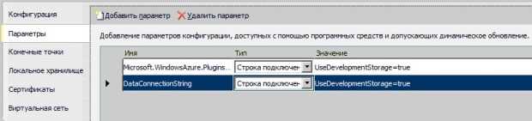

Задание 1

Отправка сообщения в очередь
Создадим веб-форму AzureQueueSample с элементами управления Текстовое поле и Кнопка:
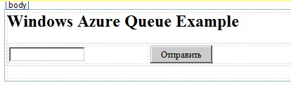
Рис. 22.2.

asp-код веб формы:

<%@ Page Language="C#" AutoEventWireup="true"
CodeBehind="AzureQueueSample.aspx.cs" Inherits="WebRole1.AzureQueueSample" %>

<!DOCTYPE html PUBLIC "-//W3C//DTD XHTML 1.0 Transitional//EN"
"http://www.w3.org/TR/xhtml1/DTD/xhtml1-transitional.dtd">

<html xmlns="http://www.w3.org/1999/xhtml">
<head id="Head1" runat="server">
<title></title>
<style type="text/css">
.style1
{
width: 197px;
}
</style>
</head>
<body>
<form id="form1" runat="server">
<div>

<asp:Label ID="Label1" runat="server" Font-Bold="True" Font-Size="X-Large"
Text="Windows Azure Queue Example"></asp:Label>
<br />
<br />
<table style="width:100%;">
<tr>
<td class="style1">
<asp:TextBox ID="tb_message" runat="server"></asp:TextBox>
</td>
<td>
<asp:Button ID="btn_send" runat="server" onclick="btn_send_Click"
Text="Отправить" />
</td>
</tr>
</table>
<br />

</div>
</form>
</body>
</html>

Добавим следующие ссылки в AzureQueueSample.aspx.cs :

using Microsoft.WindowsAzure;
using Microsoft.WindowsAzure.StorageClient;
using Microsoft.WindowsAzure.ServiceRuntime;

Создадим метод, обрабатывающие событие нажатия на кнопку btn_send :

protected void btn_send_Click(object sender, EventArgs e)
{
//определяем параметры учетной записи и клиента для создания очереди и сообщения
var storageAccount = CloudStorageAccount.FromConfigurationSetting("DataConnectionString");
var queueClient = storageAccount.CreateCloudQueueClient();
var queue = queueClient.GetQueueReference("messagequeue");
//создаем очередь
queue.CreateIfNotExist();
//создаем сообщение, источник - текстовое поле tb_message
var msg = new CloudQueueMessage(tb_message.Text);
//добавляем сообщение в очередь
queue.AddMessage(msg);
tb_message.Text = string.Empty;
}

На этом работа с формой закончена.

Извлечение сообщения из очереди
Перейдите с помощью обозревателя решений к файлу Global.asax.cs и добавьте следующий код в метод ApplicationStart (не забываем добавлять библиотеки):

void Application_Start(object sender, EventArgs e)
{
CloudStorageAccount.SetConfigurationSettingPublisher((configName, configSetter) =>
{
configSetter(RoleEnvironment.GetConfigurationSettingValue(configName));
});
}

Затем перейдите к файлу WorkerRole.cs нашей рабочей роли. Добавьте следующие ссылки (если их там нет):

using System.Diagnostics;
using System.Threading;
using Microsoft.WindowsAzure;
using Microsoft.WindowsAzure.Diagnostics;
using Microsoft.WindowsAzure.ServiceRuntime;
using Microsoft.WindowsAzure.StorageClient

Измените метод OnStart в соответствие со следующим кодом:

public override bool OnStart()
{
ServicePointManager.DefaultConnectionLimit = 12;

CloudStorageAccount.SetConfigurationSettingPublisher((configName, configSetter) =>
{
configSetter(RoleEnvironment.GetConfigurationSettingValue(configName));
});

return base.OnStart();
}

Затем приведите метод Run в соответствие с:

public override void Run()
{

var storageAccount = CloudStorageAccount.FromConfigurationSetting("DataConnectionString");
// получение ссылок на сообщения очереди
var queueClient = storageAccount.CreateCloudQueueClient();
var queue = queueClient.GetQueueReference("messagequeue");

// получение сообщение и передача его в лог эмулятора Compute Emulator
while (true)
{
Thread.Sleep(10000);
if (queue.Exists())
{
var msg = queue.GetMessage();
if (msg != null)
{
Trace.TraceInformation(string.Format("Сообщение '{0}' обработано.", msg.AsString));
queue.DeleteMessage(msg);
}
}
}
}

Запустите приложение, заполните текстовое поле и нажмите кнопку "Отправить" :
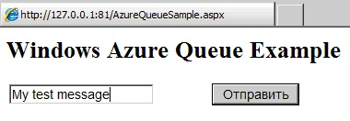

Затем, откройте интерфейс Compute Emulator :
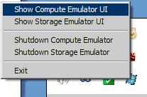

И откройте лог рабочей роли, чтобы убедиться в работоспособности приложения:
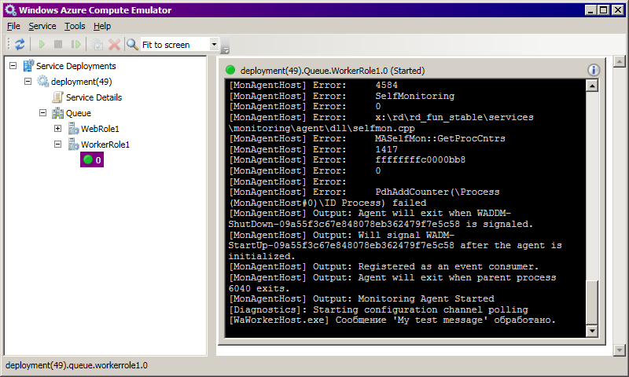

Задание 2

Для следующего задания можно "усовершенствовать" предыдущую веб-форму, но лучше создать новую - AzureQueueSample2.aspx :
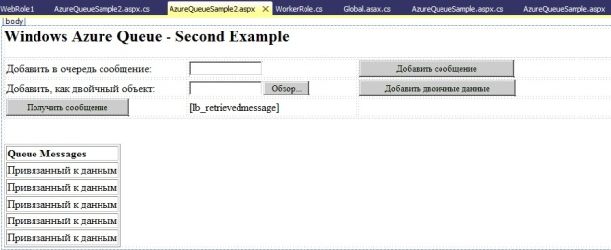

asp-код веб формы для второго задания:
<%@ Page Language="C#" AutoEventWireup="true"
CodeBehind="AzureQueueSample2.aspx.cs" Inherits="WebRole1.AzureQueueSample2" %>

<!DOCTYPE html PUBLIC "-//W3C//DTD XHTML 1.0 Transitional//EN"
"http://www.w3.org/TR/xhtml1/DTD/xhtml1-transitional.dtd">

<html xmlns="http://www.w3.org/1999/xhtml">
<head id="Head1" runat="server">
<title></title>
<style type="text/css">
.style1
{
width: 268px;
}
.style2
{
width: 247px;
}
</style>
</head>
<body>
<form id="form1" runat="server">
<div>
<asp:Label ID="Label4" runat="server" Font-Bold="True" Font-Size="X-Large"
Text="Windows Azure Queue - Second Example"></asp:Label>
<br />
<table style="width:100%;">
<tr>
<td class="style1">
<asp:Label id="lb_inert" Text="Добавить в очередь сообщение:" runat="server" />
</td>
<td class="style2">
<asp:TextBox id="tb_insert" runat="server" />
</td>
<td>
<asp:Button ID="bnt_addmessage" Text="Добавить сообщение" runat="server"
onclick="bnt_addmessage_Click" Width="231px" />
</td>
</tr>
<tr>
<td class="style1">
<asp:Label id="lb_binarydata" Text="Добавить, как двойчный объект:" runat="server" />
</td>
<td class="style2">
<asp:FileUpload ID="fu_insertbinary" runat="server" />
</td>
<td>
<asp:Button ID="btn_addbinary" Text="Добавить двоичные данные" runat="server"
onclick="btn_addbinary_Click" />
</td>
</tr>
<tr>
<td class="style1">
<asp:Button ID="btn_getmessage" Text="Получить сообщение" runat="server"
onclick="btn_getmessage_Click" />
</td>
<td class="style2">
<asp:Label id="lb_retrievedmessage" runat="server" />
</td>
<td>
</td>
</tr>
</table>
<br />
<asp:Repeater id="Repeater1" runat="server">
<HeaderTemplate>
<table border="1">
<tr><td><b>Queue Messages</b></td></tr>
</HeaderTemplate>
<ItemTemplate>
<tr>
<td> <asp:Label ID="Label1" runat="server"
Text="<%# Container.DataItem %>" /> </td>
</tr>
</ItemTemplate>
<FooterTemplate>
</table>
</FooterTemplate>
</asp:Repeater>
</div>
</form>
</body>
</html>

Задача состоит в следующем:
- Реализовать функционал создания очереди
- Добавить сообщение в очередь
- Добавить в очередь файл, в виде двойного объекта
- Отобразить сообщения очереди
- Получить сообщение из очереди

Добавьте следующие ссылки в AzureQueueSample2.aspx.cs :

using System.IO;
using Microsoft.WindowsAzure;
using Microsoft.WindowsAzure.StorageClient;
using Microsoft.WindowsAzure.ServiceRuntime;

Также определим переменные учетной записи, очереди и клиента до метода PageLoad :

CloudStorageAccount storageAccount = null;
CloudQueue cloudQueue = null;
CloudQueueClient queueClient = null;

Для выполнения первого пункта, добавим следующий код в метод PageLoad :
// определение контекста
this.storageAccount = CloudStorageAccount.FromConfigurationSetting("DataConnectionString");
this.queueClient = storageAccount.CreateCloudQueueClient();

// создание очереди
this.cloudQueue = this.queueClient.GetQueueReference("myqueue");
this.cloudQueue.CreateIfNotExist();

this.DisplayMesssages();

Для добавления сообщения в очередь, создадим метод, обрабатывающий событие нажатия кнопки btn_addmessage :

protected void bnt_addmessage_Click(object sender, EventArgs e)
{
CloudQueueMessage msg = new CloudQueueMessage(this.tb_insert.Text);
this.cloudQueue.AddMessage(msg);

this.DisplayMesssages();
}

Для отображения содержимого очереди, создадим метод DisplayMessages :
private void DisplayMesssages()
{
// получение первых пяти сообщений, без удаления их из очереди
var msgs = this.cloudQueue.PeekMessages(5);
var cloudList = new List<string>();

foreach (var msg in msgs)
{
cloudList.Add("Message ID: " + msg.Id + "; Message: " + msg.AsString +
"; Message insertion time: " + msg.InsertionTime);
}

// привязка к источнику данных
this.Repeater1.DataSource = cloudList;
this.Repeater1.DataBind();
}

Для добавления очередь файла, создадим метод обрабатывающий нажатие кнопки btn_addbinary:

protected void btn_addbinary_Click(object sender, EventArgs e)
{
// файл не должен превышать размер - лимит сообщения - 8Кб
CloudQueueMessage msg = new CloudQueueMessage(File.ReadAllBytes(fu_insertbinary.FileName));
this.cloudQueue.AddMessage(msg);

this.DisplayMesssages();
}

Осталось только написать метод, для получения сообщения из очереди, обратите внимание, что при этом сообщение из очереди удаляется, а получить можно только первое сообщение из очереди (подробнее об очередях смотри лабораторную работу №4):

protected void btn_getmessage_Click(object sender, EventArgs e)
{
CloudQueueMessage msg = this.cloudQueue.GetMessage();
this.lb_retrievedmessage.Text = "Retrieved message: " + msg.AsString;
this.cloudQueue.DeleteMessage(msg);

this.DisplayMesssages();
}

Теперь запустим приложение и протестируем функционал.
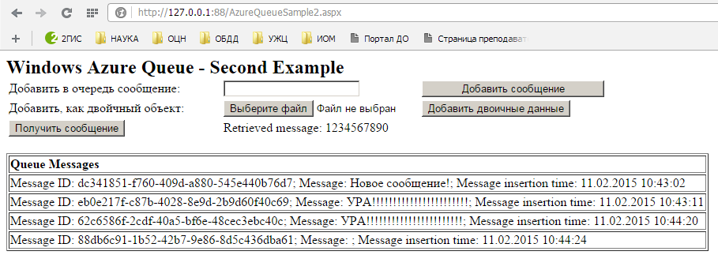
Обратим ваше внимание на то, что файл, который можно добавить в очередь должен соответствовать следующим условиям:
- размер файла не должен превышать 8Кб
- файл должен находиться: [путь к проекту AzureQueueExample]\bin\Debug\CloudService1.csx\roles\WebRole1

В приложении Б содержатся полные листинги составленных программ.

Список дополнительных материалов для самостоятельного изучения
Windows Azure Queue
- http://msdn.microsoft.com/ru-ru/library/ee872424.aspx
Windows Azure Worker Role и Windows Azure Queue Service
- http://social.technet.microsoft.com/wiki/contents/articles/windows-azure-and-sql-azure-tutorials-tutorial-4-using-windows-azure-worker-role-and-windows-azure-queue-service.aspx
REST - операции
- http://msdn.microsoft.com/en-us/library/dd179363.aspx
Обмен сообщениями
- http://www.oszone.net/13891/Windows-Azure-Storage
Обзор Windows Azure Table и Windows Azure Queue (видео)
- http://www.microsoftpdc.com/2009/SVC09
Windows Azure Queue
- http://msdn.microsoft.com/ru-ru/library/ee872424.aspx
- http://www.wintellect.com/CS/blogs/pmehner/archive/2010/02/28/idempotency-for-windows-azure-message-queues.aspx
Архитектура Windows Azure Queue
- http://mscerts.net/windows/windows%20azure%20%20%20queue%20service%20architecture.aspx
Работа с очередями
- http://blogs.infinite-x.net/2010/01/12/working-with-windows-azure-queues/
Удаление сообщений
- http://blog.smarx.com/posts/deleting-windows-azure-queue-messages-handling-exceptions
Работа с Windows Azure Queue
- http://msdn.microsoft.com/en-us/wazplatformtrainingcourse_exploringwindowsazurestoragevs2010_topic4
- http://dotnetbyexample.blogspot.com/2009/07/storing-objects-as-compressed-messages.html
- http://soumya.wordpress.com/2010/05/20/azure-simplified-part-4-using-azure-queue-storage/
- http://www.dotnetconsult.co.uk/weblog2/PermaLink,guid,c24f8177-f6bf-479b-bd5c-d532e0e40272.aspx

- Требования к содержанию отчета о выполнении контрольной работы

Отчет о выполнении контрольной работы формируется по мере выполнения лабораторных работ по курсу и включает в себя следующие разделы:
Реферат
Обозначения и сокращения
Введение
Задание
Основная часть
Заключение
Перечень используемых источников
Приложения
Реферат должен содержать:
- Сведения об объеме отчета, количестве иллюстраций, таблиц, приложений, использованных источников.
- Перечень ключевых слов – должен включать от 5 до 15 слов или словосочетаний из текста отчета, которые в наибольшей мере характеризуют его содержание и обеспечивают возможность информационного поиска. Ключевые слова приводятся в именительном падеже и печатаются строчными буквами в строку через запятые.
- Текст реферата – должен отражать:
- объект исследования или разработки;
- цель работы;
- метод или методологию проведения работы;
- результаты работы;
- прогнозные предположения о развитии объекта исследования.
Пример оформления реферата представленн в приложении Г.

Структурный элемент обозначения и сокращения содержит перечень обозначений и сокращений, применяемых в данном отчете. Запись обозначений и сокращений проводят в порядке приведения их в тексте отчета с необходимой расшифровкой и пояснениями. Сокращение русских слов и словосочетаний в отчете выполняются по ГОСТ 7.12.
В разделе «Введение» помещается информация, отражающая ценность, актуальность и оценку современного состояния решаемой задачи, ее профессиональную направленность, а также значение, состояние и перспективы развития информатизации рассматриваемой предметной области. Объем раздела не менее половины и не более полутора страниц.
В разделе «Задание» приводится задание с индивидуальной частью. Общую часть задания синтезировать на основе заданий к лабораторным работам №1–5 и сформулировать лаконично на 0,5 стр. Далее на странице привести индивидуальную часть задания, скопировав соответствующий фрагмент из прил. А.
Основная часть включает в себя разделы, разработанные в процессе выполнения лабораторных работ по курсу. Требования к содержанию каждого раздела приведены соответственно в разделах 2.1, 2.2, 2.3, 2.4, 2.5, 2.6, 2.7 настоящих методических указаний.
В разделе «Заключение» характеризуются и обобщаются выполненная работа и полученные результаты, выявляются недостатки и приводятся соображения по совершенствованию выполненной разработки. Также отражается ценность творческой работы, связанной с теоретической и экспериментальной деятельностью при разработке ИС, приводятся рекомендации по использованию системы и документации к ней, а также подготовленных материалов и полученных знаний.
В разделе «Перечень используемых источников» по пунктам приводятся источники, использованные студентом в процессе разработки программы и выполнения индивидуального задания. В тексте ОСНОВНОЙ ЧАСТИ должны быть расставлены ссылки на источники, приведенные в разделе. Источники нумеруются в последовательности появления на них ссылок в тексте в соответствии с требованиями ГОСТ 7.1.
В приложениях следует размещать материалы, которые по каким-либо причинам не могут быть включены в основную часть ПЗ, однако существенны для ее содержания. Например, формы входных документов, функциональные схемы, диаграммы UML, распечатки отчетов, и пр.
Все указанные разделы должны быть наполнены. Текстовая часть должна быть написана лаконично, простыми повествовательными предложениями с использованием технических терминов и принятых сокращений. Примерный объем отчета: 25 – 30 страниц без приложений. Титульный лист оформляется в соответствии с представленным в приложении В образцом. Готовая работа должна быть напечатана на белой бумаге формата А4 книжной ориентации, скреплена или сшита любым приемлемым способом и в таком виде сдана на проверку руководителю.

Список рекомендуемой литературы

ГОСТы:
- ГОСТ Р ИСО/МЭК 12207–99. ГОСУДАРСТВЕННЫЙ СТАНДАРТ РОССИЙСКОЙ ФЕДЕРАЦИИ. Информационная технология. ПРОЦЕССЫ ЖИЗНЕННОГО ЦИКЛА ПРОГРАММНЫХ СРЕДСТВ.
- ГОСТ Р ИСО/МЭК 15504-1-2009. Информационные технологии. Оценка процессов. Часть 1. Концепция и словарь Текст. Введ. 14.09.2009. - М. : Стандартинформ, 2010. - 19 с.
- ГОСТ 34.601–90. Автоматизированные системы. Стадии создания. В кн.: Информационная технология. Комплекс стандартов и руководящих документов на автоматизированные системы. М.: Комитет стандартизации и метрологии СССР,1991. – с.45-52.
- ГОСТ 19.701–90 (ИСО 5807-85). Схемы алгоритмов, программ, данных и систем. Госстандарт СССР, 1990. – 20 с.

Распределённые системы:
- Танненбаум Э., Ван Стеен М. Распределённые системы. Принципы и парадигмы.-СПб.:Питер, 2003.-876с.
- Сафонов, В. О. Платформа облачных вычислений Microsoft Windows Azure [Текст] : учеб. пособие / В. О. Сафонов. - Москва : Интернет-Ун-т Информ. Технологий : Бином. Лаборатория знаний, 2013. - 234, [6] с. : ил.
- Калинкина, Т. И. Телекоммуникационные и вычислительные сети. Архитектура, стандарты и технологии [Текст] : учеб. пособие / Т. И. Калинкина, Б. В. Костров, В. Н. Ручкин. - СПб. : БХВ-Петербург, 2010. - 283с. - 228 р., 220 р.
- Теl G. Introduction to Distributed Algorithms. Cambridge University Press, 1994, 534 p.
- Coulouris G., Dollimore J., Kindberg T. Distributed Systems. Concepts and Design. Addison-Wesley Publishing Company, 1995, 644 p.
- Королев Л.Н., Миков А.И. Информатика. Введение в компьютерные науки. – М.: высшая школа, 2003.
- Миков А.И. Основы построения региональной распределенной информационной системы образования и науки. // Математика программных систем: Межвуз. сб. науч. тр./ Перм. ун-т. – Пермь, 2002. С. 4 – 24.
- Интеллектуальные навигационно-телекоммуникационные системы управления подвижными объектами с применением технологии облачных вычислений [Текст] : моногр. / Н. Г. Марков, Д. М. Сонькин, А. С. Фадеев, А. О. Шемяков, Т. Т. Газизов. - Москва : Горячая линия-Телеком, 2014. - 158 с. : ил.
- Шидловский, С. В. Автоматическое управление. Перестраиваемые структуры в системах с распределенными параметрами [Текст] : монография / С. В. Шидловский. - Томск : Томск. гос. ун-т, 2007. - 171с.
- Yu-Kwong Kwok and Lap-Sun Cheung. A new fuzzy-decision based load balancing system for distributed object computing/Journal of Parallel and Distributed Computing, 64 (2004) 238-253
- H. Baala, O. Flauzac, J. Gaber, M. Bui and T. El-Ghazawi. A self-stabilizing distributed algorithm for spanning tree construction in wireless ad hoc networks. Journal of Parallel and Distributed Computing, 63 (2003) 97-104
- Jiannong Cao, Yudong Sun, Xianbin Wang and Sajal K. Das. Scalable load balancing on distributed web servers using mobile agents.Journal of Parallel and Distributed Computing, 63 (2003) 996-1005
- Ras Z.W., Dardzinska A. Ontology-based distributed autonomous knowledge systems, Information Systems 29 (2004) 47–58.

Современные информационные системы:
- Олейник, П. П. Корпоративные информационные системы [Текст] : учебник / П. П. Олейник. - СПб. : ПИТЕР, 2012. - 175с.
- Душин, В. К. Теоретические основы информационных процессов и систем [Текст] : учебник / В. К. Душин. - 3-е изд. - М. : Издат.-торг. корпорация "Дашков и К", 2009. - 348с.
- Павлова, Е. А. Технологии разработки современных информационных систем на платформе Microsoft.NET [Текст] : учеб. пособие / Е. А. Павлова. - М. : Интернет-Ун-т Информ. Технологий : Бином. Лаборатория знаний, 2009. - 111с.
- Белов, В. В. Проектирование информационных систем [Текст] : учеб. / В.В. Белов, В.И. Чистякова ; под ред. В.В. Белова. - Москва : Академия, 2013. - 351, [1] с.
- Вдовенко, Л. А. Информационная система предприятия [Текст] : учеб. пособие / Л. А. Вдовенко. - М. : Вуз. учебник : ИНФРА-М, 2012. - 236с.
- Исаев, Г. Н. Информационные технологии [Текст] : учеб. пособие / Г. Н. Исаев. - М. : Омега-Л, 2012. - 464с.
- Бородакий, Ю. В. Эволюция информационных систем (современное состояние и перспективы) [Текст] / Ю. В. Бородакий, Ю. Г. Лободинский. - М. : Горячая линия-Телеком, 2011. - 368 с.
- Исаев, Г. Н. Информационные системы в экономике [Текст] : учеб. пособие / Г. Н. Исаев. - М. : Омега-Л, 2006. - 462с.
- Васильев, Р. Б. Управление развитием информационных систем [Текст] : учеб. - метод пособие / Р. Б. Васильев, Г. Н. Калянов, Г. А. Лёвочкина. - М. : Горячая линия-Телеком, 2009. - 375с.
- Информационные системы и технологии в экономике и управлении [Текст] : учебник / под ред. В.В. Трофимова. - М. : Высш. образование, 2006. - 480с.
- Информатизация бизнеса: концепции, технологии, системы [Текст] : монография / [А.М. Карминский, С.А. Карминский, В.П. Нестеров, Б.В. Черников; под ред. А.М. Карминского]. - 2-е изд., перераб. и доп. - М. : Финансы и статистика, 2004. - 621с.
- Бакалов, В. П. Теория функциональной сложности информационных систем [Текст] : монография / отв. ред. В.К. Попков. - Новосибирск : Наука, 2005. - 283с.

Программирование на .NET:
- Гвоздева, В. А. Введение в специальность программиста [Текст] : учебник / В. А. Гвоздева. - 2-е изд., испр. и доп. - М. : ИД "ФОРУМ"-ИНФРА-М, 2007. - 207с.
- Зыков, С. В. Основы современного программирования. Разработка гетерогенных систем в Интернет-ориентированной среде [Текст] : учеб.пособие / С.В. Зыков. - 2-е изд.,стер. - М. : Горячая линия-Телеком, 2012. - 444 с.
- Павловская, Т. А. C#.Программирование на языке высокого уровня [Текст] : учебник / Т. А. Павловская. - СПб. : ПИТЕР, 2007. - 432с.
- Троелсен, Э. Языки программирования C# 2005 и платформа .NET 2.0 [Текст] : монография / Э. Троелсен. - М. : Издат.дом "Вильямс", 2007. - 1167с.
- Биллиг, В. А. Основы программирования на С# [Текст] : учеб. пособие / В. А. Биллиг. - М. : ИНТУИТ.РУ "Интернет-Ун-т Информ. Технологий" : Бином. Лаборатория знаний, 2006. - 483с.
- Культин, Н. Б. C# в задачах и примерах [Текст] : монография / Н. Б. Культин. - СПб. : БХВ-Петербург, 2007. - 240с.
- Марченко, А. Л. Основы программирования на С# 2.0 [Текст] : учеб. пособие / А. Л. Марченко. - М. : Интернет-Ун-т Информ. Технологий : Бином. Лаборатория знаний, 2007. - 552с.
- Шилдт, Г. С# 4.0: полное руководство [Текст] : пер. с англ. / Г. Шилдт. - М. : Издат.дом "Вильямс", 2011. - 1056с.
- Гуриков, С. Р. Введение в программирование на языке Visual C# [Текст] : учеб. пособие / С.Р. Гуриков. - М. : ФОРУМ-ИНФРА-М, 2013. - 444, [4] с.

Интернет-источники:
- Университет информационных технологий – URL: http://www.intuit.ru/
- Установка Visual Studio 2010 – URL: http://msdn.microsoft.com/ru-ru/library/e2h7fzkw.aspx
- Установка MS SQL Server 2008 R2 – URL: http://itband.ru/2010/07/install-microsoft-sql-server-2008-r2/(версииR2)

Приложение А – Варианты индивидуальных заданий

Варианты индивидуальных заданий для разделов 3 – 5

Вариант 1. Хлопковое производство в России.
Показатель | 1913 | 1928 | 1940 | 1958
Посевная площадь (млн. га) | 0.69 | 0.97 | 2.08 | 2.15
Заготовки и закупки (млн. т) | 0.68 | 1.03 | 2.51 | 4.4
Сбор с 1 га (ц) | 13 | 6.8 | 12.1 | 20.4
а) В каком году сбор хлопка с 1 га в России был минимальным [год, сбор с 1 га];
б) В каких годах посевная площадь хлопка в России превысила 1 млн. га? [год, посевная площадь].

Вариант 2. Производство сельскохозяйственных продуктов.
Продукция | Южная Америка |  | Австралия
(млн.т.) | 1953 | 1957 | 1953 | 1957
Виноград | 2.6 | 2.7 | 0.5 | 0.5
Мясо и сало | 5.4 | 6.3 | 1.9 | 2.1
Молоко | 13.1 | 15 | 11.1 | 11.5
Шерсть | 0.3 | 0.3 | 0.8 | 0.9
Яйца (млрд. шт.) | 9.1 | 11.1 | 3 | 3
а) Производство какого сельскохозяйственного продукта в 1957г. в Австралии было максимальным? [сельскохозяйственный продукт, объем производства в 1957г.];
б) Производство какого сельскохозяйственного продукта в 1953г. в Южной Америке превысило 5 млн. т.? [сельскохозяйственный продукт, объем производства в 1953 г., единица измерения].

Вариант 3. Посевные площади в (млн. га).
Культуры | 1913 | 1928 | 1940 | 1945 | 1953
Зерновые | 94.3 | 92.2 | 110.5 | 83.3 | 106.7
Картофель | 3.1 | 5.7 | 7.7 | 8.1 | 8.3
Овощи | 0.5 | 0.8 | 1.3 | 1.8 | 1.3
Кормовые | 2.1 | 3.9 | 18.1 | 10.2 | 28.7
а) Под какую культуру в 1913г. использовалась максимальная посевная площадь? [культура, ее посевная площадь в 1913 г.];
б) Посевные площади каких культур в 1953 г. превысили 10 млн. га ? [наименование культуры, ее посевная площадь в 1953г.].

Вариант 4. Государственный бюджет и долг Англии. (млн. ф. ст.).
Год | Расход  всего | % военных  расходов | Дефицит(-) или  превышение (+) доходов | Государ-ственный долг
1938/39 | 1106 | 22 | -163 | 7289
1949/50 | 3928 | 18,9 | +41 | 25986
1955/56 | 5253 | 26,8 | -141 | 27520
1956/57 | 5704 | 26,8 | -321 | 27280
1958/59 | 5988 | 24,5 | -182 | 27300
а) В каком году дефицит бюджета Англии был минимальным? [год, величина дефицита];
б) В каких годах государственный долг Англии превышал 27400 млн. ф. ст.? [год, государственный долг].

Вариант 5. Производство электроэнергии (млрд. кВт/ч).
Страны | 1937 | 1950 | 1955
Китай | 6 | 4.3 | 12.3
Польша | 3.6 | 9.4 | 17.8
Чехословакия | 4.1 | 9.3 | 15
Венгрия | 1.4 | 3 | 5.4
Румыния | 1.1 | 2.1 | 4.3
Болгария | 0.3 | 0.8 | 2.1
а) В какой стране в 1950г. произвели меньше всего электроэнергии? [страна, объем производства в 1950г.];
б) В каких странах производство электроэнергии в 1937г. не превысило 2 млрд. кВт/ч.? [страна, объем производства в 1937г.].

Вариант 6. Государственный бюджет США (млрд. долларов).
Год | Всего доходов | Налоговые доходы | Всего  расходов | Военные расходы
1938/39 | 5 | 4.8 | 8.9 | 1.1
1949/50 | 36.5 | 35.1 | 29.6 | 13
1955/56 | 68.2 | 65.2 | 66.5 | 40.6
1956/57 | 71 | 68.3 | 69.4 | 43.3
1957/58 | 69.1 | 65.9 | 71.9 | 44.1
а) В каком году в США собрали меньше всего налогов? [год, налоговые доходы];
б) В каких годах военные расходы США превышали 40 млрд. долларов? [год, военные расходы].

Вариант 7. Основные показатели развития промышленности Украины.
Вид  продукции | Единицы  измерения | 1913 | 1928 | 1940 | 1959
Автомобили  Грузовые | тыс. шт. | - | - | - | 12.6
Цемент | тыс. тонн | 269 | 297 | 1218 | 7017
Кирпич | млрд. шт. | 0.6 | 0.7 | 1.6 | 6.3
Ткани х/б | млн. м | 4.7 | 2 | 13.8 | 88.2
Ткани шерстяные | млн. м | 5.3 | 2 | 12 | 17.7
Сахар-песок | тыс. тонн | 1107 | 1041 | 1580 | 4103
а) Производство какого вида продукции в Украине в 1913г. было минимальным? [вид продукции, объем ее производства в 1913г., единица измерения];
б) Производство каких видов продукции в Украине в 1940г. было больше 100 единиц? [вид продукции, объем ее производства в 1940г., единица измерения].

Вариант 8. Добыча полезных ископаемых в США.
Ископаемые | Единица измерения | 1937 | 1943 | 1957
Каменный уголь | млн. тонн | 451 | 503 | 458
Нефть | млн. тонн | 173 | 293 | 354
Газ | млрд. м³ | 70 | 99.5 | 300
Железная руда | млн. тонн | 73 | 103 | 106
Марганец | тыс. тонн | 41 | 186 | 332
Медь | тыс. тонн | 764 | 990 | 992
Свинец | тыс. тонн | 422 | 44 | 306
Цинк | тыс. тонн | 568 | 675 | 483
а) Добыча какого полезного ископаемого в США в 1937г. была максимальной? [наименование полезного ископаемого, объем добычи в 1937 г., единица измерения];
б) Добыча какого полезного ископаемого в США в 1957г. не превысила 1 млн. тонн? [наименование полезного ископаемого, объем добычи в 1957г., единица измерения].

Вариант 9. Показатели развития торговли .
Показатель | 1932 | 1940 | 1950 | 1958
Объем розничного товарооборота | 40.4 | 175.1 | 359.6 | 677
Число предприятий (тыс.) | 340.2 | 494 | 511 | 650
Численность работников (тыс.) | 1488 | 2166 | 1967 | 2847
Издержки обращения (%) | 12.9 | 9.7 | 7.7 | 6.6
а) Какой показатель развития торговли имел минимальное значение в 1950г.? [показатель, его значение в 1950г.];
б) Какие показатели развития торговли не превысили значения 100 единиц в 1932г.? [показатель, его значение в 1932г., единица измерения].

Вариант 10. Производство продукции животноводства
Продукты | Единица измерения | 1913 | 1940 | 1950 | 1958
Мясо и сало | млн. тонн | 5 | 4.7 | 4.9 | 7.9
Молоко | млн. тонн | 29.4 | 33.6 | 35.3 | 57.8
Шерсть | тыс. тонн | 192 | 161 | 180 | 321
Яйца | млрд. штук | 11.9 | 12.2 | 11.7 | 23.5
а) Производство какого продукта животноводства в 1913г. было минимальным? [наименование продукта животноводства, объем его производства в 1913г., единица измерения];
б) Производство каких продуктов животноводства в 1958г. превысило 1 млн. тонн? [наименование продукта животноводства, объем его производства в 1958г., единица измерения].

Вариант 11. Показатели развития здравоохранения в (тыс.)
Республика | 1940 |  | 1960
 | Число врачей | Число коек | Число врачей | Число коек
РСФСР | 82.2 | 482 | 221.2 | 939.4
Украина | 33.4 | 157.6 | 73.8 | 318
Латвия | 1.7 | 12 | 5.2 | 23.2
Эстония | 0.07 | 0.1 | 2.7 | 11.2
а) В какой республике значение отношения числа врачей к числу коек в 1940г. было минимальным? [республика, число врачей, число коек, отношение числа врачей к числу коек (все данные за 1940г.)];
б) В каких республиках число врачей в 1960г. было меньше 50 тыс.? [республика, число врачей].

Вариант 12. Структура добычи минерального топлива (в % в пересчете на условное топливо).
Вид топлива | 1955 | 1956 | США 1954
Каменные и бурые угли | 68.6 | 62.1 | 32.7
Нефть | 27.8 | 27.4 | 38.7
Природный газ | 2.5 | 5.3 | 28.6
Торф | 4.5 | 4.5 | -
Горючие сланцы | 0.6 | 0.7 | -
а) Добыча какого топлива в в 1956г. была максимальной? [вид топлива, объем его добычи в 1956г.];
б) Добыча каких видов минерального топлива в США была не меньше 35%? [вид топлива, объем его добычи в 1954 г.].

Вариант 13. Производство цемента (млн. т).
Страна | 1937 | 1958
Китай | 2.3 | 9.3
Польша | 1.3 | 5.0
Чехословакия | 1.3 | 4.1
Венгрия | 0.3 | 1.3
Болгария | 0.2 | 0.9
 | 5.7 | 33.3
а) В какой стране в 1958г. произвели больше всего цемента? [страна, объем производства цемента в 1958г.];
б) В каких странах производство цемента в 1937г. было не меньше 1 млн. тонн? [страна, объем производства в 1937г.].

Вариант 14. Международная торговля.
Год | Оборот (млрд. $) | Индекс экспорта (1953 год = 100)
 |  | США | Англия | ФРГ
1953 | 149 | 100 | 100 | 100
1954 | 154 | 93 | 101 | 123
1955 | 170 | 103 | 113 | 152
1956 | 188 | 112 | 112 | 171
1957 | 204 | 114 | 116 | 196
1958 | 193 | 119 | 116 | 205
а) В каком году индекс экспорта США был минимальным? [год, индекс экспорта США];
б) В каких годах индекс экспорта ФРГ был не больше 150%? [год, индекс экспорта ФРГ].

Вариант 15. Поголовье продуктивного скота (на 100 га угодий)
Виды | 1940 | 1950 | 1955
Крупный рогатый скот,  из них коровы | 11  6 | 12  5 | 14  6
Свиньи | 15 | 13 | 25
Овцы | 17 | 17 | 26
Козы | 2 | 4 | 3
а) Поголовье какого вида продуктивного скота в в 1940г. было максимальным? [вид продуктивного скота, его поголовье в 1940г.];
б) Поголовье какого видапродуктивного скота в в 1955г. не превысило 10 (на 100 га угодий) ? [вид продуктивного скота, его поголовье в 1955г.].

Вариант 16. Урожайность сельскохозяйственных культур в (ц/га).
Культуры | 1913 | 1928 | 1940 | 1945 | 1953
Зерновые | 8.1 | 7.9 | 8.6 | 7.9 | 7.8
Сахарная свекла | 168 | 132 | 146 | 159 | 148
Хлопок- сырец | 10.8 | 8.1 | 10.8 | 15.3 | 20.5
Льно - волокно | 3.3 | 2.4 | 1.7 | 1.3 | 1.3
Овощи | 91 | 132 | 97 | 72 | 87
а) Урожайность какой сельскохозяйственной культуры в 1940г. была минимальной? [культура, ее урожайность в 1940г.];
б) Урожайность каких культур в 1945г. была меньше 20 ц/га? [сельскохозяйственная культура, ее урожайность в 1945г.].

Вариант 17. Структура внешней торговли Чехословакии (в % от стоимости).
Показатель | 1948 |  | 1958
 | Экспорт | Импорт | Экспорт | Импорт
Машины и оборудование | 20.3 | 7.2 | 43.4 | 18.7
Топливо и сырье | 43.5 | 56.5 | 31.1 | 54.7
Продовольственные товары | 5.5 | 33.6 | 7.1 | 23.1
Остальные потребительские товары | 30.2 | 2.7 | 18.4 | 3.5
а) Экспорт какого вида товаров Чехословакии в 1958 г. был максимальным? [наименование товара, его экспорт в 1958г.];
б) Импорт каких видов товаров Чехословакии в 1948г. превысил 25%? [наименование товара, его импорт в 1948г.].

Вариант 18. Производство чугуна и стали (тыс. тонн).
Страны | Чугун |  | Сталь
 | 1938 | 1958 | 1938 | 1958
Китай | 945 | 13690 | 488 | 11080
Чехословакия | 1675 | 3774 | 2118 | 5510
Польша | 880 | 3864 | 1440 | 5631
Венгрия | 335 | 1082 | 647 | 1627
Румыния | 132 | 737 | 284 | 934
а) В какой стране в 1958г. произвели меньше всего чугуна? [страна, объем производства чугуна в 1958г.];
б) В каких странах производство стали в 1938г. не превысило 900 тыс. т.? [страна, объем производства стали в 1938г.].

Вариант 19. Производство продукции тяжелой промышленности
Вид  продукции | Единица  измерения | 1913 | 1928 | 1940 | 1958
Станки | тыс. шт. | 1.5 | 2 | 58.4 | 138
Турбины | тыс. кВт | 5.9 | 44.1 | 1179 | 6031
Экскаваторы | шт. | - | - | 274 | 10105
Цемент | млн. тонн | 1.5 | 1.8 | 5.7 | 33.1
Автомобили | тыс. шт. | - | 0.84 | 145.4 | 511
Тракторы | тыс. шт. | - | 1.3 | 31.6 | 219.7
а) Производство какой продукции тяжелой промышленности в 1928г. было минимальным? [вид продукции, объем ее производства в 1928г., единица измерения];
б) Производство каких видов продукции тяжелой промышленности в 1958г. было меньше 300 тыс. штук? [вид продукции, объем ее производства в 1958г., единицы измерения.].

Вариант 20. Выпуск промышленной продукции в Японии.
Вид продукции | Единицы измерения | 1937 | 1950 | 1958
Медь | тыс. тонн | 86.7 | 84.7 | 123.7
Цинк | тыс. тонн | 49.2 | 49 | 143
Свинец | тыс. тонн | 10.3 | 16 | 41.3
Алюминий | тыс. тонн | 10.7 | 28.3 | 84.5
Серная кислота | млн. тонн | 3.5 | 3.2 | 3.8
Цемент | млн. тонн | 6.1 | 4.4 | 14.98
а) Производство какого вида продукции в Японии в 1950г. было минимальным? [вид продукции, объем ее производства в 1950г., единица измерения];
б) Производство каких видов продукции в Японии в 1937г. было больше 10 единиц? [вид продукции, объем ее производства в 1937г., единица измерения].

Вариант 21. Производство электроэнергии и мощность электростанций
Год | Производство (млн. кВт/ч) |  | Мощность (тыс. кВт)
 | всего | в т.ч. гидро | всего | в т.ч. ГЭС
1913 | 1945 | 35 | 1098 | 16
1928 | 5007 | 420 | 1905 | 121
1940 | 48309 | 5113 | 11192 | 1587
1945 | 43257 | 4841 | 11124 | 1252
1955 | 170225 | 23165 | 37243 | 5996
а) В каком году производство всей электроэнергии было максимальным? [год, производство электроэнергии (всего)];
б) В каких годах мощность ГЭС превысила 1000 кВт.? [год, мощность ГЭС.].

Вариант 22. Удельный вес стран в мировом капиталистическом экспорте (% к итогу).
Страны | 1883 | 1913 | 1929 | 1937 | 1946 | 1956
США | 10.7 | 13.3 | 15.6 | 12.9 | 30.1 | 20.7
Англия | 15.6 | 13.9 | 10.8 | 10 | 11.6 | 9.7
Франция | 8.9 | 7.2 | 6 | 3.7 | 2.7 | 4.9
Германия | 10.3 | 13.1 | 9.7 | 9.3 | 0.7 | 8.0
Япония | 0.5 | 1.7 | 2.9 | 4.7 | 0.3 | 2.7
а) Удельный вес какой страны в мировом капиталистическом экспорте в 1913 г. был максимальным? [страна, ее удельный вес в 1913 г];
б) Удельный вес каких стран в мировом капиталистическом экспорте в 1956 г. не превысил 8% к итогу ? [страна, ее удельный вес в 1956 г.].

Вариант 23. Производство продукции тяжелой промышленности
Вид | Единицы измерения | 1913 | 1928 | 1940 | 1958
Чугун | млн. тонн | 4.2 | 3.3 | 14.9 | 39.6
Сталь | млн. тонн | 4.2 | 4.3 | 18.3 | 54.9
Уголь | млн. тонн | 29.1 | 35.5 | 165 | 496
Нефть | млн. тонн | 9.2 | 11.6 | 31.1 | 113
Газ | млрд. м³ | 0.02 | 0.33 | 3.39 | 29.9
а) Производство какого вида продукции тяжелой промышленности в 1913г. было минимальным? [продукция, объем ее производства в 1913 г., единица измерения];
б) Производство каких видов продукции в в 1958 г. превысило 50 млн. т.? [продукция, объем ее производства в 1958г., единицы измерения].

Вариант 24. Производство продукции электротехнической промышленности
Вид  продукции | Единицы  измерения | 1928 | 1940 | 1945 | 1958
Генераторы и турбины | тыс. кВт | 75 | 468 | 265 | 5186
Электродвигатели  мощностью свыше 100 кВт | тыс. шт. | 0.4 | 3.1 | 3.2 | 16.3
Электродвигатели  мощностью до 100 кВт | тыс. шт. | 32.8 | 259.3 | 110.7 | 2215
Холодильники бытовые | тыс. шт. | - | 3.5 | 0.3 | 359
а) Производство какого вида продукции электротехнической промышленности в 1940г. было минимальным? [вид продукции, объем ее производства в 1940г., единица измерения];
б) Производство каких видов продукции электротехнической промышленности в 1945г. было меньше 10 тыс. штук? [вид продукции, объем ее производства в 1945г., единицы измерения.].

Вариант 25. Государственный бюджет и долг Франции (млрд. фр.)
Год | Расход | Дефицит | Государственный долг
1938 | 82 | -28 | 424
1950 | 2357 | -280 | 4133
1955 | 3945 | -495 | 5887
1956 | 4643 | -765 | 5495
1957 | 5640 | -655 | 7188
1958 | 5486 | -258 | 8144
а) В каком году расходная часть бюджета Франции была максимальной? [год, величина расхода];
б) В каких годах дефицит бюджета Франции не превышал 500 млрд. фр.? [год, величина дефицита].

Вариант 26. Энергетические мощности сельского хозяйства (млн. л. сил).
Вид | 1940 | 1950 | 1958
Тракторы | 17,6 | 22 | 42,6
Моторы комбайнов | 5,8 | 8 | 22,2
Автомобили | 11,9 | 21,3 | 58
Электроустановки | 1,6 | 3,4 | 9,7
а) Какой вид сельскохозяйственной техники в 1940г. был наиболее мощным? [вид сельскохозяйственной техники, его мощность в 1940г.];
б) Энергетическая мощность каких видов сельскохозяйственной техники в 1958г. не превышала 30 млн. л. сил? [вид сельскохозяйственной техники, его мощность в 1958г.].

Вариант 27. Добыча минерального топлива
Годы | Уголь (млн. т) | Нефть (млн. т) | Газ (млрд. м³) | Сланцы (тыс. т)
1913 | 29.1 | 9.2 | - | -
1928 | 35.5 | 11.6 | 0.3 | 0.6
1940 | 165 | 31.1 | 3.2 | 1662.9
1950 | 261 | 37 | 5.6 | 4710
а) В каком году в добыли меньше всего угля ? [год, объем добычи угля];
б) В каких годах добыли в не менее 20 млн. т. нефти? [год, объем добычи нефти].

Вариант 28. Основные показатели развития промышленности Украины.
Вид  продукции | Единицы  измерения | 1913 | 1928 | 1940 | 1959
Чугун | млн. тонн | 2.9 | 2.4 | 9.6 | 22.3
Сталь | млн. тонн | 2.4 | 2.4 | 8.9 | 24
Прокат | млн. тонн | 2.1 | 2 | 6.5 | 19.6
Железная руда | млн.тонн | 6.9 | 4.7 | 20.2 | 53.5
Кокс | млн. тонн | 4.4 | 4 | 15.7 | 29.2
Уголь | млн. тонн | 22.8 | 24.8 | 83.8 | 167.7
Нефть | тыс. тонн | 1047 | - | 353 | 1600
Газ | млрд. м³ | - | - | 0.5 | 11.6
а) Производство какого вида продукции промышленности Украины в 1928г. было максимальным? [продукция, объем ее производства в 1928г., единица измерения];
б) Производство каких видов продукции Украины в 1940г. не превысило 25 млн. т.? [продукция, объем ее производства в 1940г., единицы измерения].

Вариант 29. Основные показатели развития промышленности Украины.
Вид  продукции | Единицы  измерения | 1913 | 1928 | 1940 | 1945
Электроэнергия | млрд. кВт/ч | 0.5 | 1.3 | 12.4 | 3.1
Сода кальцинированная | тыс. тонн | 119 | 175.7 | 434 | 128.7
Минеральные  удобрения | тыс. тонн | 36 | 57 | 1012 | 136
Комбайны угольные | шт. | - | - | 22 | -
Тракторы | тыс. шт. | 269 | 297 | 1218 | 335
а) Производство какой продукции промышленности Украины в 1913г. было максимальным? [вид продукции, объем ее производства в 1913 году, единица измерения];
б) Производство каких видов продукции промышленности Украины в 1945г. было больше 150 тыс. т.? [вид продукции, объем ее производства в 1945г., единицы измерения.].

Вариант 30. Посевные площади зерновых культур (млн. га).
Культуры | 1913 | 1928 | 1940 | 1950 | 1955
Рожь | 28.2 | 24.1 | 23.1 | 23.6 | 19.1
Пшеница | 23 | 27.7 | 40.3 | 38.5 | 60.5
Кукуруза | 2.2 | 4.4 | 3.6 | 4.8 | 9.1
Ячмень | 13.2 | 7.3 | 11.3 | 8.6 | 9.9
Овес | 19.1 | 17.2 | 20.2 | 16.2 | 14.8
Гречиха | 2.2 | 2.9 | 2 | 3 | 2.8
Просо | 3.5 | 5,7 | 6 | 3.8 | 7.7
а) Какую зерновую культуру в 1913г. сеяли меньше всего? [зерновая культура, ее посевная площадь в 1913г.];
б) Посевная площадь каких зерновых культур в в 1955г. превысила 10 млн. га ? [зерновая культура, ее посевная площадь в 1955 г.].

Приложение Б – Полные листинги составленных программ

AzureTable.aspx.cs (лабораторная работа №5)

using System;
using System.Collections.Generic;
using System.Linq;
using System.Web;
using System.Web.UI;
using System.Web.UI.WebControls;
using Microsoft.WindowsAzure;
using Microsoft.WindowsAzure.ServiceRuntime;
using Microsoft.WindowsAzure.StorageClient;
using System.Data.Services.Client;

namespace WebRole1
{
public partial class StudentTable : System.Web.UI.Page
{
private CloudStorageAccount account = null;
private StudentContext context = null;

protected void Page_Load(object sender, EventArgs e)
{
account = CloudStorageAccount.FromConfigurationSetting("DataConnectionString");
context = new StudentContext(account.TableEndpoint, account.Credentials);
StudentGV.DataSource = context.StudentData;
StudentGV.DataBind();

int i = 0;

foreach (TableCell cell in StudentGV.HeaderRow.Cells)
{
if (cell.Text == "PartitionKey") { Session["pkindex"] = i; }
if (cell.Text == "RowKey") { Session["rkindex"] = i; }
i++;
}

}

protected void Button1_Click(object sender, EventArgs e)
{
var statusMessage = String.Empty;
try
{
var account = CloudStorageAccount.FromConfigurationSetting("DataConnectionString");
var context = new StudentContext(account.TableEndpoint, account.Credentials);
context.Add(new Student
{
PartitionKey = "Students",
RowKey = this.Num.Text,
Number = Convert.ToInt32(Num.Text),
SurName = Fam.Text,
FirstName = Im.Text,
LastName = Ot.Text,
Faculty = Fak.Text,
FormEducation = Forma.Text
});
}
catch (DataServiceRequestException ex)
{
statusMessage = "Unable to connect to the table storage server. Please check that the service is running.<br>" + ex.Message;
}
Lb_Status.Text = statusMessage;

StudentGV.DataBind();
}

protected void StudentGV_RowDeleting(object sender, GridViewDeleteEventArgs e)
{
GridView g = (GridView)sender;
try
{
Student c = (from student in context.CreateQuery<Student>("Students")
where student.PartitionKey == g.Rows[e.RowIndex].
Cells[Convert.ToInt32(Session["pkindex"].ToString())].Text
&& student.RowKey == g.Rows[e.RowIndex].Cells[Convert.ToInt32
(Session["rkindex"].ToString())].Text
select student).FirstOrDefault();

context.Delete(c);
}
catch (DataServiceRequestException ex)
{
Lb_Status.Text = ex.Message;
}
g.DataBind();
}

protected void StudentGV_SelectedIndexChanged(object sender, EventArgs e)
{
GridView g = (GridView)sender;
int index = g.SelectedIndex;

Student c = (from student in context.CreateQuery<Student>("Students")
where student.PartitionKey == g.Rows[index].
Cells[Convert.ToInt32(Session["pkindex"].ToString())].Text
&& student.RowKey == g.Rows[index].
Cells[Convert.ToInt32(Session["rkindex"].ToString())].Text
select student).FirstOrDefault();
Num.Text = Convert.ToString(c.Number);
Fam.Text = c.SurName;
Im.Text = c.FirstName;
Ot.Text = c.LastName;
Fak.Text = c.Faculty;
Forma.Text = c.FormEducation;

Session["index"] = index;

btnChange.Visible = true;
}

protected void btnChange_Click(object sender, EventArgs e)
{
int index = Convert.ToInt32(Session["index"].ToString());
try
{
Student c = (from contact in context.CreateQuery<Student>("Students")
where contact.PartitionKey == StudentGV.Rows[index].
Cells[Convert.ToInt32(Session["pkindex"].ToString())].Text
&& contact.RowKey == StudentGV.Rows[index].
Cells[Convert.ToInt32(Session["rkindex"].ToString())].Text
select contact).FirstOrDefault();

c.Number = Convert.ToInt32(Num.Text);
c.SurName = Fam.Text;
c.FirstName = Im.Text;
c.LastName = Ot.Text;
c.Faculty = Fak.Text;
c.FormEducation = Forma.Text;

context.Update(c);
}
catch (DataServiceRequestException a)
{
Lb_Status.Text = a.Message;
}
StudentGV.DataBind();

}

}
}

AzureBlobSample.aspx (лабораторная работа №6)

<%@ Page Language="C#" AutoEventWireup="true"
CodeBehind="AzureBlobSample.aspx.cs" Inherits="WebRole1.AzureBlobSample" %>

<!DOCTYPE html PUBLIC "-//W3C//DTD XHTML 1.0 Transitional//EN"
"http://www.w3.org/TR/xhtml1/DTD/xhtml1-transitional.dtd">

<html xmlns="http://www.w3.org/1999/xhtml">
<head id="Head1" runat="server">
<title></title>
<style type="text/css">
.style1
{
height: 25px;
}
</style>
</head>
<body>
<form id="form1" runat="server">
<div>

<asp:Label ID="Label1" runat="server" Font-Bold="True" Font-Size="X-Large"
Text="My Image Gallery - Azure Blob Example"></asp:Label>
<br />
<br />
<table style="width:100%;">
<tr>
<td>
<asp:Label ID="lb_name" runat="server" Text="Название"></asp:Label>
</td>
<td>
<asp:TextBox ID="tb_name" runat="server"></asp:TextBox>
</td>
</tr>
<tr>
<td>
<asp:Label ID="lb_desc" runat="server" Text="Описание"></asp:Label>
</td>
<td>
<asp:TextBox ID="tb_desc" runat="server"></asp:TextBox>
</td>
</tr>
<tr>
<td>
</td>
<td>
</td>
</tr>
<tr>
<td class="style1">
<asp:Label ID="lb_file" runat="server" Text="Файл"></asp:Label>
</td>
<td class="style1">
<asp:FileUpload ID="fu_upload" runat="server" />
</td>
</tr>
<tr>
<td>
</td>
<td>
<asp:Button ID="btn_upload" runat="server" onclick="btn_upload_Click"
Text="Загрузить" />
</td>
</tr>
<tr>
<td>
&nbsp;</td>
<td>
<asp:Label ID="lb_status" runat="server"></asp:Label>
</td>
</tr>
<tr>
<td>
</td>
<td>
<asp:ListView ID="lv_images" runat="server"
onitemdatabound="lv_images_ItemDataBound">
<LayoutTemplate>
<asp:PlaceHolder ID="itemPlaceholder" runat="server" />
</LayoutTemplate>
<EmptyDataTemplate>
<h2>No Data Available</h2>
</EmptyDataTemplate>
<ItemTemplate>
<div class="item">
<ul style="width:40em;float:left;clear:left" >
<asp:Repeater ID="blobMetadata" runat="server">
<ItemTemplate>
<li><%# Eval("Name") %><span><%# Eval("Value") %></span></li>
</ItemTemplate>
</asp:Repeater>
<li>
<asp:LinkButton ID="deleteBlob"
OnClientClick="return confirm('Delete image?');"
CommandName="Delete"
CommandArgument='<%# Eval("Uri")%>'
runat="server" Text="Удалить" oncommand="OnDeleteImage" />

<asp:LinkButton ID="CopyBlob"
OnClientClick="return confirm('Copy image?');"
CommandName="Copy"
CommandArgument='<%# Eval("Uri")%>'
runat="server" Text="Копировать" oncommand="OnCopyImage" />

</li>
</ul>
<img src="<%# Eval("Uri") %>" alt="<%# Eval("Uri") %>" style="float:left"/>
</div>
</ItemTemplate>
</asp:ListView>

</td>
</tr>
<tr>
<td>

<br />
</td>
<td>
</td>
</tr>
</table>

</div>
</form>
</body>
</html>

AzureBlobSample.aspx.cs (лабораторная работа №6)

using System;
using System.Collections.Generic;
using System.Linq;
using System.Web;
using System.Web.UI;
using System.Web.UI.WebControls;
using Microsoft.WindowsAzure;
using Microsoft.WindowsAzure.ServiceRuntime;
using Microsoft.WindowsAzure.StorageClient;
using System.Configuration;
using System.Collections.Specialized;

namespace WebRole1
{
public partial class AzureBlobSample : System.Web.UI.Page
{
protected void Page_Load(object sender, EventArgs e)
{
try
{
if (!IsPostBack)
{
this.EnsureContainerExists();
}
this.RefreshGallery();
}
catch (System.Net.WebException we)
{
lb_status.Text = "Network error: " + we.Message;
if (we.Status == System.Net.WebExceptionStatus.ConnectFailure)
{
lb_status.Text += "<br />Please check if the blob service is running at " +
ConfigurationManager.AppSettings["storageEndpoint"];
}
}
catch (StorageException se)
{
Console.WriteLine("Storage service error: " + se.Message);
}

}

private void RefreshGallery()
{
lv_images.DataSource =
this.GetContainer().ListBlobs(new BlobRequestOptions()
{
UseFlatBlobListing = true,
BlobListingDetails = BlobListingDetails.All
});
lv_images.DataBind();
}

private CloudBlobContainer GetContainer()
{
CloudStorageAccount.SetConfigurationSettingPublisher(
(configName, configSettingPublisher) =>
{
var connectionString =
RoleEnvironment.GetConfigurationSettingValue(configName);
configSettingPublisher(connectionString);
}
);

var account = CloudStorageAccount.FromConfigurationSetting("DataConnectionString");
var client = account.CreateCloudBlobClient();
return client.GetContainerReference(RoleEnvironment.GetConfigurationSettingValue("ContainerName"));
}

private void EnsureContainerExists()
{
var container = GetContainer();
container.CreateIfNotExist();
var permissions = container.GetPermissions();
permissions.PublicAccess = BlobContainerPublicAccessType.Container;
container.SetPermissions(permissions);
}

private void SaveImage(string id, string name, string description, string fileName, string contentType, byte[] data)
{
var blob = this.GetContainer().GetBlobReference(name);
blob.Properties.ContentType = contentType;

try
{
blob.UploadFromStream(fu_upload.FileContent);
blob.Metadata["Id"] = id;
blob.Metadata["Filename"] = fileName;
blob.Metadata["ImageName"] = String.IsNullOrEmpty(name) ? "unknown" : name;
blob.Metadata["Description"] = String.IsNullOrEmpty(description) ? "unknown" : description;
blob.SetMetadata();
lv_images.DataBind();
}
catch (Exception ex)
{ lb_status.Text = ex.Message; }
}

protected void btn_upload_Click(object sender, EventArgs e)
{
if (fu_upload.HasFile)
{
lb_status.Text = "Inserted [" + fu_upload.FileName + "] - Content Type [" +
fu_upload.PostedFile.ContentType + "] - Length [" + fu_upload.PostedFile.ContentLength + "]";
this.SaveImage(Guid.NewGuid().ToString(),
tb_name.Text,
tb_desc.Text,
fu_upload.FileName,
fu_upload.PostedFile.ContentType,
fu_upload.FileBytes
);
RefreshGallery();
}
else
lb_status.Text = "No image file";
}

protected void lv_images_ItemDataBound(object sender, ListViewItemEventArgs e)
{
if (e.Item.ItemType == ListViewItemType.DataItem)
{
var metadataRepeater = e.Item.FindControl("blobMetadata") as Repeater;
var blob = ((ListViewDataItem)(e.Item)).DataItem as CloudBlob;
if (blob != null)
{
if (blob.SnapshotTime.HasValue)
{
var delBtn = e.Item.FindControl("deleteBlob") as LinkButton;
if (delBtn != null) delBtn.Text = "Delete Snapshot";
var snapshotBtn = e.Item.FindControl("SnapshotBlob") as LinkButton;
if (snapshotBtn != null) snapshotBtn.Visible = false;
}
if (metadataRepeater != null)
{
metadataRepeater.DataSource = from key in blob.Metadata.AllKeys
select new
{
Name = key,
Value = blob.Metadata[key]
};
metadataRepeater.DataBind();
}
}
}
}

protected void OnDeleteImage(object sender, CommandEventArgs e)
{
try
{
if (e.CommandName == "Delete")
{
var blobUri = (string)e.CommandArgument;
var blob = this.GetContainer().GetBlobReference(blobUri);
blob.DeleteIfExists();
}
}
catch (StorageClientException se)
{
lb_status.Text = "Storage client error: " + se.Message;
}
catch (Exception) { }
RefreshGallery();
}

protected void OnCopyImage(object sender, CommandEventArgs e)
{
if (e.CommandName == "Copy")
{
// Prepare an Id for the copied blob
var newId = Guid.NewGuid();
// получение исходного объекта
var blobUri = (string)e.CommandArgument;
var srcBlob = this.GetContainer().GetBlobReference(blobUri);
// создание нового бинарного объекта
var newBlob = this.GetContainer().GetBlobReference(newId.ToString());
// копирование содержимого исходного объекта
newBlob.CopyFromBlob(srcBlob);
// получаем метаданные для нового объекта
newBlob.FetchAttributes(new BlobRequestOptions { BlobListingDetails = BlobListingDetails.Metadata });
// изменение метаданных нового объекта, чтобы показать, что это копия
newBlob.Metadata["ImageName"] = "Copy of \"" +
newBlob.Metadata["ImageName"] + "\"";
newBlob.Metadata["Id"] = newId.ToString();
newBlob.SetMetadata();
RefreshGallery();
}
}
}
}

AzureQueueSample.aspx.cs (лабораторная работа №7)

using System;
using System.Collections.Generic;
using System.Linq;
using System.Web;
using System.Web.UI;
using System.Web.UI.WebControls;
using Microsoft.WindowsAzure;
using Microsoft.WindowsAzure.StorageClient;
using Microsoft.WindowsAzure.ServiceRuntime;

namespace WebRole1
{
public partial class AzureQueueSample : System.Web.UI.Page
{
protected void Page_Load(object sender, EventArgs e)
{

}

protected void btn_send_Click(object sender, EventArgs e)
{
//определяем параметры учетной записи и клиента для создания очереди и сообщения
var storageAccount = CloudStorageAccount.FromConfigurationSetting("DataConnectionString");
var queueClient = storageAccount.CreateCloudQueueClient();
var queue = queueClient.GetQueueReference("messagequeue");
//создаем очередь
queue.CreateIfNotExist();
//создаем сообщение, источник - текстовое поле tb_message
var msg = new CloudQueueMessage(tb_message.Text);
//добавляем сообщение в очередь
queue.AddMessage(msg);
tb_message.Text = string.Empty;
}
}
}

Global.aspx.cs (лабораторная работа №7)

using System;
using System.Collections.Generic;
using System.Linq;
using System.Web;
using System.Web.Security;
using System.Web.SessionState;
using Microsoft.WindowsAzure;
using Microsoft.WindowsAzure.StorageClient;
using Microsoft.WindowsAzure.ServiceRuntime;

namespace WebRole1
{
public class Global : System.Web.HttpApplication
{

void Application_Start(object sender, EventArgs e)
{
CloudStorageAccount.SetConfigurationSettingPublisher((configName, configSetter) =>
{
configSetter(RoleEnvironment.GetConfigurationSettingValue(configName));
});
}

void Application_End(object sender, EventArgs e)
{
// Код, выполняемый при завершении работы приложения

}

void Application_Error(object sender, EventArgs e)
{
// Код, выполняемый при возникновении необрабатываемой ошибки

}

void Session_Start(object sender, EventArgs e)
{
// Код, выполняемый при запуске нового сеанса

}

void Session_End(object sender, EventArgs e)
{
// Код, выполняемый при запуске приложения.
// Примечание: Событие Session_End вызывается только в том случае, если для режима sessionstate
// задано значение InProc в файле Web.config. Если для режима сеанса задано значение StateServer
// или SQLServer, событие не порождается.

}

}
}

WorkerRole.cs (лабораторная работа №7)

using System;
using System.Collections.Generic;
using System.Diagnostics;
using System.Linq;
using System.Net;
using System.Threading;
using Microsoft.WindowsAzure;
using Microsoft.WindowsAzure.Diagnostics;
using Microsoft.WindowsAzure.ServiceRuntime;
using Microsoft.WindowsAzure.StorageClient;

namespace WorkerRole1
{
public class WorkerRole : RoleEntryPoint
{
public override void Run()
{

var storageAccount = CloudStorageAccount.FromConfigurationSetting("DataConnectionString");
// получение ссылок на сообщения очереди
var queueClient = storageAccount.CreateCloudQueueClient();
var queue = queueClient.GetQueueReference("messagequeue");

// получение сообщение и передача его в лог эмулятора Compute Emulator
while (true)
{
Thread.Sleep(10000);
if (queue.Exists())
{
var msg = queue.GetMessage();
if (msg != null)
{
Trace.TraceInformation(string.Format("Сообщение '{0}' обработано.", msg.AsString));
queue.DeleteMessage(msg);
}
}
}
}

public override bool OnStart()
{
ServicePointManager.DefaultConnectionLimit = 12;

CloudStorageAccount.SetConfigurationSettingPublisher((configName, configSetter) =>
{
configSetter(RoleEnvironment.GetConfigurationSettingValue(configName));
});

return base.OnStart();
}
}
}

AzureQueueSample2.aspx.cs (лабораторная работа №7)

using System;
using System.Collections.Generic;
using System.Linq;
using System.Web;
using System.Web.UI;
using System.Web.UI.WebControls;
using System.IO;
using Microsoft.WindowsAzure;
using Microsoft.WindowsAzure.StorageClient;
using Microsoft.WindowsAzure.ServiceRuntime;

namespace WebRole1
{
public partial class AzureQueueSample2 : System.Web.UI.Page
{
CloudStorageAccount storageAccount = null;
CloudQueue cloudQueue = null;
CloudQueueClient queueClient = null;

protected void Page_Load(object sender, EventArgs e)
{
// определение контекста
this.storageAccount = CloudStorageAccount.FromConfigurationSetting("DataConnectionString");
this.queueClient = storageAccount.CreateCloudQueueClient();

// создание очереди
this.cloudQueue = this.queueClient.GetQueueReference("myqueue");
this.cloudQueue.CreateIfNotExist();

this.DisplayMesssages();
}

protected void bnt_addmessage_Click(object sender, EventArgs e)
{
CloudQueueMessage msg = new CloudQueueMessage(this.tb_insert.Text);
this.cloudQueue.AddMessage(msg);

this.DisplayMesssages();
}

private void DisplayMesssages()
{
// получение первых пяти сообщений, без удаления их из очереди
var msgs = this.cloudQueue.PeekMessages(5);
var cloudList = new List<string>();

foreach (var msg in msgs)
{
cloudList.Add("Message ID: " + msg.Id + "; Message: " + msg.AsString +
"; Message insertion time: " + msg.InsertionTime);
}

// привязка к источнику данных
this.Repeater1.DataSource = cloudList;
this.Repeater1.DataBind();
}

protected void btn_addbinary_Click(object sender, EventArgs e)
{
// файл не должен превышать размер - лимит сообщения - 8Кб
CloudQueueMessage msg = new CloudQueueMessage(File.ReadAllBytes(fu_insertbinary.FileName));
this.cloudQueue.AddMessage(msg);

this.DisplayMesssages();
}

protected void btn_getmessage_Click(object sender, EventArgs e)
{
CloudQueueMessage msg = this.cloudQueue.GetMessage();
this.lb_retrievedmessage.Text = "Retrieved message: " + msg.AsString;
this.cloudQueue.DeleteMessage(msg);

this.DisplayMesssages();
}

}
}

Приложение В – Пример титульного листа отчета
(масштабируется на формат А4 и выполняется шрифтом Times New Roman, 14 пт)

Федеральное агентство связи
Федеральное государственное образовательное бюджетное учреждение
высшего профессионального образования
«Сибирский государственный университет телекоммуникаций и информатики»
(ФГОБУ ВПО «СибГУТИ»)

Кафедра математического моделирования бизнес-процессов

ОТЧЕТ
о выполнении контрольной работы
по дисциплине «Распределенные системы»

Исполнитель: студент группы
ФИО___________________________________________________
Подпись ______________________

Руководитель: доцент кафедры ММБП
Полетайкин Алексей Николаевич
Подпись ______________________

Дата защиты: ______________________________
Оценка: ___________________________________

Новосибирск – 2015

Приложение Г – Пример выполнения реферата

РЕФЕРАТ

43 стр., 6 рис., 1 табл., 0 прил., 14 ист.

В данной работе освещён процесс разработки компьютеризированной информационной подсистемы составления оптимальных расписаний занятий в условиях высшего учебного заведения с использованием в качестве способа оптимизации современной методики эволюционного поиска ⎯ генетических алгоритмов.
В работе произведен обзор существующих методов составления расписаний, проведён и представлен научный поиск в области природы генетических алгоритмов и их применения к задачам нелинейного программирования оптимизации многопараметрических функций; разработана методика стохастического моделирования субоптимальных расписаний, подлежащих дальнейшей оптимизации. Результатом научного поиска является проработка данной предметной области и постановка задачи на разработку подсистемы.
Работа представляет большой научный и исследовательский интерес для проработки такого эффективного и многогранного метода оптимизации, как генетические алгоритмы и другие методы эволюционного поиска; может быть использована для разработки информационных систем оптимизации реальных процессов в любой отрасли народного хозяйства.

ИНФОРМАЦИЯ, НАУЧНЫЙ ПОИСК, ГЕНЕТИЧЕСКИЙ АЛГОРИТМ, ЗАКОН РАСПРЕДЕЛЕНИЯ, РАСПИСАНИЕ ЗАНЯТИЙ, ВЫСШЕЕ УЧЕБНОЕ ЗАВЕДЕНИЕ, УЧЕБНЫЙ ПРОЦЕСС, УЧЕБНЫЙ ПЛАН, НАГРУЗКА, ОПТИМИЗАЦИЯ, ЭВОЛЮЦИЯ, ЕСТЕСТВЕННЫЙ ОТБОР

